井冈山
南昌市城市管理发展规划
（2020-2025）

南昌市城市管理局
南昌市城市规划设计研究总院
二零二一年三月

项目名称：南昌市城市管理发展规划（2020-2025）
委托单位：南昌市城市管理局
编制单位：南昌市城市规划设计研究总院
项目编号：2018-213-1-071

签 发：梁 燕（总院副院长 教授级高级工程师 注册规划师）
审 定：付 刚（规划分院院长 高级工程师 注册规划师）
审 核：高 霞（规划分院副院长 教授级高级工程师 注册规划师）
校 核：陈 浩 （工程师 注册规划师）
项目负责人：刘晓波 （高级工程师 注册规划师）
专业负责人：王国爱 （高级工程师 注册规划师 城市规划硕士）
项目设计人：王国爱 （高级工程师 注册规划师 城市规划硕士）
涂向文 （工程师 城市规划硕士）

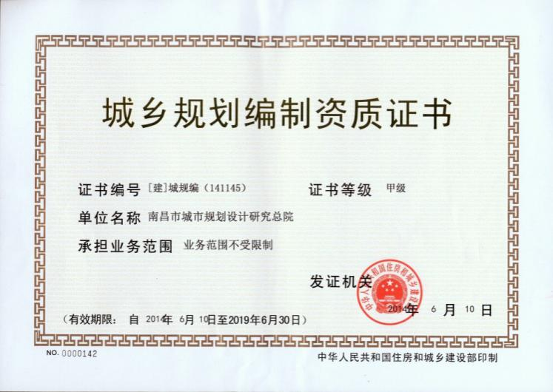

前言
城市管理通常是指与城市规划、城市建设及城市运行相关联的城市基础设施、公共服务设施和社会公共事务的管理，城市管理的范围包括给水、电力、通信、垃圾收运处理等城市基础功能，以及城市公共空间。城市基础功能安全运行和城市公共空间整洁有序是城市经济社会发展和城市竞争力的有力保障。
近年来，南昌市城市管理工作成绩斐然。在市委、市政府的领导下，南昌城市管理坚持科学发展，不断深化体制机制改革，转变工作理念，拓展工作方法，创新管理模式，管理目标从“管得住”向“细服务”转变，管理范畴从“管理执法”向“管理执法服务”转变，管理方式从运动式向长效常态式转变，极大提升了城市运行、城市管理执法、城市管理保障能力和水平，为建设彰显省会担当 唱响“南昌品牌”城市建管大提升提供了有力保障。
按照中共中央、国务院印发《关于深入推进城市执法体制改革改进城市管理工作的指导意见》、《关于进一步加强城市规划建设管理工作的若干意见》、省委省政府支持建设大南昌都市圈、启动全省城市功能与品质提升三年行动，市委、市政府围绕建设美丽中国“江西样板”的标杆城市和长江中游城市群区域中心城市，结合南昌市城市功能和品质提升三年行动暨深入推进“美丽南昌•幸福家园”环境综合整治、彰显省会担当 唱响“南昌品牌”城市建管十大提升行动总目标，以绣花功夫提升管理水平，坚持精细管理、依法治理、改革创新、服务民生，不断提高广大市民群众的幸福感和满意度，全面提升城市规划、建设、管理、检测和养护水平，把南昌打造成为可阅读、有温度、宜居宜业的国际化、现代化的山水花园都市。
南昌城市管理规划体系不太健全，虽然有五年规划做指引，但缺少一个城市管理最顶层的规划即城市管理发展规划，没有长远的谋划，对中央、省、市精神落实不足。因此编制本发展规划。
规划依据国家、省、市有关城市管理的法律法规及全市相关专项规划，在分析我市城市管理发展基础和面临形势的基础上，提出未来的奋斗目标、发展思路、主要任务，是我市城市管理发展的顶层设计和蓝图描绘。
本规划范围为南昌市全域，重点为中心城区，对南昌县、进贤县、安义县的城市管理工作具有指导作用。规划期限为2020-2025年，并展望远景至2035年。
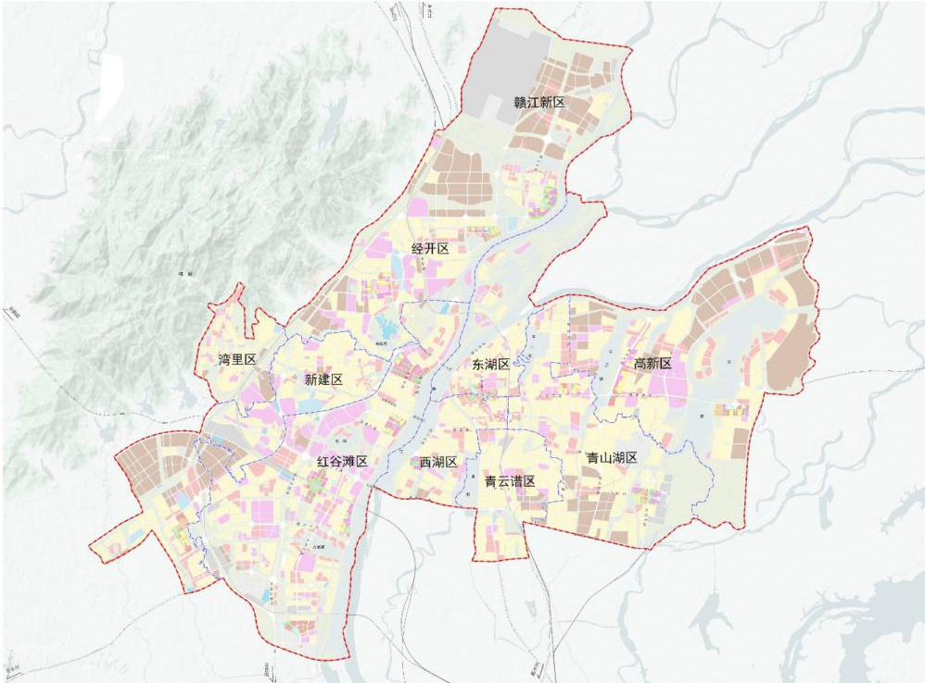
国土空间规划中心城区范围

目录

第一章 规划背景 1
一、 习近平总书记对城市管理工作的要求 1
二、 省、市政府对城市管理工作的要求 2
三、 人民对城市管理工作提出的诉求和希望 4
四、 国土空间规划背景下城市管理发展规划的意义 5
第二章 现状及问题 7
第一节城市管理主要成效 7
一、 体制机制逐步健全 7
二、 环境卫生显著改善 8
三、 城市面貌明显改观 10
四、 设施管养更加精细 13
五、 园林绿化初显特色 14
六、 出行环境大幅提升 15
七、 城管执法逐步规范 16
第二节城市管理主要问题 18
一、 体制与顶层设计待完善 18
二、 城市治理机制还需理顺 19
三、 智慧监管水平仍然滞后 20
四、 功能短板弱项仍然突出 21
五、 环卫保洁水平仍需提升 21
六、 执法边界不清力量不足 22
第三节面临形势 24
一、 发展机遇 24
二、 面临挑战 25
第三章 指导思想和发展策略 28
第一节指导思想 28
第二节规划原则 29
第三节规划依据 31
第四节规划策略 32
第四章 体系和目标 35
第一节 体系构建 35
第二节 定位目标 38
南昌市城市管理“十四五”规划指标表 42
第五章 重点发展任务 45
第一节创新现代城市治理体系 45
一、 明确功能和职责、构筑大城管格局 45
二、 合理编制规划、加强规划引领 47
三、 完善法律法规和标准体系 48
四、 推进城市管理体制机制改革 49
五、 创新城市治理机制 52
六、 提升智慧城管水平 54
第二节打造清爽靓丽市容秩序 62
一、 靓化城市容貌 62
二、 提高城市亮化 64
三、 优化社区环境 67
第三节打造干净整洁城市环境 69
一、 提升环卫保洁水平 70
二、 加快垃圾综合治理 71
三、 改善公厕服务质量 74
四、 健全环卫行业管理 75
五、 推进大气环境治理 77
第四节营造公园城市品质特色 79
一、 统筹总体结构布局 79
二、 加快公园城市建设 82
三、 提升园林绿化品质 85
四、 推进城市生态修复 86
五、 加强园林绿化养护 86
第五节增强城市公用供给保障 88
一、 强化供水保障体系 88
二、 加强燃气供应保障 89
第六节发展安全绿色城市水务 94
一、 强化雨污收集处理 94
二、 提升内涝减灾能力 96
三、 加强水域生态治理 96
第七节提高设施精细管养水平 99
一、 提升道桥管养维护水平 99
二、 提升城市家具管养维护水平 101
三、 提升地下管网管养维护水平 102
四、 提升设施运行的监测能力。 103
五、 优化停车资源配置 104
第八节提升综合执法服务能力 106
一、 理清城管执法边界 106
二、 建立联合执法工作机制 107
三、 下移执法重心、建立长效机制 108
四、 强化队伍建设 109
五、 规范执法行为 111
六、 整治街面秩序 113
第六章 保障措施 118
第一节加强组织领导 118
第二节严格监督考核 118
第三节加强机制保障 119
第四节加大经费保障 120
第五节营造良好氛围 121
南昌市“十四五”城市管理任务汇总表 122

- 规划背景
- 习近平总书记对城市管理工作的要求
（一）以人为本，以民为本
城市管理工作必须牢固树立为人民管理城市的理念。城市的核心是人，关键是12个字：衣食住行、生老病死、安居乐业。城市工作做得好不好，老百姓满意不满意，生活方便不方便，城市管理和服务状况是重要评判标准。抓城市工作，一定要抓住城市管理和服务这个重点，不断完善城市管理和服务，彻底改变粗放型管理方式，让人民群众在城市生活得更方便、更舒心、更美好。
（二）城市管理要像绣花一样精细
2017年2月，习近平总书记在北京视察时指示：要探索构建超大城市治理体系，城市管理要像绣花一样精细。越是超大城市，管理越要精细。2017年3月5日，习近平总书记在全国“两会”期间参加上海代表团审议时强调：走出一条符合超大城市特点和规律的社会治理新路子，是关系上海发展的大问题。城市管理应该像绣花一样精细。城市精细化管理，必须适应城市发展。
- 要强化智能化管理水平
要强化智能化管理，提高城市管理标准，更多运用互联网、大数据等信息技术手段，提高城市科学化、精细化、智能化管理水平。
- 形成综合治理格局
构建“权责明晰、服务为先、管理优化、执法规范、安全有序”的城市管理体制。加大现代信息技术应用力度、创新城市治理方式、实现多元共治。
要强化依法治理，善于运用法治思维和法治方式解决城市治理顽症难题，努力形成城市综合管理法治化新格局。
要加快补好短板，聚焦影响城市安全、制约发展、群众反映强烈的突出问题，加强综合整治，形成常态长效管理机制，努力让城市更有序、更安全。
- 一个尊重、五个统筹
一个尊重就是尊重城市发展规律，可以概括为：一个中心、三个相适应。
“一个中心”是坚持以人民为中心的发展思想，坚持人民城市为人民；“三个适应”包括：城市与经济发展相适应；城市与人口规模相适应； 城市与资源环境承载力相适应。
五个统筹：①统筹空间、规模、产业三大结构，提高城市工作全局性，②统筹规划、建设、管理三大环节，提高城市工作的系统性，③统筹改革、科技、文化三大动力，提高城市发展持续性，④统筹生产、生活、生态三大布局，提高城市发展的宜居性，⑤统筹政府、社会、市民三大主体，提高各方推动城市发展的积极性。
- 省、市政府对城市管理工作的要求
（一）省委省政府相关要求
江西省委书记刘奇在南昌调研时强调：环境就是民生，要以问题为导向，积极回应群众关切，坚决整改、综合施策、标本兼治。要以对人民高度负责的态度，切实抓好各项措施的落实落地，还百姓清新的空气。改善民生既要尽力而为，又要量力而行。必须根据发展阶段、现实基础和群众需求，区分轻重缓急，科学合理安排，确保每一分钱都用在刀刃上、每一件事都办到老百姓心坎上。不能好大喜功、脱离实际，更不能搞花架子、造“盆景”。
江西省省长易炼红在省住建厅调研时强调：管理要成就“美”，要提高城市管理的数字化、精细化水平，彰显城市应有的温度、应有的情怀、应有的品位，体现人文关怀，而不是冷冰冰。城市管理要依法依规、从严从高，不能松懈、不能降低标准，必须从严。
（二）市委市政府对城市管理工作的要求
2019年3月，为认真贯彻落实《江西省城市功能与品质提升三年行动方案》(赣办字[2018]55号)，南昌市委、市政府印发了《南昌市城市功能与品质提升三年行动暨深入推进“美丽南昌·幸福家园”环境综合整治买施方案》，通过大力开展城市功能和品质提升三年行动(2019-2021)，全面提升城市功能与品质，全面提升城市监测监管水平，全面提升城市智慧管理水平，力争买现“一年上台阶，两年进一流，三年创特色”的工作目标，提前一年完成省委、省政府提出的城市功能与品质提升行动目标任务。
2020年4月，为落实全省深入推进爱国卫生运动暨城乡环境综合整治工作会议精神，持续深入推进城市功能与品质提升三年行动，市委、市政府印发了《彰显省会担当 唱响“南昌品牌”城市建管十大提升行动实施方案》，决定从2020年起，开展为期两年的公园绿道建设、河湖水系治理、老旧小区改造、公共服务设施、管理体制机制等城市建管十大提升行动，按照“精心规划、精致建设、精细管理、精美呈现”的总体要求，以建设“山水名城、生态都市”为目标，着力补短板、强弱项、建机制，完善功能设施，改善人居环境，发挥特色优势，彰显城市品质，展现“山水相依、景城一体、诗情画意、宜居宜游”的独特魅力，充分彰显省会担当，唱响城市建管“南昌品牌”，把南昌打造成为可阅读、有温度、宜居宜业的国际化、现代化的山水花园都市。通过大力开展城市建管十大提升行动，使南昌人居环境更美、生态环境更优、文娱去处更多，不断提升广大市民群众的获得感、幸福感和安全感。
- 人民对城市管理工作提出的诉求和希望
- 城市更加健康
通过城市治理，使得城市市民能看到水更清、山更绿、天更蓝、大气更洁净。
- 生活更加便捷
提高城市的各项配套设施水平，如建设邻里社区中心“1+5+X”等，建设智慧社区，让市民感受到生活更便捷。
- 市容更加靓丽
通过对沿街立面、老旧小区、背街小巷、城中村的改造提升，让市民看到更整齐的街道，更美丽的夜景，更美好的社区。
- 供给更加保障
提升供水、燃气、供电、通讯、雨污收集等市政设施水平，维护好管网，建设好海绵城市，让市民的用水、用电、用气有保障。
- 特色更加彰显
通过园林绿化建设、红色文化塑造、豫章文化保护，让市民看到有文化、有特色的魅力南昌。
- 交通更加顺畅
通过综合交通体系、交通枢纽、交通设施、停车设施建设等，运用智慧化的技术，使市民出行更顺畅。
- 环境更加整洁
通过各种环卫设施建设，各项保洁水平的提高，让市民看到一个更加整齐洁净的南昌。
- 国土空间规划背景下城市管理发展规划的意义
- 以“管理”为核心的总体规划
城市管理发展规划是以“管理”为核心的总体规划，应协调好规建管的关系。
- 与国土空间规划协同构建
国家构筑了国土空间规划“五级、三类”体系，南昌市国土空间规划对城市管理提出了新要求。
1、同步构建国土空间规划一张图实施监督体系。开展规划动态检测评估预警，加强实施监管。
2、逐步实现可感知、能学习、善治理、自适应的智慧规划。
3、提出了城市管理的相关指标要求。
- 涉及城市管理工作的上位依据
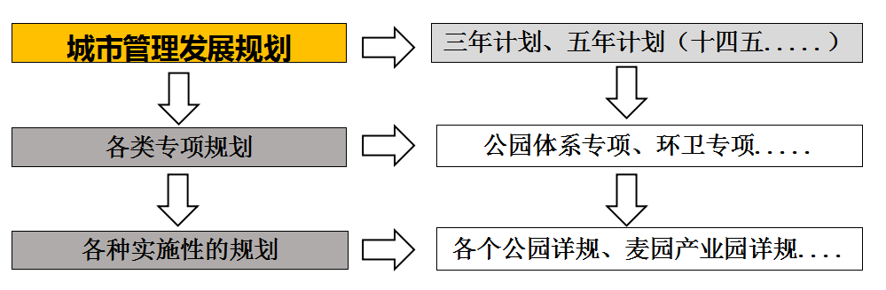
城市管理发展规划是政府实现城市管理工作的总纲，指导城市管理相关职能部门工作的上位依据，实施城市管理重大举措的具体抓手。

- 现状及问题

第一节 城市管理主要成效
近年来，尤其是自开展“美丽南昌•幸福家园”环境综合整治工程以来，南昌市城市管理坚持科学发展，不断开拓创新，大力提升城市综合管理水平，市容环境、基础设施、园林绿化、城管执法等方面得到了全面提升，实现了“一年有变化、两年出形象、三年上台阶”的目标，城市颜值大幅提升，环境秩序明显改善，提升了市民的获得感和归属感。
- 体制机制逐步健全
（一）职能机构进一步健全。不断深化体制改革，继续完善“大城管”体制，建立“两级政府、三级管理、四级网络”的管理体制，实现城市管理和执法重心下移，形成了市、区、街（镇）权责统一的层级管理框架，加强了综合执法、环卫保洁、市政燃气等城市管理队伍规范化建设，实现了服务、管理、执法的有机融合，合力推进环境卫生、违法占道、违法建设、施工渣土、立面整治、市政维修、交通秩序、园林、水务、空气质量等专项整治行动。
（二）统筹协调机制逐步完善。进一步健全城市管理的组织管理、高位协调、综合巡检、应急处理、综合考评、责任追究工作机制，实现了“统筹、协同、集中、高效”的城市管理。充分发挥考评的指挥棒、助推器效应，通过市级层面的高度重视倒逼各区加强城市管理工作，由南昌市城市管理工作领导小组办公室牵头对各区的组织计划、市容环卫、城市景观等方面，采用了常态化巡查、暗检、年终明检和民意测评等方式，开展了城市管理综合提升考评。
（三）法规体系更加完善
城市管理法规体系进一步完善。城市管理依法行政能力不断提高，建设了涵盖领域广、标准高和操作性强的法规、规章、文件体系。制定和修订了《南昌市城市管理条例》、《南昌市燃气管理条例》、《南昌市城市建筑垃圾管理条例》、《南昌市餐厨垃圾管理办法》以及《南昌市城市桥梁隧道安全管理办法》等一系列法规规章，《“马路本色”行动环卫作业质量标准》、《南昌市环境卫生市场化监管办法》、《南昌市户外广告设施设置规范》、《南昌市门店招牌设置管理规范》等规范性文件，法规体系进一步完善，“法治城管”建设不断加快。
城市管理规划体系不断完善。编制了建成区涵盖污水管网、燃气专项、城市家具、环卫专项、绿地系统、绿道网、照明专项等行业门类专项规划，完善了城市管理规划体系。
- 环境卫生显著改善
- 道路更加清洁干净。自开展“马路本色”行动以来，全市主次干道路面净化得到稳定和巩固，背街小巷、社区环境卫生大幅改善，市民群众对城市环境卫生的满意度持续升高。环卫机械化作业车辆持续增加，道路机械化清扫率不断提高，主次干道达到100%以上，城区道路达到85%以上，路面洁净度明显提升。
（二）“以克论净”城市保洁凸显成效。严格按照“六个新”（新的保洁范围、新的洁净标准、新的考评办法、新的作业标准、新的经费标准、新的奖补政策）要求，重点从道路洁净度、保洁人员在岗率、环卫机械化作业车辆作业情况、环卫设施管养、环卫作业经费落实及环卫作业管养市场化率进行督查考核，在全市道路上实行“以克论净”考核，以每平方米污染物重量来衡量道路洁净度，提升环卫保洁考核水平。通过建立量化的测量评估考核体系，推动城市管理精细化更上一层楼。
（三）生活垃圾分类初见成效。大力推进垃圾分类制度，推进生活垃圾分类试点，成立了生活垃圾分类领导小组办公室，对全市生活垃圾分类工作进行督导、协调、检查、考核。全市已有57个试点小区全面启动了垃圾分类试点工作，设置了2.7万余个分类果壳箱和垃圾桶，建设11座小型垃圾分类转运中心。在全市范围内设置了生活垃圾分类户外广告宣传图片和标语等，积极开展垃圾分类进社区、进机关、进学校等宣传活动，完成了生活垃圾分类果壳箱的统一配置，营造了生活垃圾分类良好舆论氛围。
（四）“厕所革命”扎实推进。出台了《南昌市“厕所革命”三年行动实施方案》、《关于加快推进全市城区“厕所革命”的实施意见》及《南昌市城区环卫公厕和社会单位厕所对外开放的实施意见》等一系列规范性文件，明确了“厕所革命”三年工作任务和目标。全市城区（含县城驻地镇）现有1879座公厕，大力推广装配式公厕，建设时间短、使用寿命长、功能齐全，有效破解“邻避效应”。完成了公厕APP导视系统开发及信息录入工作，并将厕所定位嵌入高德地图，同时将公厕APP二维码印制在标识标牌上，市民通过手机扫一扫，即可下载南昌市公厕导视系统，快速查找到附近厕所。
（五）垃圾处置设施体系日趋完善。已建成南昌市麦园垃圾填埋场、南昌市麦园餐厨垃圾处理厂、南昌泉岭生活垃圾焚烧发电厂等，完善了垃圾处理体系，城市生活垃圾无害化处理率保持100%。已投产运行南昌市麦园垃圾焚烧发电厂、在建泉岭垃圾焚烧发电厂二期、大型垃圾分类转运中心等生活垃圾终端处理设施，为破解“垃圾围城”奠定了基础。
建筑垃圾管理逐步规范有序。制定了《关于进一步做好全市建筑垃圾及散装物料运输管理的实施方案》，严格落实工地出入口“四不开工、四不出门”原则，再推“八项”管理新举措（即扩大重点区域范围、启动在线智能监控、健全企业名录机制、严格依法依规审批、加强联合执法监管、增加路面执法卡点、加快消纳场的建设、规范日常考核考评），严管建筑垃圾运输。
完善与强化了政府驻场监管、远程信息监控、第三方环境监测、考核考评等手段，打造了全方位、全过程、全时段监管体系，确保垃圾终端处理设施正常运行。同时，通过主动引进村民驻场监管、主动对外公开环保排放数据、主动接受媒体监督等形式，消除周边村民及市民顾虑，营造睦邻友好氛围。
- 城市面貌明显改观
（一）城市整体面貌迅速提升。南昌市大力推进实施道路“白改黑”、路灯“暗改亮”、道路架空管线“上改下”、老旧社区“旧改新”、建筑立面“面改美”和园林绿化“绿改彩”“六改”项目。“六改”项目硕果累累，其中高标准完成了八一大道、北京路即“一纵一横”建筑立面综合整治项目，打造为“江西第一路”、“南昌长安街”。“六改”项目是实施环境综合整治的主要抓手，更是完善和优化城市功能，提升城市整体形象重要手段。
（二）景观亮化更加丰富
随着赣江“一江两岸”及南北延伸景观亮化工程、“一纵一横”建筑立面、青山湖、抚河、百花洲、中山路、胜利路等景观亮化的陆续竣工，并实施老旧社区和小街巷路灯增亮补亮，我市形成了以八一广场、一江两岸亮化为中心，抚河沿线、胜利路、中山路、百花洲、青山湖、象湖等亮化与“一纵一横”建筑立面亮化纵横交织、相连相嵌、相互辉映，初步构建了“点、线、面”相结合的景观亮化格局。
（三）城市家具持续升级。制定了《南昌市城市家具专项整治行动方案》，市政府已批示以部门技术规范印发了《南昌市建成区城市家具规划设计导则》，通过家具优化设计，道路设施提升、景观标准统一等措施，着力打造八一大道、北京路、胜利路等各有特色、彰显文化、精细有序的精品样板街区。通过增加街头环境设施、绿化及景观小品，统一规划照明、铺地、指示牌以及座椅、花坛等城市家具，街区品质、街区面貌持续提升。
（四）重点问题、重点地区整治成效显著。拆除工地扬尘得到控制。按照《拆除工地扬尘整治方案》要求，对拆迁工地实行了24小时监控。加大了对拆迁工地扬尘治理的巡查频率和处罚力度，督促拆除施工工地开启了泡雾器和洒水降尘设备，落实拆除工地降尘“五到位”。
餐饮油烟整治成效明显。按照“先重点、后一般，先街面、后纵深”的原则，积极开展餐饮油烟污染整治，对餐饮服务企业（单位）餐饮油烟净化装置安装情况进行专项排查，对未按要求安装油烟净化设施，餐饮油烟扰民的问题逐一责令整改，依法行政处罚，有效降低了大气污染物排放。
道路施工围挡日趋规范。严格执行《南昌市施工围挡设置及维护管理规定》，落实施工围挡“五必须、一严禁”，对施工围挡进行全面提升改造。采取定区域、定人员、定责任、定标准、定处罚“五定”管理模式，重点整治了“围挡脏乱、围挡破损、围挡占道、围挡有缺口、围挡未审批、围挡不统一”等六大乱象。对施工围挡持续提质升级，全面推广“绿色围挡”。对道路围挡及时“瘦身”,减少施工围挡违规占压城市道路现象。
违章搭建治理成效明显。紧紧围绕“控增量、减存量”的目标，严厉打击新增违法建设，始终对违法建设保持高压态势，发现一起，拆除一起，以“零容忍”的态度控制违法建设“零增长”。妥善处理历史遗留违法建设，使存量违法建设逐步得到消除，城市环境面貌明显改善。
（五）户外广告店招整治持续深入。持续开展了户外广告专项整治行动，坚持对违法广告“零容忍”，重点对全市楼顶广告、墙面及落地广告、铁路沿线、一江两岸、一纵一横沿线、社区及社区周边、加油站周边广告等进行整治，户外广告、门店招牌、垃圾广告整治与管理日趋规范。
- 设施管养更加精细
（一）供给设施安全可靠。南昌市城区现有10个水厂，实际运行规模150万m³/d，城市饮用水水质合格率100%，同时已启动修编《南昌市城市供水专项规划（2019-2035）》。燃气供应能力大幅提升。南昌气源形成管输天然气、液化石油气以及液化天然气（LNG）供气格局，极大提升了我市气源保障能力。中压管网已覆盖南昌市建成区、南昌县的莲塘镇、向塘镇及新建区长堎镇、乐化镇和望城镇等外围组团。
（二）市政设施养护日趋精细。坚持“安全第一、预防为主、防控结合”的方针，加强市政设施的安全检测与维修。完成了老福山立交桥等城市立交桥及青山湖隧道专业结构定期检测，以及司马庙立交等城市桥梁超载二期系统建设项目。完善养护长效机制，运用提前调井、定期清理伸缩缝、路面小裂缝用沥青灌缝等预养护手段，有效保障道路、桥梁的安全畅通运行。
（三）管养新型科技不断推广。运用综合养护车、快干水泥、梳齿板伸缩缝、环氧树脂等系列先进设备材料进行养护，采用视频监控、信息采集等新兴技术强化监管，发挥好城市道路桥梁超载监控系统作用，确保对巡查中发现的问题及安全隐患能够第一时间得到处理。在艾溪湖大桥、昌南高架桥、老福山立交、坛子口立交4座城市桥梁上实施桥梁安全监控系统，自安装超载监控设备并启动执法以来，共开出电子罚单1208张，超重车辆同比减少59.28%，明显改善桥梁安全运行环境。
（四）监管平台进入数字化时代。燃气综合监督管理信息平台一期项目已完成，可以初步实现燃气行业数据信息化，并对全市燃气重要设施进行实时监控。渣余土平台全监管系统完成各区二级平台对接，全市共63家渣余土车辆企业在数字城管备案，登记备案车辆已达1290辆，安装渣土平台的车辆已达1120辆。环卫车辆在线作业监管平台依托北斗定位系统，对环卫作业车辆作业过程进行全程监管，并将环卫车辆运行状况、行驶轨迹记录备案。跨江桥梁综合监控管理平台建成运行。重点打造了集视频监控、健康监测、超载监控和数字城管热线等多位一体的跨江桥梁综合监控管理平台。
- 园林绿化初显特色
（一）生态景观格局进一步完善。以迎办江西省第四届花博会为契机，实施了梅湖景区、溪霞现代农业示范区、赣东大堤风光带建设，瑶湖、艾溪湖、乌沙河水环境整治工程和大象湖景区提升改造工程，形成了以赣江为主轴，昌南昌北两个城区多点分布、交相辉映的生态景观。
（二）“绿改彩”工程提升园林绿化品味。实施了一批城市公园、道路绿化和街头绿地，按照“树有高度、林有厚度、绿有浓度、景有美度、城有韵度”的要求，打造“一街一景、一路一品”，建设四季有绿、四季有景、四季有花的城市，提高了人居环境的质量和品味。重点在色彩和品位上做文章，对道路的中分带、侧分带和小游园进行提档升级，增加多彩花卉种植及摆放，有序穿插有季相变化的色叶树种，改变单一绿色格调，提升绿化景观效果。
（三）城市“绿道”逐步成网。南昌市已基本依水建成了赣江西岸绿道、赣江东岸绿道、乌沙河绿道、玉带河桃花河绿道、抚河故道绿道、幸福渠绿道、艾溪湖瑶湖绿道等7条城市主干绿道，南昌市的绿道网在逐步形成，让市民更好地亲近自然、拥抱自然，享受都市慢生活节奏，提升了城市的生活品质。
- 出行环境大幅提升
（一）道路通行能力大幅提升。按照“美丽南昌•幸福家园”环境综合整治要求，开展了城市交通畅通工程，实施了沿江快速路、昌九快速路、前湖快速路、洪都高架、九洲高架等一大批快速路并竣工通车，红谷隧道、朝阳大桥等跨江通道开通运行极大提升南昌过江通行能力，基本建成功能完善、层次分明、快速便捷、畅通高效的城市路网体系。地铁1号线和2号线开通运营，让南昌交通接驳系统进一步完善，让城市生活与地铁出行“无缝对接”，南昌的交通环境得到明显改善，让市民出行环境更顺畅。
（二）非机动车乱停放现象逐步扭转。按照《南昌市城区公共区域非机动车停放区设置技术导则》的要求，指导各区做好非机动车停放泊位标线和标志的施划和设置工作。针对非机动车乱停放违规行为，以“共享单车”占用人行道、乱停乱放、企业违规投放、破损废弃车回收不及时等突出问题为重点，制定了《关于开展非机动车乱停乱放专项整治工作实施方案》，组织各县（区）开展了专项整治行动，重点整治了街面及公共区域非机动车乱停乱放、共享单车（助力车）超量停放等现象。切实解决非机动车乱停乱放、共享单车无序投放等问题。

（三）公共停车场建设稳步推进。编制了各区《停车场三年建设专项规划修编（2018-2020年）》，积极鼓励和引导社会资本参与公共停车场投资建设运营，先后出台了《南昌市城区停车场建设实施意见》和《南昌市城区停车场建设项目“以奖代补”管理办法》，构建停车场供应新体系和停车管理新格局。积极建立智慧停车诱导系统，停车诱导APP正在试运行，有力促进全市停车产业化、规范化、智能化。
（四）交通堵点治理成效显著。为破解部分路口（路段）存在的交通瓶颈制约，有效缓解道路交通拥堵，优化道路交通秩序，对45个交通堵点问题进行专项治理，制定了《南昌市城区交通堵点专项治理工作方案》，建立了“市级主导、属地负责、部门参与、各方联动”的工作机制，按照“一案一策”方法，梳理类型，找准原因，对症下药，精准施策，有效缓解我市交通拥堵状况。
- 城管执法逐步规范
（一）落实城管执法体制改革任务。明确城市执法体制改革时间表，按照《中共南昌市委南昌市人民政府关于深入推进城市执法体制改革改进城市管理工作实施意见》要求，认真落实了城市管理执法人员统一着装、执法干部轮训和持证上岗、市县城市管理领域的机构综合设置等7项重点改革任务，制定工作计划，细化任务分工，建立台账，圆满完成了中央、省、市各项督查工作，充分展示了我市城管执法体制改革的经验和成果。
（二）城管执法监督不断强化。运用“双随机一公开”和信用信息双公示，企业事中事后监管警示平台系统等执法督察机制，积极开展年度执法案卷评查，优化监督体系建设。开展年度执法案卷评查、城管执法队伍法制培训等工作，提升城管执法水平。
（三）城管执法规范化建设顺利推进。开展了城管执法的规范化建设，从制度规范化建设、机构规范化建设、素质能力规范化建设、程序标准规范化建设、运行机制规范化建设、运行机制规范化建设、基础设施规范化建设六个方面推进，已制定出台了18项执法方案、制度、流程、标准，并组织市城管支队开展全市城管执法系统执法模拟演练、三比三促活动和执法比武练兵等活动，使全市城管执法队伍的基础建设健全完善，软硬件标准建设有本质提升，队伍面貌和形象有根本改观。
（四）城市管理制度建设严格规范。按照“互联网+政务服务”的思路，根据简政放权、权力公开的原则，编制了政务服务事项清单，列举了每项权利运行的详细流程及责任部门，并将通过政务服务网与权力清单无缝对接，向社会公布。
（五）城管执法社会信用体系建设工作开局良好。制定了《城市管理信用体系建设工作实施方案》，提出了建设“信用城管”的总体目标，起草了《关于对城市管理领域违法失信行为主体开展联合惩戒的实施意见》，同时全力开展全市信用体系建设工作考核迎检各项工作。

第二节 城市管理主要问题
近几年，南昌市城市管理把握机遇、攻坚克难，取得了显著成绩。在肯定成绩的同时，对照“美丽南昌•幸福家园”环境综合整治目标，能清醒地看到，南昌市城市管理工作仍然存在一些不容忽视的问题。
- 体制与顶层设计待完善
- 规划体系有待健全
城市管理各类专项规划陆续编制，为我市的城市管理工作发挥了重要的引领作用，但是一直以来规划体系不太健全。首先，缺少一个城市管理最顶层的规划即城市管理的总体规划；其次规划体系不够完善，国土空间规划体系建立了五级三类的空间规划体系，城管局规划体系也应形成总体发展规划、各板块专项规划、具体的详细规划三个层次。其三，各板块专项规划有缺位现象，目前我市现有专项规划约20项（含现行、在编、待批），对于城管的大系统而言，还有许多规划需要陆续梳理清晰。
- 城管体制构建有待优化
城市管理体制是指城市管理的组织机构设置、地位、职责、内部权责关系及相关的规章制度的总和。南昌市城管局按照大部制的思路建立，但诸多方面尚未理顺，包括城市管理中的机构间的行政隶属关系、职能及权责关系没有理清；市、区、街道、社区“四级管理”体制中责权关系没理清；政府、事业单位及单位间的关系定位不清晰等。
- 管理分级“权责”尚不明晰，重心有待下移
要构建城市精准、长效的管理体系，必须建立全市联动、条块结合、横向到边、纵向到底的精细化管理体制，而重心下移，下放执法权到街道和社区，是该体制建立的重点难点。
- 政企不分、监管养有待分离
城市管理涉及“规、建、监、管、养”的诸多方面，存在即是裁判员又是运动员的现象，政府管理要放权，专注于社会管理和公共服务领域，将资源配置的决定权和企业经营权归还市场和企业。
- 城市治理机制还需理顺
- 多部门协同机制尚未建立
相关职能部门各自为政，多头管理，职能交叉，甚至推诿扯皮的现象时有发生，形成“都管都又不管”局面，致使管理效能低下。
- 群众参与机制不够顺畅
目前，南昌市民参与城市管理的途径较为单一，市民参与度较低，距离全民城管尚存较大差距。一方面，社会公众参与有待增强。受经费、体制、方式、方法等因素的制约，城市文明的宣传教育引导不够，市民不文明行为屡见不鲜；公众参与机制不够完善，缺乏有效的公众参与平台，导致公众参与缺乏积极性、主动性、持续性。另一方面，市民参与城市管理的途径较为单一，市民参与度较低，距离全民城管尚存较大差距。相关社会组织发育滞后，市场主体、社会公众等参与的广度和深度有待拓展，社会监督机制尚不健全。
- 长效机制还需巩固
建筑垃圾管理、拆除工地扬尘、餐饮油烟整治、道路施工围挡、违章搭建治理等方面虽然取得了成效，但还需形成长效管理机制。城市管理工作发展不平衡，尤其是城乡结合部、城中村、背街小巷的市容环境卫生与重点区域、主次干道有一定的差距，问题反复，没有形成有效的长效机制；市、区、街（镇）三级常态化检查监督机制尚未完全形成。
- 创新机制明显不足
管理机制创新，是城市管理工作的重要内容，南昌市的城市管理范围日趋扩大，城市管理工作也越来越复杂，重点难点也越来越多，比如城管法庭、信用城管等机制需要更多的创新实施和探索。
- 智慧监管水平仍然滞后
城管数字化向智慧化转变没有完全实现，相比先进城市差距明显。具体体现：一是理念亟需提升，职能覆盖过窄。在新形势新背景新机遇下，要学习新理念、利用新技术，将数字城管升级成为全新的智慧城管，实现由城市管理向城市治理的阶段性迈进。二是业务数据亟待更新。随着城区面积的扩张，城市管理中部件、事件的种类和数量都在不断增加，扩建区域和原有城区的部分重点区域迫切需要增加视频监控点位、各类传感监测设备。三是感知手段匮乏，分析手段欠缺。主动数据采集主要依赖于网格信息采集员，手段较为单一且容易受限。可利用无人机、高空瞭望等高科技设备，并结合图像识别、物联网等前沿感知技术，有效提升城市数据感知能力，实现南昌市的全方位、立体感知。

- 功能短板弱项仍然突出
- 市政基础设施薄弱
基础设施更新不够快，道路建设滞后城市发展，断头路仍有很多存在，雨污分流管网设施建设欠账太多，部分街巷道路积水问题依然严重，不少城区的绿化养护水平仍较粗放，道路维护精细化程度不够，城乡结合部的市政、环卫设施仍然薄弱，城市管理工作不平衡以及城市管理经费投入的不足使得修缮改造难度大。同时，新建城区的环卫设施配套建设比较滞后，公共厕所、垃圾收集站等环卫设施严重不足。
- 配套服务设施欠账较多
城市停车设施严重不足，城市家具水平不高、交通堵点还持续存在，公园绿地、广场等公共空间还很缺乏，园林绿化品味不够高。城市供水能力在高峰时接近或者超负荷运转，供水品质有待提高，污水处理设施和处理能力急需提升，污水全收集全处理亟待提升，河道截污不够彻底，仍存在黑臭水体，天然气利用领域较窄，气化率有待提高。
- 市民居住环境存在较多短板
背街小巷、城乡结合部、工矿企业住宅区等区域是城市管理的弱项所在，该类地区脏乱差现象仍然存在、城市执法难度大，街巷整治工作任务重。老旧小区公共服务、基础设施和空间环境亟待改善。街面秩序（包括渣土运输、建筑工地、农贸市场、围挡、违法建设、占道摊点等）乱象需进一步大力整治。
- 环卫保洁水平仍需提升
- 垃圾分类、终端处置设施任重而道远
南昌市在垃圾分类和终端处置方面都处在一个比较低的水平，按照“国务院办公厅关于转发国家发改委住房城乡建设部生活垃圾分类实施方案的通知”要求，南昌市目前正在起步阶段，已经开展了规划编制、试点、配套体系建设等各项工作。该项工作将成为一项重要的、长期的、艰巨的任务。
- 收运设施建设不够完整
垃圾收运设施建设不足。城市环卫空间规划刚性不足、邻避效应激烈、资金缺口较大，导致环卫设施建设难以落地。环卫作业的公益性、行政性、垄断性、区域性较强，环卫作业的低成本、低水平维护，环卫背负的历史包袱较重，管理者的改革意识不强等，制约了环卫作业市场化的推进。
- 市政设施养护水平不高
重建设、轻管养的传统城市管理理念仍然存在，制约和影响着城市管理的方式和绩效。一是针对市政设施的改造和养护维修，有的部门之间缺乏有效的沟通，推诿扯皮，责任不清，职责不明的情况较为严重。二是养护管理模式落后，技术作业人员素质较欠缺。整体来看，养护作业人员的文化素质和技术水平较低，各种新技术、新材料、新机械得不到有效应用，技术水平和自动化程度远远跟不上时代发展的要求。三是市政养护资金投入有限。市政养护部门每年分到的资金往往不够，市政设施普遍存在老化问题，养护资金需求量大，维修经费长期不足，有相当数量的市政设施陈旧、破损、超期使用。
- 执法边界不清力量不足
- 职能边界尚未理清
随着城管执法职能的不断增加，执法内容涉及城市管理的方方面面，大约有300多项，在实际工作中，前端立法、中端监测、末端执法的关系未能理顺，城管行使的是末端处罚。导致多头管理，职能交叉，甚至推诿扯皮的现象时有发生，形成“都管都又不管”局面，致使管理效能低下。
- 执法力量明显不足
城管执法队伍执法人员约1000人，协管员约3900人，执法人员与协管员比例为1：3.9，城管执法队伍年龄结构老化，城管综合执法机制和效能方面仍显不足，尤其是执法任务和力量不匹配，特别是基层执法力量薄弱。
- 执法体系和机制不健全
法规体系还不够完善配套，有法不依，执法不严和以罚代管的问题存在，部门分散执法力度不到位，给依法管理城市带来困难。在城市管理机制上，存在统筹协调不够，职责不清，职能不到位，督促检查不力和措施不落实的情况。监督制约机制不健全，以致城市管理和行政执法不理想，执法效能不高。
- 执法装备不足
受到执法经费不足的制约，执法装备薄弱，包括执法车辆、监测仪器等方面，另一方面，城管执法队伍教育培训不足，城市管理执法人员缺乏针对性的岗位技能训练和专业培训，导致部分人员管理和执法水平低。同时，缺乏有效的奖励引导机制，城管队伍工作积极性不高。

第三节 面临形势
- 发展机遇
（一）国家政策夯实改革基础。党的十八大以来，党中央、国务院高度重视城市治理工作，2015年召开中央城市工作会议，明确提出要转变城市发展方式，完善城市治理体系，提高城市治理能力，并先后印发《关于深入推进城市执法体制改革改进城市管理工作的指导意见》和《关于进一步加强城市规划建设管理工作的若干意见》等重要文件，习近平总书记多次调研城市工作并作出重要指示，为推动城市发展规划了蓝图，对转变城市发展理念和发展方式，推进城市治理体系和治理能力现代化起到了极其重要的推动作用，更为南昌市城市管理工作指明了方向，提供了政策保障。
（二）南昌发展战略提供发展新动力。南昌市围绕建设美丽中国“江西样板”的标杆城市和长江中游城市群区域中心城市总目标，更加注重转变城市发展方式、更加注重彰显城市品位形象、更加注重优化城市生态环境、更加注重提升人民幸福指数，需要有高水平的城市管理做保障。市委、市政府的决策部署，既响应了中央、省对城市发展的要求，又顺应了公众追求美好生活的新期待，同时也给城市管理事业发展带来了难得的发展机遇，对推进城市基础设施建设，不断增强城市综合承载能力提供了有力的政策支撑和发展空间。
（三）城市治理开启新模式。党的十九届四中全会审议通过的《中共中央关于坚持和完善中国特色社会主义制度、推进国家治理体系和治理能力现代化若干重大问题的决定》，是党的十八届三中全会提出的“全面深化改革、推进国家治理体系和治理能力现代化”的具体化和升级版。南昌市要全面实现城市管理向城市治理的转变，必须坚持为人民管理城市的发展思想，有效调动基层组织、社会团体、广大公众参与城市管理的积极性、主动性和创造性，充分发挥市场在资源配置中的决定性作用，开启“政府主导、多元参与、良性互动、共治共享”城市治理新模式。
（四）信息技术驱动管理升级。新一轮科技革命和产业变革正在孕育兴起，与经济社会发展深度融合，对生产生活方式和城市管理模式带来前所未有的深刻影响。深入实施“互联网＋”战略，加快建设“智慧南昌”，为加强智慧城管平台建设和功能整合提供了政策和技术支撑，有利于建设综合性城市管理数据库，发展民生服务智慧应用；有利于利用互联网技术和资源创新合作机制，构建开放高效的创新资源共享网络，以协同创新牵引城市协同发展。
- 面临挑战
（一）经济社会快速发展使资源环境约束更加突出。经济发展、城市建设对资源、能源平衡和环境承载能力提出更高要求。走生态良好、绿色低碳的发展之路对城市管理提出了巨大的挑战。一方面，南昌市资源节约型生产和消费模式尚未形成，垃圾分类、减量化、资源化、无害化水平与城市发展不相适应，资源环境承载压力日益加大。另一方面，城市生态环境建设受土地资源约束，市政、绿化、环卫等设施建设用地需求的矛盾日益突出，加快固废处理设施建设、城市运行安全维护的任务越来越重。
（二）创新转型发展不断提出新要求。“十四五”时期是我国经济转型升级最关键的时期，是城市转型发展的关键时期，也是南昌加快转变经济发展方式，实现开放发展、转型发展、创新发展的强力攻坚期。随着南昌城市规模的不断扩张，人口规模的持续扩大，城市运营难度加大，如何进一步推进智慧城市，塑造南昌城市形象，提升城市综合竞争力，严峻考验着城市管理能力。
（三）城乡区域协调发展对城市管理形成新压力。主城区与城乡结合部，建成区与外围组团在经济发展水平、城市的市政建设和人居环境等方面差距悬殊。城乡结合部众多的“城中村”环境卫生、社会治安等问题异常突出，固废处理水平、公共服务能力相对落后，距离城市功能和品质提升的目标有较大差距，制约了大南昌都市圈的建设。在破除城乡二元结构，提高城镇市政基础设施及环境卫生水平，建立农村生活垃圾收运处理系统，提高城镇生活垃圾处理水平等方面存在较大提升空间。
（四）新形势下对城市综合管理能力提出了更高要求。省委省政府提出了全面推进城市功能与品质提升三年行动，市委市政府提出彰显省会担当 唱响“南昌品牌”城市建管十大提升行动实施方案，以建设“山水名城、生态都市”为目标，着力补短板、强弱项、建机制，充分彰显省会担当，唱响城市建管“南昌品牌”，把南昌打造成为可阅读、有温度、宜居宜业的国际化、现代化的山水花园都市和建设大南昌都市圈的目标。大城管格局建立后，城市管理部门要承担更多的职责，市民群众从多角度、多层次对城市整洁、市容有序、环境美观等方面提出了更多的诉求。政府职能转变需要进一步加快，部门之间统筹协调、资源整合亟需进一步强化，街镇、社区层面的基层管理力量还需进一步充实。

- 指导思想和发展策略

第一节 指导思想
- 全面贯彻十九大精神，体现以人民为中心的理念
全面贯彻党的十九大精神，以习近平新时代中国特色社会主义思想为指导，认真落实《中共中央国务院关于深入推进城市执法体制改革改进城市管理工作的指导意见》和《中共中央国务院关于进一步加强城市规划建设管理工作的若干意见》，树立为人民管理城市的理念，贯彻“创新、协调、绿色、开放、共享”的发展理念和“绿色、低碳、循环、可持续”的城市治理理念。
- 认真落实省市城市功能和品质提升三年行动的各项要求
全面落实省委十四届七次会议、市委十一届六次会议精神，以全省城市功能与品质提升三年行动计划为统领，以南昌市城市功能与品质提升暨深入推进“美丽南昌•幸福家园”城乡环境综合整治“创特色、争一流”、彰显省会担当 唱响“南昌品牌”城市建管十大提升行动为抓手，按照“精心规划、精致建设、精细管理、精美呈现”的总体要求，以建设“山水名城、生态都市”为目标，着力补短板、强弱项、建机制，完善功能设施，改善人居环境，发挥特色优势，彰显城市品质，展现“山水相依、景城一体、诗情画意、宜居宜游”的独特魅力，以绣花功夫提升管理水平，推动“规、建、管、监、养”同步提升，着力提升城市治理体系和治理能力现代化，充分彰显省会担当，唱响城市建管“南昌品牌”，把南昌打造成为可阅读、有温度、宜居宜业的国际化、现代化的山水花园都市。
- 充分重视群众对城市管理工作的期望和诉求
通过城市治理，使城市更加健康，城市市民能看到水更清、大气更净、天更蓝；生活更加便捷，有齐备完善的各项配套设施；市容更加靓丽，有更整齐的街道，更美丽的夜景，更美好的社区；供给更加保障，用水、用气充足；特色更加彰显，有文化、有特色的魅力南昌；交通更加顺畅，能感受到交通便捷、出行顺畅；环境更加整洁，看到一个更加整齐洁净的南昌。
- 充分体现新时代城市管理新技术、新手段的应用
新时代城市管理中的新技术，一是地理信息系统，目前一些城市已经建立了基于该系统的城市规划建设管理的政务平台，二是人工智能，主要可以解决城市管理中大量的、复杂的决策分析，三是虚拟现实技术，通过虚拟模拟，尽量避免管理的风险，提高公众的参与程度。应大力推进新技术在各领域应用，以智慧城管为目标，形成全天候、系统性、现代化的城市运行安全保障系统。
- 注重挖掘南昌生态、文化等地域资源特色
从资源禀赋入手、绿色南昌为统领，凸显南昌秀美山水环境打造山水都城、现代新城。从城市形象和品牌塑造入手，红色南昌凸显雄厚的红色文化，古色南昌凸显国家历史文化名城，绿色南昌凸显秀美的山水环境。

第二节 规划原则
- 以人为本原则
坚持以人为本，服务民生，以公众的根本利益需求作为城市管理工作的出发点和落脚点，牢固树立“管理＋发展”“管理＋服务”和“城市管理是生产力”的理念，让城市管理融入和助力城市发展，让公众共享城市发展成果。坚持依法治市、维护公平正义。主动适应经济社会发展新常态，树立全球视野，积极吸收借鉴先进城市管理经验和做法，科学研判城市发展和治理的路线，先事预事，保障城市安全运行效率与发展质量不断提升。
- 对标看齐原则
严格贯彻落实中共中央国务院及省委省政府对于城市管理工作的相关文件精神，并向国内城市管理水平处于前列的城市（如北京、上海、广州、杭州、青岛等）看齐，学习其先进城市管理经验。
- 统筹兼顾原则
坚持系统性思维引领，围绕公共设施建设管理、公共服务质量提升、公共秩序维护、城市环境质量改善和城市管理队伍建设等方面统筹协调。统筹城市与农村发展，促进城乡发展一体化；统筹公共设施的规划、建设和运行管理，推进全过程管理和“多规合一”；统筹城市管理行政体系各级各部门，坚持以人为本、源头治理、权责一致、协调创新的原则，优化管理体制，建立城市管理、执法和司法的有机衔接。
- 问题导向原则
南昌城市管理方面存在一些短板，比如：城市容貌不够美观，街面秩序仍旧较为混乱，城中村、城乡结合部、城市出入口、铁路沿线等区域还存在脏乱差的现象，城市管理基础设施不够完善等。以问题为导向，注重南昌城市管理实际，在拓展南昌城市管理优长的基础上，对补齐短板给出具体的应对措施和工作部署。

第三节 规划依据
1.《中共中央国务院关于深入推进城市执法体制改革改进城市管理工作的指导意见》（2015年12月）；
2.《中共中央国务院关于进一步加强城市规划建设管理工作的若干意见》（2016年2月）；
3.《中华人民共和国国民经济和社会发展第十三个五年规划纲要》（2016年3月）；
4.《全国城市市政基础设施建设“十三五”规划》（2017年5月）；
5.《中华人民共和国城乡规划法》（2008年1月）；
6.《中共江西省委江西省人民政府关于进一步加强城市规划建设管理工作的实施意见》（2016年6月）；
7.《江西省关于深入推进城市执法体制改革改进城市管理工作的意见》（2016年6月）；
8.《江西省城市功能与品质提升三年行动方案》（2018年12月）；
9.《南昌市城市总体规划（2001-2020）》（2012年10月）；
10.《南昌市国民经济和社会发展第十三个五年规划纲要》（2016年1月）；
11.《南昌市国土空间总体规划（2019-2035）》（在编）；
12.《中中共南昌市委南昌市人民政府关于进一步加强城市规划建设管理工作的实施意见》（2017年8月）；
13.《中共南昌市委南昌市人民政府关于深入推进城市执法体制改革改进城市管理工作的实施意见》（2017年8月）；
14.《“美丽南昌•幸福家园”环境综合整治》（2016年12月）；
15.《南昌市城市功能和品质提升三年行动暨深入推进“美丽南昌•幸福家园”环境综合整治实施方案》（2019年2月）；
16.《2020年南昌市城市功能与品质提升暨深入推进“美丽南昌•幸福家园”城乡环境综合整治“创特色、争一流”工作方案》（2020年3月）；
17.《彰显省会担当 唱响“南昌品牌”城市建管十大提升行动实施方案》（2020年5月）；
18.南昌城市管理领域各类专业规划。

第四节 规划策略
坚持以人为本，按照“严治理、强智慧、补短板、提品质” 12字方针抓落实，推进“高水平治理、高质量发展、高品质生活”建设。
- 严治理—做到“三全四化”，在落细落小上下功夫
“三全”，是指全覆盖、全过程、全天候。全覆盖——各个空间、各个领域和所有人群。全过程——贯穿规、建、管全过程，全生命周期。全天候——一年365天、一天24小时的每时每刻。
“四化”，是指法治化、社会化、智能化、标准化。其中，法治化是城市管理的根本保障；社会化，是城市管理的重要基础；智能化，是城市管理的重要手段；标准化，为精细化管理提供依据和标尺。
- 强智慧—加强平台建设，并深入推进到管理的各个领域
（一）数字城管向智慧城管转变，实现由城市管理向城市治理的阶段性迈进。
（二）加大智慧城管设备投入、提升感知手段。
（三）智慧化向城管全领域延伸。结合智慧南昌建设，整合城管、交通、公安、工商、自然资源、卫生等部门数据，实现数据共联共享，一网多用，普及交通、城管、交警、燃气、桥梁、工地等重点部位和区域的监控、报警、处置等，为城市提供便利的市民服务，精准快速的城市管理。
- 补短板—立足问题导向，补短板强弱项
（一）加强市政基础设施建设
提升污水处理能力，改造管网漏损和雨污水混接状况，解决街巷道路积水问题，加强维护精细化程度，解决好城乡结合部城市管理工作不平衡问题。
（二）加强配套设施建设
持续提升城市停车设施、城市家具水平，提升二次供水系统以及燃气保障能力，提高园林绿化品味等。
（三）解决市民居住环境短板问题
重点对背街小巷、城乡结合部、工矿企业等区域加大城市管理力度、改善老旧小区公共服务、基础设施和空间环境。加大街面秩序和乱象整治力度。
- 提品质—立足惠民利民，提升生活品质
- 提升园林绿化水平
加强公园城市建设，突出绿色理念，融合生态价值，努力把公园、绿道、邮票绿地串联起来，提高城市绿化水平。
- 提升社区居民服务功能
按照利民便民的思想，打造智慧社区，建设社区服务功能，如社区邻里中心 “1+5+X”等。
- 提升市民生活街区品质
改造沿街较差的建筑立面，提升市民视觉美感，加强垃圾分类方式，提升整体居住质量。

- 体系和目标
- 体系构建
- 大城管功能板块
建立统一高效的大城管格局，构建创新治理、靓丽市容、洁净环境、生态园林、安全公用、绿色水务、精细管养、文明执法等“八板块”的城管体系。
城市管理功能板块图
- 城市管理空间结构
衔接城市空间结构，提出城市管理关注的重点区域，包括：城市重要节点、轴线地区，重要门户、重要展示面、历史文化地区等。
1、双核、三轴、多点
（1）双核：包括老城核心和红谷滩核心。
（2）三轴：
江北发展轴：红谷大道为主的道路沿线。
昌抚发展轴：八一大道和井冈山大道为主的道路沿线。
山湖服务轴：北京路和文化大道为主的道路沿线。
- 多点：
商业中心：九龙湖、瑶湖、朝阳、城南（洪都）、城东、蛟桥、长堎、东站、麻丘、望城。
行政中心：省政府、市政府。
文化中心：凤凰洲省级文化中心、新洲市级文化中心、洪都工业文化中心。
体育中心：国际体育中心、奥林匹克体育中心。
会展中心：绿地国际博览城、东站会展中心。
旅游中心：湾里旅游集散中心、融创旅游集散中心。
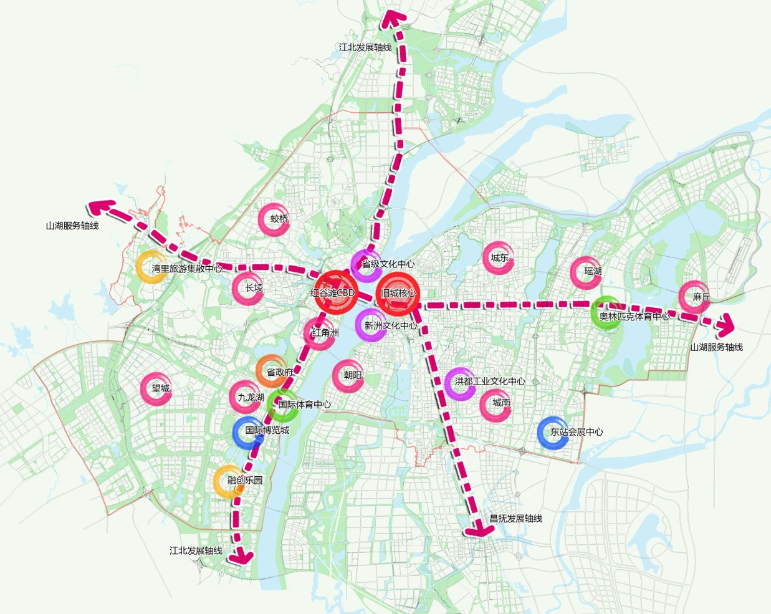
城市管理空间结构图

2、重要门户、重要展示面、历史文化地区
识别城市门户地区、历史文化地区和重要的展示面。
- 一江、两河、八湖的江河湖水展示面。
- 交通门户枢纽。包括：昌北机场枢纽，南昌站枢纽、南昌西枢纽、南昌东枢纽（规划），九龙湖城际枢纽（规划）、莲塘城际枢纽、儒乐湖城际枢纽（规划）等铁路门户，南昌北客运站、南昌南客运站、向塘客运站等公路门户。
- “一城、三街、七区”的历史文化区。包括：南昌市老城，万寿宫历史文化街区、绳金塔历史文化街区、进贤仓历史文化街区，滕王阁历史风貌区、八一广场历史风貌区、三眼井历史文化风貌区、东南西北四湖环境风貌区。
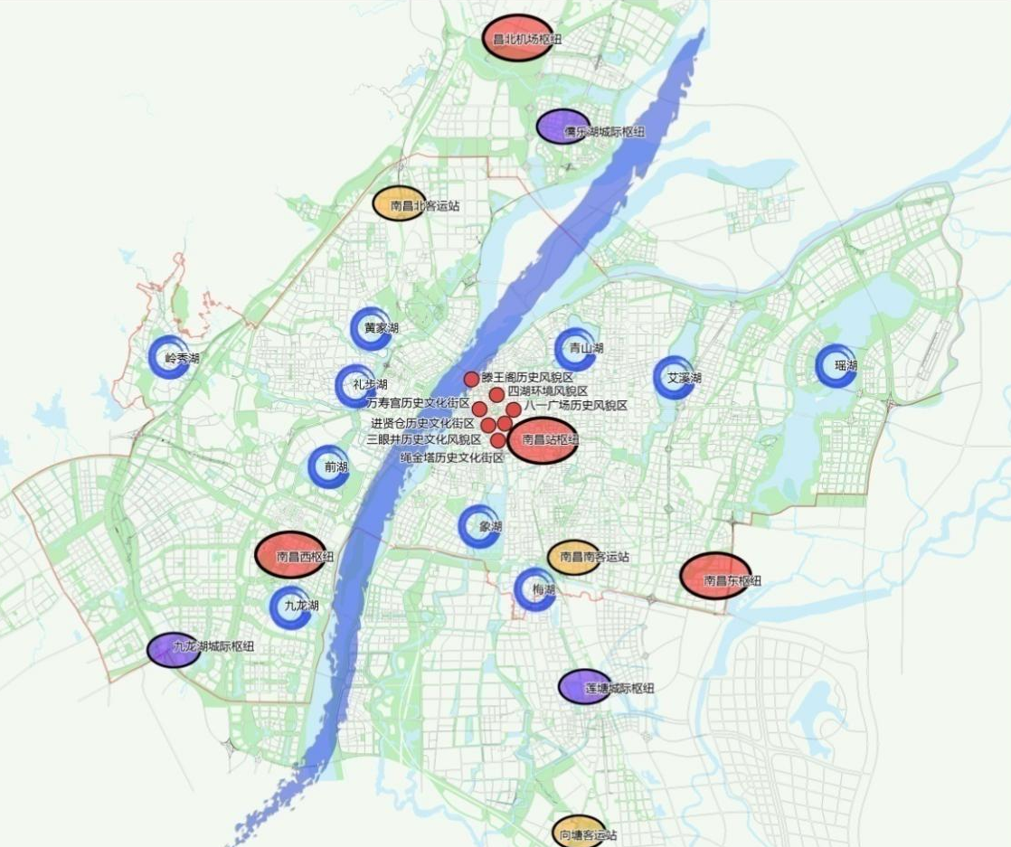
城市管理重点区域图
3、管理要求
该类地区是城市管理的重点区域。总体管理要求应高于其他地区，除了环境洁净、秩序整齐外，风貌方面应体现城市文化、设备方面体现城市智慧，环境方面体现公园特色，对夜景灯光也应有更高的要求。
- 定位目标
- 远景总体定位目标
- 定位：温情城市、智管城市、公园城市

定位推导
一、温情城市——体现政策要求
1、以人民为中心，精细化管理让城市有温度（十九大基本方略之一）
坚持以人为本，意味着未来的城市管理，将更关注细节，更注重人的感受，在城市管理的细节上下功夫、有温度、见情怀，做好城市管理，要着眼国家治理体系和治理能力现代化，着眼高质量发展的新要求，着眼人民群众对美好生活的向往，这是做好城市管理工作的出发点和落脚点。
2、体现了省、市政府的要求和市民的向往
根据彰显省会担当 唱响“南昌品牌”城市建管十大提升行动实施方案，明确提出，以建设“山水名城、生态都市”为目标，把南昌打造成为可阅读、有温度、宜居宜业的国际化、现代化的山水花园都市。
3、符合当前实际，五年内可以达到
当前大力推进的城市功能和品质提升，通过旧城改造、老旧小区改造等补短板弱项，努力提升市民群众的获得感和满意度，使城市更有温情。
二、智管城市——顺应管理趋势
1、顺应城市管理技术手段发展趋势
全国许多城市都提出了智慧城市的概念，并在此基础上提出了“大城智管”或“智慧城管”的计划，南昌应该顺势而为。
2、当前已经具备很好的基础
在数字城管基础上，按照实施方案建设“1+1+10”智慧城管平台，依托县区数据实现智慧城管目标。
3、与国土空间规划同步构建
国土空间规划构建一张图实施监督体系。开展规划动态检测评估预警，加强实施监管。城市管理应同步构建实现可感知、能学习、善治理、自适应的智慧规划。
三、公园城市——尊重资源禀赋
1、从资源禀赋入手、绿色南昌为统领，凸显南昌秀美山水环境打造山水都城、现代新城
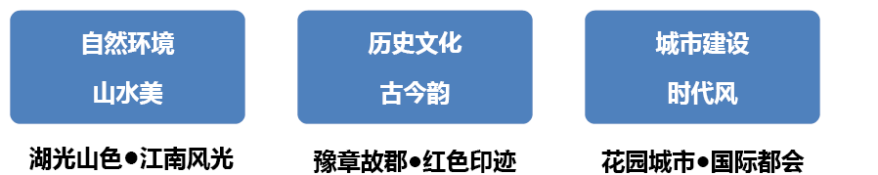
2、从城市形象和品牌塑造入手
- 凸显三色南昌中的绿色南昌。红色南昌—雄厚的红色文化，古色南昌—国家历史文化名城，绿色南昌—秀美的山水环境。
（2）落实上位规划要求。揽山入城战略：揽山临湖的山水都市；南昌大都区规划：塑造“东湖西山，半环城市半环湖”的城市空间景观特色。构建南昌山水都市的整体生态格局。
- 定位解析
1、温情城市
（1）以人民为中心。
（2）以群众所需为出发点，即以满足人民群众对美好生活需求作为城市管理的出发点和落脚点。
（3）注重管理细节，对标国内一流城市，在城市管理的细节上下功夫、有温度、见情怀，实现居住环境、生态环境、发展环境的全面提升。
2、智管城市
（1）智慧城市的重要组成部分，推进“城市大脑”建设，实现数据信息共享和深度应用。推进城市治理制度创新、模式创新。
（2）智慧管理城市，构建市级“一个中心、一个平台、十大系统”智慧城管平台，各县区同步开展与市级联动的智慧城管建设，完善智慧城管大数据分析平台，建成一个涵盖两级平台（市、县区），覆盖四个层级（市、县区、街道、社区），城市管理全要素数据充分整合，公共数据资源互联互通、开放共享的智慧城管监管体系。
（3）管理装备智能化程度高。
3、公园城市
（1）打造园城共融，公园化的城乡格局
公园城市是全面体现以生态文明引领城市发展，构筑山水林田湖城生命共同体的最新理念。公园城市是人与城市、环境、产业高度和谐统一的大美城市。
- 普惠绿色、网络联通
按照“300米见绿，500米见园”的思路，健全普惠型绿地，增加连通类、社区绿地服务类指标,并通过绿道系统进行联通，逐步形成网络化的格局。在园林城市指标的基础上进一步提升，创建国家生态园林城市。
- 近期定位目标
推进城市“高水平治理、高质量发展、高品质生活”建设，提升市民群众的获得感和满意度，使城市更加有序安全干净、更加宜居宜业宜游、更加方便舒心美好，实现南昌城市治理达到全国一流水平，温情城市全面建成、智管城市全面运行、公园城市初现雏形。
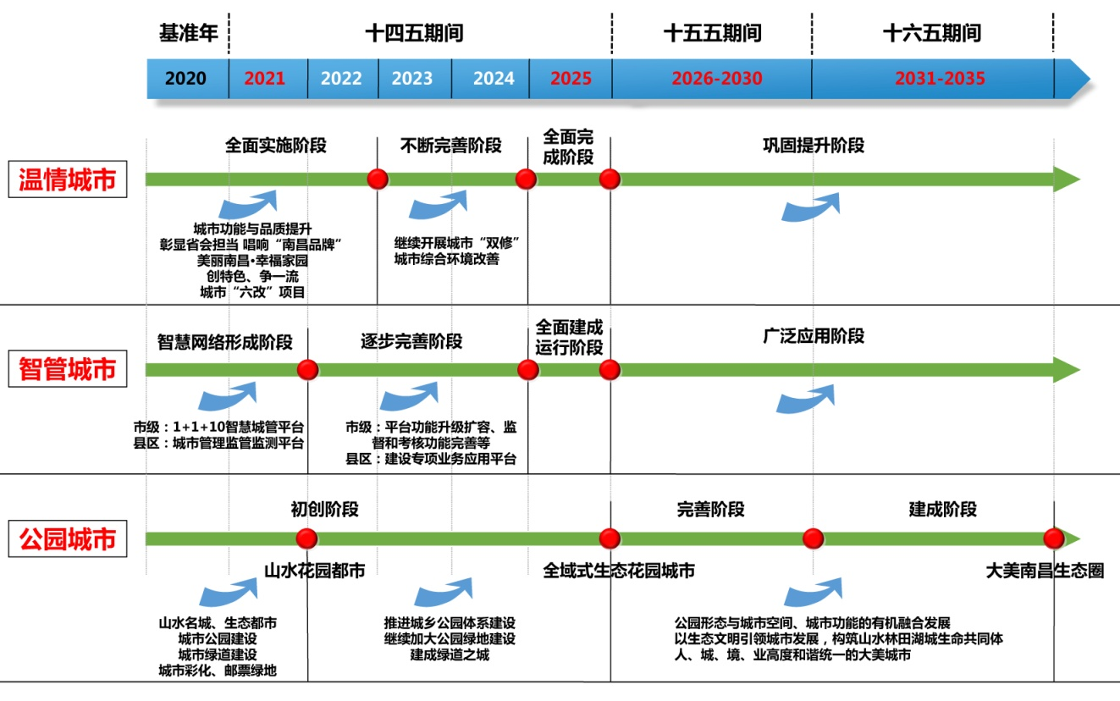
实施城市管理规划目标时间分解图
- 具体目标和指标
——综合治理智慧便民。以城市综合治理为目标，规划为引领，智慧化平台建设、创新管理机制为手段，加大公众参与，形成高效便民的现代城市治理体系。
——城市容貌清爽靓丽。持续提升城市面貌，重点加强市容短板地区的改善力度，深入开展城市文化特色塑造，打造一个既靓丽、又有文化的城市市容。
——环境卫生干净整洁。提高环境卫生管理水平，重点完成城乡生活垃圾的分类、处理及资源化利用和水环境治理，提升环卫保洁水平，打造洁净、有序的城市环境。
——公园城市初现雏形。加强城市绿地系统格局生态培育，并持续提升城市公园和绿化水平，以建设“山水名城、生态都市”为目标，重点建设城市公园、绿道网络、邮票绿地，把南昌建成全域式生态花园城市，公园城市特点初现雏形。
——城市公用保障有力。增强公用设施保障能力，让市民群众生活更加方便、舒适、安全。
——城市水务绿色安全。提升水务规划与管理能力、雨水疏导和污水收集处理能力、水生态治理能力、内涝减灾能力，逐步实现绿色安全城市水务目标。
——管养水平全面提升。完善道桥、隧道、城市家具、地下管网等各类市政设施，推动设施管养水平全面提升。
——综合执法公正文明。进一步优化城市管理综合执法体制，理清城管执法边界，加强城市管理执法队伍建设，持续加大依法执法力度，提升执法水平和公众满意度。

南昌市城市管理“十四五”规划指标表
板块 | 行业措施 | 指标 | 现状 | 2021年 | 2025年 | 属性
创新治理 | 健全规划、规章标准 | 编制城市管理类专项规划（项） | 14 | 30 | 10 | 预期性
 | 数字城管向智慧城管升级 | 数字化城管覆盖率（%） | 90 | 100 | 100 | 预期性
 |  | 市级智慧城管平台建设进程（%） |  | 80 | 100 | 预期性
 |  | 网格化办结率（%） |  | 95 | 98 | 预期性
 | 创新城市治理机制 | 信用城管建设进程（%） |  | 60 | 100 | 预期性
 |  | 市民满意率在城市管理综合考评中的比率（%） |  | 60 | 70 | 预期性
 | “管、监、养”改革 | 城市管理监管体系机构设置进程（%） |  | 80 | 100 | 预期性
 |  | 道路清扫保洁市场化率（%） |  | 100 | 100 | 预期性
 |  | 市政、园林、水务设施养护市场化率（%） |  | 50 | 100 | 预期性
靓丽市容 | 城市面貌和公共秩序持续提升 | 违法户外广告查处率（%） |  | 98 | ＞98 | 约束性
 |  | 破损广告及时修复率（%） |  | 95 | ＞95 | 约束性
 | 城市夜景更加丰富 | 道路照明设施完好率（%） |  | 95 | ＞95 | 预期性
 |  | 主干道道路照明亮灯率（%） |  | 98 | ＞98 | 约束性
 |  | 景观照明设施完好率（%） |  | 93 | 95 | 预期性
 | 市容短板地区全面改善 | 老旧小区改造（个） | 47 | 261 | 全覆盖 | 预期性
 |  | 背街小巷整治（条） |  | 500 | 全覆盖 | 预期性
洁净环境 | 环卫作业水平持续提升 | 主次干道机械化清扫率（%） |  | 100 | 100 | 约束性
 |  | 主次干道门前管理责任制签约率（%） |  | 80 | 100 | 预期性
 | 垃圾综合治理体系完善 | 生活垃圾无害化处理率（%） |  | 100 | 100 | 约束性
 |  | 生活垃圾收集密闭化运输率（%） |  | 100 | 100 | 约束性
 |  | 生活垃圾分类收集覆盖（%） |  | 50 | 70 | 预期性
 |  | 生活垃圾回收利用率（%） | 33 | 36 | 38 | 预期性
 |  | 建筑垃圾申报处置率（%） |  | 90 | 95 | 约束性
 |  | 建筑垃圾资源化利用率（%） |  | 70 | 85 | 预期性
 |  | 城市厨余垃圾分类收集处理率（%） |  | 25 | 30 | 预期性
 |  | 生活垃圾焚烧处理率（%） |  | 90 | ＞90 | 约束性
 | 环境公共设施逐步完备 | 公厕密度（座/平方公里） |  | 5 | 5-7 | 预期性
 |  | 城市中心区10分钟如厕圈覆盖率（%） | 42 | 50 | 70 | 预期性
 | 大气环境天蓝气清 | 餐饮油烟治理达标率（%） | 96.5 | 98 | 98 | 预期性
 |  | 道路扬尘治理达标率（%） |  | 90 | 98 | 预期性
生态园林 | 各项指标不低于国家生态园林城市标准 | 城市建成区绿地率（%） | 39.3 | 39.32 | 39.36 | 约束性
 |  | 城市建成区绿化覆盖率（%） | 41.25 | 41.33 | 42 | 约束性
 |  | 中心城区人均公园绿地面积（㎡） | 12.01 | 12.1 | 12.6 | 约束性
 | 绿道建设初具规模 | 城区绿道长度（公里）（全市域） | 222 | 500 | 700 | 预期性
 | 普惠型绿地建设 | 公园绿地服务半径覆盖率（%） | 60.4 | 62 | 90 | 预期性
安全公用 | 供水保障日趋完善 | 供水管网漏损率（%） | 16.4 | 15 | 10 | 约束性
 |  | 管网压力合格率（%） |  | 97 | 100 | 预期性
 |  | 居民“一户一表”安装比例（%） | 85 | 88 | 95 | 预期性
 |  | 居民用户端供水合格率（%） | 100 | 100 | 100 | 约束性
 |  | 二次供水设施改造率（%） | 5.9 | 20 | 60 | 预期性
 |  | 智能水表使用占比（%） | 28 | 35 | 50 | 预期性
 | 燃气供应转型加速 | 管道燃气普及率（%） | 74.4 | 85 | 90 | 预期性
 |  | 天然气应急保障天数（天） |  | ≥3 | ≥7 | 约束性
绿色水务 | 雨污水收集和处理有较大提升 | 内涝点治理率（%） | 87.3 | 95 | 98 | 预期性
 |  | 建成区生活污水处理厂集中处理率（%） | 95 | 95.6 | 96 | 约束性
 |  | 建成区生活污水集中收集率（%） | 45.58 | 51.33 | 60 | 预期性
 |  | 中心城区污泥无害化处置率（%） |  | 90 | ＞90 | 约束性
 |  | 县城污水处理厂集中处理率（%） |  | 85 | 90 | 约束性
 | 水域环境长治久清 | 城市水环境质量优于V类比例（%） | 88 | 98 | 100 | 约束性
精细管养 | 城市道桥完好安全 | 快速路、主干路、次干路道路完好率（%） |  | 95 | 98 | 约束性
 |  | 桥梁设施安全无重大事故率（%） |  | 100 | 100 | 约束性
 |  | 背街小巷道路完好率（%） |  | 85 | 90 | 预期性
 | 城市家具美观智能 | 建成区老旧城市家具更新率（%） |  | 50 | 100 | 预期性
 | 地下管网建档有序 | 中心城区地下管网普查建档覆盖（%） | 44.9 | 80 | 95 | 预期性
 | 停车 | 停车泊位新增数（万个） |  | 12 | - | 预期性
 |  | 新建公共停车场充电设施配置比例(%） |  | 10 | 15 | 预期性
文明执法 | 执法权力清单明晰 | 执法属地化实现率（%） |  | ≥80 | ≥80 | 预期性
 | 市民满意度明显提升 | 城管违法案件及时查处率（%） |  | 92 | 96 | 预期性
 |  | 城市执法市民投诉处理满意率（%） |  | 80 | 90 | 预期性
 | 城市执法队伍建设加强 | 执法队伍岗前培训率（%） |  | 90 | 100 | 预期性
 |  | 城管执法人员的配备比例（万分之） | 3.5 | 4 | 5 | 预期性
 |  | 无人机监控面积覆盖率（%） |  | 30 | 80 | 预期性

- 重点发展任务

第一节 创新现代城市治理体系
以综合治理为目标，规划为引领，智慧化平台建设、创新管理机制为手段，加大公众参与，形成高效便民的现代城市治理体系。
以改革为牵引，以问题为导向，理顺城市管理体制机制，形成全天候、系统性、现代化的城市运行和安全保障体系。
2021年，完成编制规划约30项；切实做好城市管理工作“重心下移”；初步构建起全市智慧城管的网络体系，智慧城管覆盖率100%；网格化管理完成80%；基本实现环卫保洁市场化，市政设施和园林绿化养护市场化率达80%以上；公众满意度在城市管理综合考评中的比重不低于70%。
2025年，完成编制规划约10项；网格化管理完成100%，市场化率达90%；公众满意度在城市管理综合考评中的比重不低于80%； 建成“城市大脑”，实现对整座城市全方位、全过程动态监测；全市社区“互联社区”信息平台运行率达100%，居民满意率达95%以上。
- 明确功能和职责、构筑大城管格局
- 健全体系
构建创新治理、靓丽市容、洁净环境、生态园林、安全公用、绿色水务、精细管养、文明执法等“八板块”的城管体系。加强对辖区内城市管理工作的业务指导、组织协调、监督检查和考核评价，形成统一决策、统一管理、统一执法的“大城管”格局。
（二）明确职责边界
进一步理顺市直各部门和城区的城市管理职责，建立健全有效的部门联动综合协调机制，加强城管执法部门与卫生、公安、工商、环保等专业部门的协作，建立完整的城市管理与行政执法相配套的工作体系。通过定期或者专项召开联席会议，研讨重点难点问题，通报交流执法情况，协调处理执法争议，形成高效联动、互相渗透、齐抓共管的良好工作格局。
- 推进重心下移
按照《南昌市城市管理工作重心下移实施方案》，强化城区政府在城市管理中的属地管理职能，切实做好城市管理工作“重心下移”，以实现城市管理精细化、长效化为目标。
按照城市管理“市级为统揽，区级是关键，街道和社区是基础”的要求，构建“两级政府、三级管理、四级网络”的城市管理体系，合理划分市、区两级政府城市管理方面的事权，确立各城区政府在城市管理中的主导地位，全面提升城市管理工作行政效能与水平。
由市级下放至各区（县）级政府外，更多的城市管理职责、权利也将一并下移至区级政府。市级城市管理部门则只需履行城市管理中的综合组织协调、检查指导、监督考核等职责，简化为只当“裁判员”。市级政府只承担城市重大基础设施管理、专业性强的城市管理事项；其余管理事项交由各区（县）组织实施，区（县）一级主要负责执行，专注于城市管理的具体事务，当好城市管理工作的“运动员”。
- 合理编制规划、加强规划引领
要坚持“富规划、提品位、精管理”理念，继续强化城市管理顶层设计和指导，建立层次分明、门类齐全、衔接有序的城市管理领域规划体系。以《南昌市城市管理发展规划》作为城市管理总体规划，制定涉及城市治理、行政执法、城市容貌、市政设施、园林绿化、环境卫生、市政公用等7类专项规划，以总规为顶层设计，指导各类专项规划编制和实施，形成“1+8+N” 城市管理规划体系。

城市管理“1+8+N”规划体系图
- 完善法律法规和标准体系
（一）完善法律法规。强化城市管理立法工作，通过建章立制推进城市管理法治化、规范化。进一步完善垃圾分类处理法规制度体系，出台《南昌市生活垃圾分类管理规定》；推进修订《南昌市城市管理条例》、《南昌市城市市容和环境卫生管理条例》、《南昌市公园条例》、《南昌市城市绿化管理规定条例》、《南昌市青山湖管理条例》、《南昌市城市管理相对集中行政处罚权实施办法》、《南昌市城市照明设施管理办法》等系列法规，提升城市管理地位、强化城市管理手段，为建设“法治城管”夯实基础。制定全市统一、规范的综合行政执法手册，出台规范行政执法自由裁量权规定，实现城管执法“有法可依”、“有章可循”。
（二）建立健全标准体系。健全完善城市管理标准体系建设，是推进城市功能品质三年跻身一流城市行动目标的重要举措，也是落实城市精细化管理要求的重要手段。打造“按标准抓管理、以标准促管理”的城市管理模式，以《南昌市城市管理标准（总则）》为城市管理行业规范顶层设计，立足城市管理主要业务，按照逐年更新、补充完善的目标要求，逐步健全完善并扎实推进城市管理标准体系建设工作，形成“1+8+N” 城市管理标准体系。

城市管理“1+8+N”标准体系图
- 推进城市管理体制机制改革
坚持管养分离、管监分离、重心下移、市场化运作原则，建立健全科学合理的监管机制，逐步推行城市管理养护工作市场化。
- 建立健全科学合理的监管机制。
2021年，统筹推进全市大数据与环卫、市政、执法、绿化、排水、污水等监管工作深度融合，基本实现对城市管理全天候、全过程、全覆盖的监管检测；健全完善城市管理监管标准和监管办法，监管体系进一步完善。2025年，基本形成“线上检测、线下监管、纵向联网、横向协同”的城市管理检测监管机制。
构建行业监管体系。市区两级要加快建立市政设施、公园广场、园林绿化、市容环卫、市政公用等行业监管机构，充实监管力量，依法对城市管理各行业的工作流程、质量、效能等进行监督管理；整合现有检验检测技术资源，统筹组建市级检测机构；支持社会力量发展第三方检测或监测事业；畅通投诉渠道；构建“权责一致、专业高效、覆盖全面、科学权威”的城市管理监管体系。加强监管队伍建设。建立高级专业技术人才聘用制度，加强对行业监管人员和执法人员的教育培训，对特定岗位建立质量监督员考核制度，推行质量检测员资格准入制度。完善监管技术手段。加快智慧城管系统和设施快速检测能力建设步伐。推动县区以及养护企业完善和使用信息化系统，加强技术保障、装备设施配置，逐步配齐市政、环卫、绿化等领域内的空洞检测、管道视频检测、弯沉试验、水质检测、垃圾处理厂恶臭气体检测等检测设备，进一步增强监管监测能力和监测水平。注重基础设施运行监测。完善城市管理行业监管制度设计，建立设施精准编号和质量溯源制度以及养护企业第一责任制，健全城市管理基础设施安全风险评估制度,加强基础设施运行监测和预报预警能力，加快建立最严格的覆盖全过程的监管制度和运行监测机制，实现基础设施安全稳定运行。建立健全监管考核机制。
- 逐步推行城市管理养护工作市场化。
按照重心下移、管养分离、市场运作原则，持续深入推进环卫清扫保洁、绿化养护、垃圾清运、路灯照明管理、市政设施养护市场化改革，做到“花钱养事、不花钱养人”，构建多元参与的城市治理机制。2021全市建成区内所有道路清扫保洁市场化率达到100%，市政、园林、水务设施养护市场化率达到50%以上。到2025年实现市场化率达100%。
建立市场化运行机制。建立长效稳定的养护资金投入机制；按照市场定价机制，重新核准养护作业经费标准；建立养护市场准入制度，制定养护作业招投标办法；完善市政设施养护作业技术标准、养护作业规程等规范性文件；坚持国有企业主导，发挥国有养护企业的主体作用。大力培育市场化主体。积极推动从事养护作业的事业单位改制成股份制企业，做强市环卫集团；引进外来企业与本地国企合作，在资产处置、人员配备、养护业务供给、养护技术培训等方面加大政策扶持力度，统一实行合同化管理，利用五年时间，逐步培育发展成为独立参与市场竞争的主体。稳步推进市场化进程。坚持“循序渐进”，按照分级负责，分级实施原则，逐渐开放养护市场。通过搭建政府采购平台，完善政府采购评审专家库，测算养护作业指导价等，推行公开招投标，引入外来企业参与竞争。在市政、绿化、水务、环卫养护作业中引入价格机制、竞争机制、激励机制、供求机制，优胜劣汰，择优选择养护企业，确保降低养护成本, 提高养护效率和质量。
- 创新城市治理机制
（一）畅通共管共治渠道。充分利用市长信箱、局长信箱、城管局网站、12345市长热线、12319热线、行风热线等传统方式以及官方微博、微信公众号等社交媒体，开发城管APP应用等，通过专家咨询、座谈会、论证会、听证会、网络征询、问卷调查等多种渠道，采取公众开放日、主题体验活动等方式问情于民、问需于民、问计于民、问绩于民，保障公众的知情权、参与权、表达权、监督权；强化市民投诉举报的处理反馈，形成有效的市民诉求解决机制；建立健全社会问卷调查、第三方监督等机制，充分发挥广大群众在城市管理中的监督作用。完善城市管理社会综合评价体系，逐步提高公众满意度在综合考评结果的比重，到2025年，公众满意度在城市管理综合考评中的比重不低于70%。
（二）优化公众参与机制。城市管理覆盖范围和管理难度迅速增大，需要加大公众参与机制。重视调动社会公众参与城市管理的积极性、主动性和创造性；通过多元主体协商共治，达到城市管理和发展的目标。发扬“主人翁”精神，增强社会各界住在南昌、热爱南昌、美化南昌的荣誉感和责任感，构建“政府主导、多方协同、多元参与、合作共治”格局。面向社会公开推选城市管理局公众委员，邀请专家学者、先进模范、市民百姓等公众代表，广泛深度参与城市管理决策、监督和评价，把公众参与、专家论证、风险评估、合法性审查、集体讨论决定，确定为城市管理主管部门拟定城市管理决策草案的必经过程。建立健全城市管理志愿服务宣传动员、组织管理、激励扶持等制度和组织协调机制，定期组织志愿者参与法规标准推广普及、城市环境治理宣传、交通和市容秩序劝导等工作，提供环卫工人法律援助等；成立各类行业协会，引导行业协会参与城市管理决策论证，指导协会开展行业检查和行业诚信建设工作；采取公众开放日、主题体验活动等方式，引导社会组织、市场中介机构参与城市治理；积极培育社会组织发展，采取项目合作、业务指导、行业支持等方式，形成多元共治、良性互动的城市治理模式。
（三）探索建立信用+城管治理模式。紧紧围绕构建“大城管”格局，坚持 “惩戒失信、褒奖诚信、协同联动、有序推进”原则 ，突出应用导向、需求导向、创新导向“三大”导向，着力推进城市管理工作与城市管理领域信用体系建设工作融合发展。通过巩固城市管理失信联合惩戒工作成效，积极探索开展信用承诺制、守信联合激励“信易+”工作机制和信用分级分类监管工作机制，建立“事前承诺、事中监督、事后评价”的全过程、链条式信用监管工作机制，构造“承诺有标准、标准必公示，公示有通道、通道必监督 ，监督有评价、评价必考核，考核有结果、结果必应用”的工作闭环，建立健全南昌城市管理领域以信用为基础的新型监管体制机制。
探索构建“信用+城管”大治理模式，依托南昌市智慧城管指挥服务中心建设，建设融管理、考核、服务“三位一体”的南昌市城市管理领域公共信用信息平台，至2025年，推动并基本完成南昌市智慧城管公共信用信息平台与南昌市公共信用信息平台的互连互通、数据共享，实现城市管理领域公共信用信息管理系统全覆盖，实现南昌市城市管理领域信用体系建设数字化、智慧化。
（四）探索精细化管理机制。城市精细化管理要体现在落细落小上下功夫，在全社会共同参与上下功夫，在全面从严上下功夫，推动城市管理全覆盖、全过程、全天候（“三全”），全覆盖，就是要把精细化管理要求覆盖到各个空间、各个领域和所有人群。全过程，就是要把精细化管理要求贯穿到城市规划、建设、管理全过程，实施全生命周期的精细化管理。全天候，就是要把精细化管理要求体现在一年365天、一天24小时的每时每刻。
- 提升智慧城管水平
（一）加强智慧城管平台建设。通过智慧城管监督指挥中心（城市运行监督中心）项目建设，推进智慧化管理全领域覆盖，建成一个涵盖两级平台（市、县区），覆盖四个层级（市、县区、街道、社区），城市管理全要素数据充分整合，公共数据资源互联互通、开放共享的智慧城管监管体系，实现智管城市目标。
到2021年，推进市级层面智慧城管“一个中心，一个平台，十大系统”平台建设工作，各县区同步开展与市级联动的智慧城管建设，实现市级与县区级城市管理平台互联互通，初步构建起全市智慧城管的网络体系；2022-2024年，市级层面在已完成的“一个中心，一个平台，十个业务系统”的基础上，继续深入开发，重点围绕系统平台功能升级扩容、监督和考核功能完善等方面开展工作，县区层面在初步实现数字城管平台智慧化升级的基础上，根据实际情况，县区各业务系统还可继续延伸再开发，以城市管理业务需求为导向，重点建设专项业务应用平台，并与市级相应系统对接，鼓励有条件的县区进一步拓展智慧城管平台功能，加强公共服务平台、城管指挥调度平台、分析预警和辅助决策平台和监督考核平台等平台的建设；2025年，建成一个涵盖两级平台（市、县区），覆盖四个层级（市、县区、街道、社区），城市管理全要素数据充分整合，公共数据资源互联互通、开放共享的智慧城管监管体系，即建成“城市大脑”，实现对整座城市全方位、全过程动态监测。
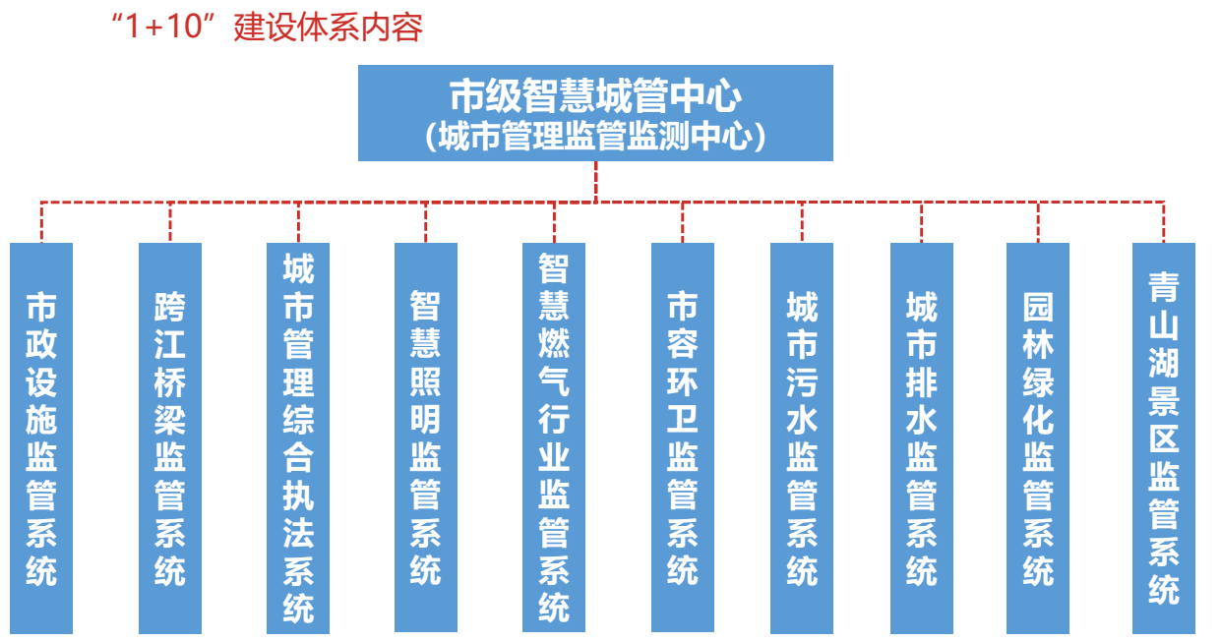
（二）推动网格化管理。在建立“一个中心、一个平台、十个业务系统”智慧城管平台基础上，加强城市网格化管理，推动城市管理网格化和扁平化管理，试点建立“一长四员”工作机制，即网格长、执法员、保洁员、设施养护员、绿化养护员，探索组建“城市管家”队伍。建立城市管理与社会治理相融合机制，开发城市综合治理APP，整合信息资源、增强工作合力、提升综合管理效能。
以治理平台为支撑打造高效的城乡综合治理网格化管理系统。建立市级网格化管理议事决策制度、运行机制、标准规范，统筹整合相关公共管理资源，指导区（县）直部门网格化建设工作，建立市网格化监管平台，对全市网格化管理工作进行综合评价、监督考核。各区（县）相关部门负责所辖领域网格化管理，将专业力量下沉到网格。各区（县）政府是所辖区域内城乡网格化管理的责任主体，负责统筹协调网格化平台建设运行，按照“条块联动、属地为主”的原则，构建“网中有格、格中有责、责任到人”的综合治理网格化运行体系。明确各级平台、各类网格、各个岗位的工作职责、工作流程和考评标准，完善各级运行管理制度，建立“分级管理、闭环处置、协同联动”的工作机制，建立“信息收集、审核派发、问题处置、信息反馈、核查办结、跟踪督办”的闭环处理工作流程，实现常态化、精细化、制度化管理。建立覆盖市、区（县）、街道（乡镇）、社区四级城乡治理综合网格化信息平台，全市统一网格划分、数据采集、系统开发等技术标准，规范管理内容、工作流程、考评指标。加强对人口、场所、事件、部件、社会组织等各类基础信息的采集录入，完善网格化管理基础数据。
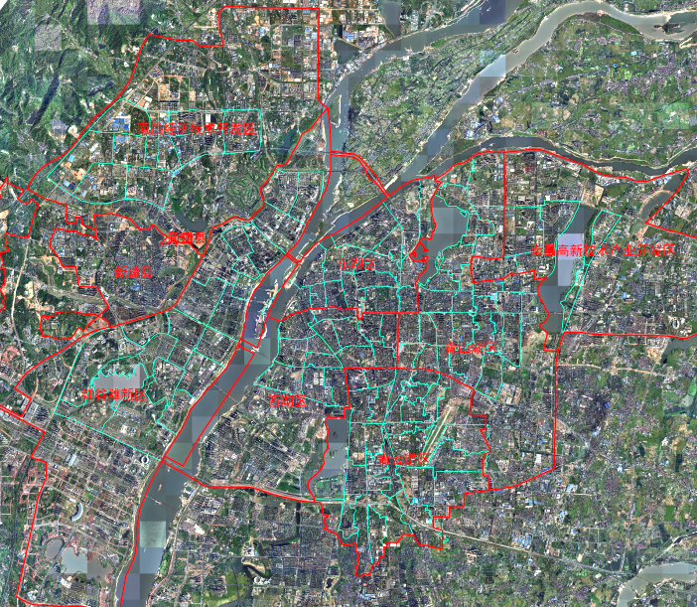
智慧平台网格划分图
到2021年网格化办结率和满意率均达到95%以上，到2025年建成区网格化全覆盖，网格化办结率和满意率均达到98%以上。
（三）强化社区治理，发挥社区网格作用。建立健全以居民自治为基础，以多元参与、民主协商为主要特征的社区治理机制。建立社区干部、社区民警、城管队员、物业公司、辖区单位“五位一体”联动机制。依法建立社区公共事务准入制度，增强社区自治功能，推动制定社区居民公约，促进居民自治管理。设置城市管理专员，专司社区城市管理工作。积极推动智慧社区建设，扩大与社区群众的互动范围，提升投诉意见的响应速度，增强社区群众的幸福感。
健全社区党组织领导的基层群众自治制度，以社区网格化、社会化服务为方向，完善“社区、社会组织、社会工作、社区志愿者”四位一体服务机制。构建社区党组织、社区居委会、社区服务站、业主委员会、社区社会组织、物业公司参与，社区党建联席会议和社区共建联席会议为组织形成的“6+2”社区治理模式。着力完善“社工+志愿者”联动机制，加快建设集“四社联动、政务服务、公益服务、便民服务”于一体，社区居民广泛参与、协商共治的“互联社区”信息平台，提供一站式、一条龙服务。坚持人大代表、政协委员、党员干部联系社区制度。加大对社区建设的投入力度，提升社区服务、管理的硬件水平。到2025年，全市社区“互联社区”信息平台运行率达100%，居民满意率达95%以上。
（四）提升智能化设备水平。一是提高行政执法装备。统一执法标识，高标准配备城市管理执法装备，保证一线人员执法车辆3-5人一辆，执法装备（包括噪声仪、测距仪、夜用红外照相机、夜用红外摄像机等）每中队一套，单兵装备（包括数字对讲机、数码照相机、录音笔等）正式队员每人一套，协管员每人对讲机一台，到2025年装备达到国内一流水平。二是提升行业作业设备。坚持机械作业为主、人工作业为辅，持续推动由人工作业为主向机械化作业转变。推广使用市政养护环保隔声设备、环卫高压冲洗车、激动升降修枝车、违建拆除专用设备等。推广使用纯电动、混合动力、燃气等节能环保型作业车辆，更新环卫、绿化养护、应急抢险等作业车辆。三是推广新工艺、新技术、新材料。注重环保材料和废旧材料再生开发利用，促进新技术促进消化吸收。推进应用水污染治理和循环利用、污泥处理处置及资源化利用、排水管道内窥检查机非开挖修复、园林绿化固体废弃物资源化再利用、冷拌筑路等国内外先进、适用技术。
（五）推进智慧化管理的全领域覆盖。整合城管、交通、公安、工商、自然资源、卫生等部门数据，实现数据共联共享，一网多用。普及交通、城管、交警、燃气、桥梁、工地等重点部位和区域的监控、报警、处置等，为城市提供便利的市民服务，精准快速的城市管理。包括市政公用系统、跨江大桥监测系统、市政设施监管系统、市政道路监管系统、市容环卫监管系统、城管行政执法监督系统、渣土清运管理系统、应急调度指挥系统、园林绿化监管系统、青山湖景区监管系统，实现城市管理全领域覆盖。
“一个中心，一个平台，十大系统”智慧城管平台
- 一个中心：
城市运行监管中心是全市城市管理各个业务系统信息和数据的汇集中心，履行全面监管、指挥协调、资源整合的职能，实现对局属业务系统整合融合，对县区级智慧城管平台系统监管。
（二）一个平台：
智慧城管数据汇聚平台提供城市管理数据采集汇聚、过程监管、质量控制等关键能力。应用地面执法记录仪、高清摄像头、无人机、传感器等设备采集信息，采用标准采集流程，将各部门分散的业务监测数据进行过滤、转换，传送至智慧城管中心共享数据库，提供现场实时图像和数据。
（三）十个智慧城管业务系统：
1.市政设施监管系统。对全市道路、立交桥、隧道等市政基础设施运行情况进行监管监测，全面掌握市政基础设施健康状况及各类事件发生和处置的过程，提高动态监管和应急指挥能力，提升市政设施维护精细化水平和服务质量；建设市政基础设施数据库，为进一步的数据利用、分析、挖掘提供基础数据支撑。
2.跨江桥梁监测系统。对现有跨江桥梁智慧管理中心和系统进行提质升级改造，降低桥体碰撞事故发生概率，减小事故损失，为事故调查取证提供依据，提升跨江桥梁的科技监管水平和综合管理能力。
3.城市管理综合执法系统。建设执法办案、指挥调度、无人机巡查等执法系统，提升执法队伍装备水平，提高城市市容秩序管控能力；加强对执法巡查的实时监控能力，加强对城管执法人员、执法案件的管理，规范执法程序和行为，实现执法过程透明公开。
4.智慧照明监管系统。基于现有的城市照明自动化监控管理、路灯GIS定位管理的基础，建设城市综合照明管理系统；加强对城市照明资产的管理维护水平，提升道路景观照明的远程监控和对城市照明行业的移动作业管理能力，实现对重点路段精准控制与节能控制，对漏电故障实时监测、主动告警和漏电跳闸保护，提高日常管护工作效率和应急故障发现处置能力，保障城市照明安全，实现城市照明监管的精细化、智能化监管。
5.智慧燃气行业监管系统。整合地图、管网、场站等空间信息，完善燃气行业的各项数据的分类录入与存储，建设燃气安全监管、信息上报和执法巡查系统，实现对管道燃气、瓶装液化气、燃气场站、加气站及燃气经营企业的一体化综合监管；强化安全监管，对燃气突发事件实现快速响应、预警和应急指挥，保障城市燃气的安全运行。
6.市容环卫监管系统。建设涵盖垃圾分类、网格化监管、作业监管、设施监管、执法监管的智慧环卫一体化综合监管平台，对环卫管理涉及到的人、车、物、事进行全过程实时管理；加强对垃圾处理设施、环卫作业车辆等市容环卫设施的智能监管，保障环卫设施健康运行；对环卫活动实施智能监控，提高环卫作业质量，降低环卫运营成本，科学评价区域、部门、单位和人员作业效果，推进环卫作业精细化管理。
7.城市污水监管系统。建立外部进水情况监测体系，监测各污水处理厂终端泵站运行情况，掌握水质、水量情况；对污水处理厂运行状况以及出水指标进行监控，确保各厂规范正常运营和服务达标；加强对污泥处理处置厂的监管，监测各污泥处理处置厂及污泥运输车辆的运行状况；以污水处理管理办公室为监控中心站，各污水（泥）处理厂及终端泵站为前端节点，建设平台监控中心站。
8.城市排水监管系统。建设排水指挥中心综合管理系统及涝点、井盖、泵站、管网等监测系统，对积水点、井盖、泵站及管网状态等进行全面监测，实时掌握现场情况，排除安全隐患，提高城市排水监管及内涝防治水平。
9.园林绿化监管系统。建立园林绿化基础数据库，对绿地、公园广场、园林绿化、古树名木等设施的空间信息和属性信息进行建档登记和维护；建设公园广场和园林绿化监管系统，实现对公园广场、园林绿化设施的远程实时监控，及时掌握园林绿化设施运行状态、植物季相变化及病虫害防治情况。
10.青山湖景区监管系统。对现有监控室、监控系统进行提质升级改造，覆盖监控盲区，实现对景区的全面监控；对景区各方面情况早发现、早预警，提升应急事件响应速度，并为青山湖防洪调蓄、安全度汛提供准确、及时的现场信息，保障周边人财物安全。

第二节 打造清爽靓丽市容秩序
持续提升城市面貌和公共秩序，重点加强市容短板地区的改善力度，深入开展城市文化特色塑造，提升城市夜景,打造一个既靓丽、又有文化秩序井然的城市市容。
2021年，城市 “六改”项目基本全覆盖；户外广告设置规划全覆盖，全面提升户外广告牌匾管理水平；实现违法广告发现处置率达98%、破损广告及时修复率达95%；道路照明主干道亮灯率达到98%，道路照明设施完好率达到95%；背街小巷整治和社区邻里中心建设全覆盖。
2025年，实现违法广告发现处置率超过98%、破损广告及时修复率超过95%；道路照明主干道亮灯率达到98%以上，道路照明设施完好率达到95%以上，全市老旧小区改造全覆盖。
- 靓化城市容貌
（一）继续实施“六改”项目。继续大力推进城市管理“六改”项目。2021年完成全市主次干道“白改黑”全覆盖。大力实施“暗改亮”行动，开展一环线等城市道路增亮补亮，推广功能照明、景观灯LED节能新光源。大力实施“面改美”行动，2021年每个城区至少实施1条道路建筑立面综合改造。大力实施“旧改新”行动，2021年对全市261个老旧小区实施环境改造提升。大力实施“上改下”行动，2021年市级实施民德路、孺子路、象山路、叠山路等道路的管线下地，各城区不少于1条。大力实施“绿改彩”行动， 2021年对全市150条道路实施常态化彩化。到2021年，城市 “六改”项目基本完成全覆盖。
（二）规范广告店招设置。按照“减量、规范、提升”的原则，根据《南昌市户外广告设施设置规范》、《南昌市门店招牌设置管理规范》要求，继续开展户外广告和门店招牌整治，全面清理主次干道沿街立面和屋顶的广告牌，大力整治未经审批、超期、影响市容观瞻及存在安全隐患的户外广告，重点组织开展门店招牌、“防盗窗”、“卷闸门”专项整治，临街店招做到标准统一、风格统一，与建构筑物个周边环境相协调，同时持续推进垃圾广告整治，加大打击处罚力度，着力净化城市空间。加快户外广告及门店招牌的规划设计，2021年编制完成《南昌市户外广告总体规划》、并陆续编制完成《南昌市主要道路户外广告设置详细规划》等。完善户外广告执法流程，加大违法广告行政处罚力度，破解广告拆除强制执行的瓶颈，到2021年，实现违法广告发现处置率达98%、破损广告及时修复率达95%。到2025年，实现违法广告发现处置率超过98%、破损广告及时修复率超过95%。
（三）通道沿线环境整治。提升市域内公路、铁落等通道沿线综合环境品质，打造整洁美观、富有地域特色的通道沿线风光带。持续巩固地方和铁路“双段长”制、路域环境整治成效基础上，重点围绕城市一环、二环、国省干线公路穿城镇（村）沿线实施整治，包括完成西外环高速整治、昌九快速路绿化提升改造工程，全面推进南外环及昌宁高速周边、高新区城市高速出入口、西外环高速沿线整治工程（湾里、经开段）等主要通道及重点地区环境综合整治工程。继续推进京九铁路、沪昆铁路、沪昆高铁、昌福（向莆）铁路、昌九城际铁路，以及将新建的昌九高铁、昌景黄高铁等铁路沿线综合环境长效治理。持续巩固提升通道沿线整合环境整治成果，切实提升通道沿线长效管理水平，打造疏朗、生态、大气、整洁、美观的通道沿线环境。
（四）城市“牛皮癣”整治。为解决“牛皮癣”这一城市顽疾，根据《南昌市垃圾广告专项整治及长效治理方案》、《关于严禁制作、张贴、喷涂、书写广告和散发印刷品广告的通告》等相关文件，一是采取疏堵结合方式有效清除。各区（县）城管、街办、社区等部门，采取疏堵结合的方式对辖区内的主次干道、小街巷和社区楼宇楼道、公园广场等部位实施了全方位垃圾广告清理。二是多部门通力合作集中整治。为进一步阻断垃圾广告源头，由市公安局、市市场监管局、市工信委等多个部门积极联合行动、相互配合、齐抓共管，采取的一系列有力举措，从源头上遏制了垃圾广告的泛滥。设置奖励机制，鼓动全民参与。为更好地鼓励全体市民积极参与清理垃圾广告的行动，专门设立奖励机制，凡举报并扭送张贴、喷涂、书写、散发垃圾广告行为人到公安机关处理的和凡向公安机关举报制假“窝点”重要线索的，给予举报人一定的奖励。
- 提高城市亮化
（一）明确城市照明形象定位。结合南昌的城市性质、文化特色、空间布局特点，南昌市照明总体形象定位为“人江物华、美映洪城”之意境，通过灯光环境的整体塑造，体现南昌“古朴、空灵、含蓄、大气、雅致、静寂”的水生态英雄从城市夜景彰显南昌红色基因传统。灯光环境最大限度的烘托出南昌迷人的城市气质，突出城市特色，提升城市形象和城市品质，打造国内一流的“人江物华、美映洪城”之意境的城市夜景。继续编制完成《南昌市景观照明专项规划》和《南昌市道路照明专项规划》。
（二）打造“一轴双核九湖、六横八纵、多点布局”的景观照明体系。以赣江为轴线，在一江两岸景观亮化的基础上，继续深化提升一江两岸夜景亮化南北延伸工程。双核指红谷滩CBD和八一广场周边。九湖指东南西北湖、青山湖、艾溪湖、象湖、前湖和九龙湖。六横包括北京路-中山路-会展路-文化大道、火炬大街-阳明路-八一大桥-庐山南大道、解放路-洪城路-南昌大桥-南斯友好路-礼步湖大道、广州路-九洲大街-朝阳大桥-前湖大道、昌南大道-生米大桥-祥云大道、沿江北大道-英雄大桥-玉屏东大街，八纵包括天祥大道、昌东大道、高新大道、洪都大道、八一大道-井冈山大道、金山大道-丰和大道-三清山大道、凤凰大道-九龙大道、枫生快速路。多点指各城市副中心。统筹全市景观照明建设，打造个性鲜明、气质独特的城市夜景照明体系。
（三）统筹重点区域景观灯光建设和维护管理。遵循“绿色、高效、现代、和谐”的原则，对现有景观亮化设施实施精细化管理。全面维护全市景观亮化控制终端系统，对损坏设施进行更换，对管理人员进行操作培训。鼓励推广景观灯光维护管理的市场化，结合南昌市智慧城管建设，建立全市景观灯光设置电子档案，对景观亮化设置的地理位置图、实景图、权属单位、建设年份、功率、灯具、施工单位等基本信息进行归档，便于日常管理和维护。
（四）丰富城市亮化内涵。结合南昌历史文化，融入南昌特色元素，通过实施水岸线亮化、建构筑物亮化、桥梁亮化、天际线亮化等，打造基础亮化与主题亮化相协调的立体亮化景观。高水平打造象湖、南湖、北湖、孺子亭公园、艾溪湖大桥等景观亮化，增设景观亮化小品，点亮“最美岸线”，打造重点突出、动静结合、明暗有别、独具魅力的夜景亮化。
（五）加强照明设施维护管理。建立有利于城市照明品质提升的管理体制和运行维护机制，强化行业引导长效管理，全面提升功能照明和景观亮化档次和水平。积极推进绿色照明建设，城区道路推广使用LED等节能新光源、新技术、节能环保型产品，结合城市路灯照明“暗改亮”项目，对背街小巷及老旧小区进行补亮增亮，实现城市照明“零盲区”。
到2021年，新建、改扩建城市道路装灯率达到100%，道路照明主干道亮灯率达到98%，次干道、支路的亮灯率达到96%，道路照明设施完好率达到95%，景观照明设施完好率达到93%，LED路灯应用率达到70%，新建道路照明节能评价达标率100%。
到2025年，新建、改扩建城市道路装灯率达到100%，道路照明主干道亮灯率达到98%以上，次干道、支路的亮灯率达到96%以上，道路照明设施完好率达到95%以上，景观照明设施完好率达到95%，LED路灯应用率达到80%，新建道路照明节能评价达标率100%。
发挥城市照明在智慧城市建设中的功能和作用，进行智慧交通监测、WIFI中继、大气污染监控、通信基础设施等应用实践，实现“小路灯、大功能”。
- 优化社区环境
（一）探索老旧居民区管理新模式。对开放式老旧居民区，探索建立物业服务与公共服务、行政管理相结合的管理模式，即对未实行物业服务管理的开放式社区，积极推进“单元门内”物业服务与“单元门外”公共服务相结合、“门内门外”行政管理全覆盖的新型管理模式；落实属地管理责任，鼓励居民自治，逐步形成科学、合理、长效的管理机制。
（二）加强全市物业行业管理。建立健全“区县属地管理、街道统筹协调、社区日常监督、部门联合监管”的物业行业监管体制；创新物业服务行业监管手段，打造信用监管“一张网”，以信用监管为载体，建立“齐抓共管、联合奖惩”的联合监管机制；促进物业服务与社区管理相结合，厘清物业服务与公共管理的职责，加大对物业服务企业的培育扶持力度，提高行业管理水平，提高物业服务品质，打造一批国内一流水平的物业管理示范小区。
（三）实施老旧小区改造。在已完成331个老旧小区改造基础上，按照“保基础、提功能、促品质”改造标准，因地制宜、延续文脉、留存特色，以普惠化“微改造”为主，综合打造一批内涵丰富、各具特色的小区风貌。一是保基础：完善老旧小区与居民生活直接关系的水、电、气、路等市政基础设施，满足市民群众生活基本需求，完善生活垃圾分类设置的配套设施，运用人脸识别等高科技，建设智慧安防系统，打造智慧平安小区，同时建立物业或准物业管理模式。二是提功能：在保基本的基础上，鼓励在改造中建设一些提升类的基础设施，完善停车设施、公共照明、电动汽车充电桩、智能快件箱、二次供水、公共活动场地等基础设施，建立雨污分流管网系统，有条件的老旧社区要实施无障碍设施建设，支持既有住宅加装电梯。三是促品质：在保基本配套和提升基础设施的基础上，积极推广“1+5+X”社区邻里中心建设标准体系，同时完善助餐、家政等社区服务功能。2021年重点对261个老旧小区进行改造，涉及12万户，2025年基本完成全市所有老旧小区改造。
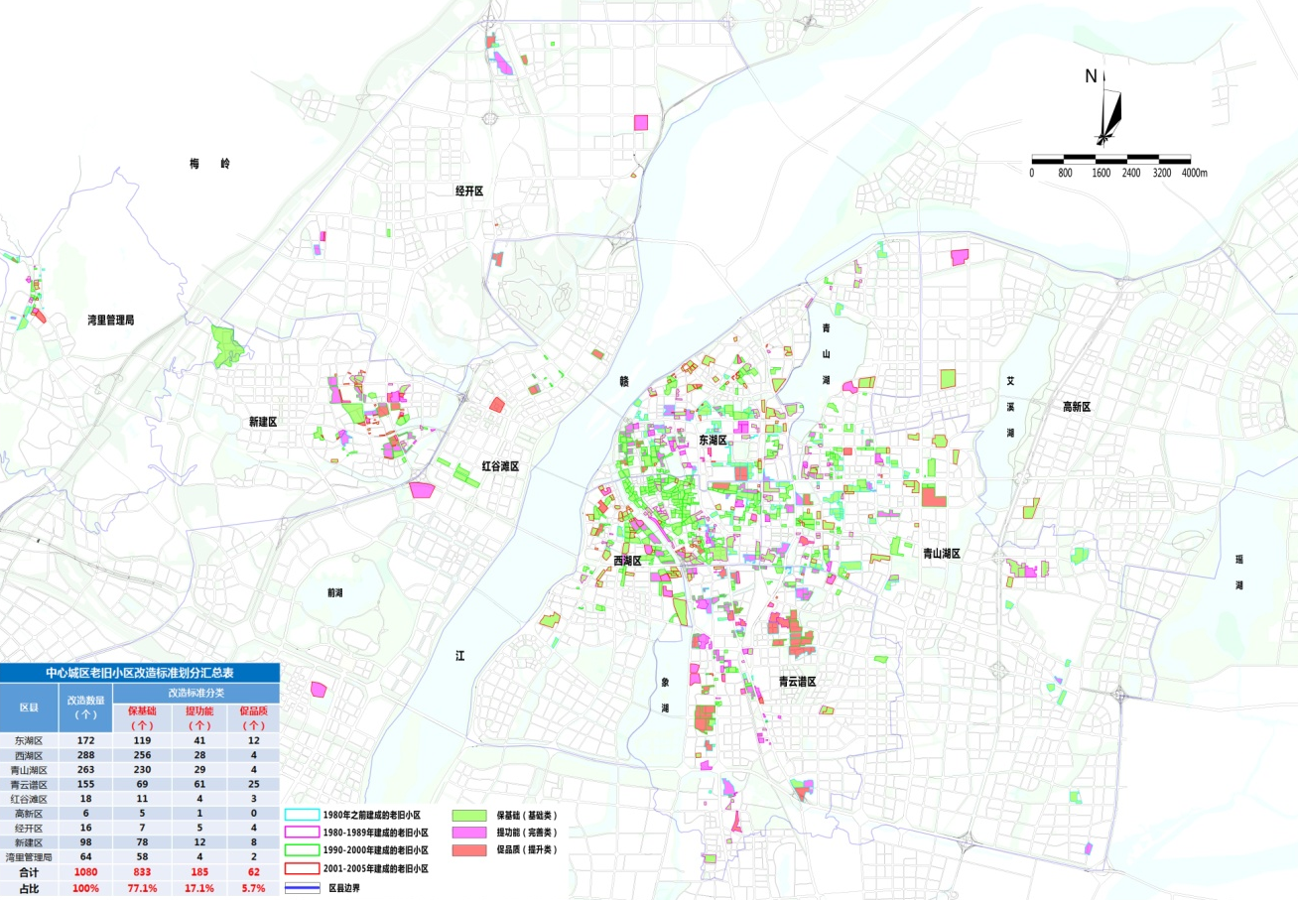
老旧小区改造十四五时期规划布点图
（四）开展背街小巷等环境综合整治。为解决背街小巷、城乡结合部和城中村存在的环境“脏”、秩序“乱”，设施“差”、品味“差”等突出问题，全面提升老旧社区城市环境综合治理水平，营造干净、整洁、有序的宜居环境，开展背街小巷、城乡结合部和城中村环境综合整治，按照“水通、路平、墙美、灯亮、线齐、窗明”的要求，采取“微更新”、“渐进式”等方式，实现背街小巷、城乡结合部和城中村综合环境达到环境整洁、小巷卫生、设施完善、街面有序、建筑协调、标识规范、夜景亮丽、绿化有景、管理有序等，全面提升背街小巷、城乡结合部和城中村综合环境和功能品质。2021年整治提升500条背街小巷，基本实现背街小巷整治全覆盖。
（五）推进社区邻里中心建设。根据《南昌市建成区邻里中心专项规划》，创新社会治理模式，突出规划引领作用，坚持补短板和优功能相结合，在全国率先推行“1+5+X”社区邻里中心建设，社区配套教育、医疗、助老、商业、文体5类服务形态及若干衍生业态，解决市民社区生活痛点难点问题，满足社会多层次、多样化需求，打造15分钟社区生活圈。在已建成的“1+5+X”社区邻里中心经验基础上，2021年底，建成200个左右，实现建成区全覆盖。

第三节 打造干净整洁城市环境
持续推进环境卫生管理工作标准化、精细化和品质化，重点完成城乡生活垃圾分类收运、处理系统及资源化利用，提升环卫保洁水平，大力实施大气环境、水环境生态治理，打造干净整洁平安有序城市环境。
到2021年，生活垃圾分类回收利用率达36％，公众知晓率达80%以上，垃圾分类收集覆盖率达到50%以上，居民投放正确率达60%以上，生活垃圾无害化处理率达100％，生活垃圾焚烧处理率达90%；建成区主次干道机械化清扫率达100%;建成区主次干道门前管理责任制签约率达到80%以上;建成区公厕密度达到5座/平方公里，二类以上公厕达到75%；建成区在消除黑臭水体基础上实现长治久清，水质达到Ⅳ类及以上。
到2025年，全市生活垃圾回收利用率达到38%，公众知晓率达95%以上，垃圾分类收集覆盖率达到70%以上，生活垃圾无害化处理率达100％，生活垃圾焚烧处理率达90%以上；建成区主次干道机械化作业率100%；建成区主次干道门前管理责任制签约率达到100%;建成区公厕密度5-7座/平方公里;水环境质量和水质进一步提升。
- 提升环卫保洁水平
（一）推动“马路本色”全覆盖。全面解决主次干道、临街店面、街巷社区、城乡结合部和城中村存在的环境卫生问题，实现“路见本色”的目标，唱响“洁净南昌”城市品牌。严格按照“以克论净”考核方法，继续深入推进“马路本色”行动，由主次干道向小街巷和社区延伸，重点解决住宅小区、小街小巷、盲点盲区的环境卫生差的问题。一是继续提升机扫机冲率，做到主次干道每天夜间清扫冲洗。二是利用雾炮车、洒水车加强对城区道路开展降尘增湿作业。三是通过配齐环卫保洁员（袋装垃圾收集员）、增加小型冲洗设备、配足垃圾收集容器，全面改善社区、背街小巷和城中村环境卫生状况。四是强化市、区、街三级督导，加大全市环卫保洁工作的检查力度，最终实现道路街巷“路见本色”，打造“洁净南昌”。
（二）提升环卫作业清扫水平。完善道路清扫保洁规范标准，建立道路清扫保洁长效管理机制，逐年提高道路清扫保洁机械化作业水平，到2021年实现建成区主次干道机械化清扫率达100%。提升环卫装备水平，按密闭化、环保化的要求，推进环卫作业车辆更新换代，淘汰一批低效、老旧的环卫作业机械装备，强制淘汰黄标车，优先推广使用新能源车辆。实现环境卫生管理信息化。进一步打造“智慧环卫”“互联网＋环卫”，将城区环卫设施、环卫机械作业路线、环卫人员管理、环卫监督反馈督办集合于一张“电子地图”，实现日常办公“网络化”，机械作业“信息化”，应急处置“快捷化”。
（三）落实门前管理责任制。建立健全门前管理责任制体系和考核督导体系。落实以街为主的门前管理工作管理责任，强化门店单位的主体责任和市、区城管部门的考核督导责任。依据《南昌市门前管理责任制实施方案》，从严查处违反门前管理责任制规定的行为。发挥门前管理责任制工作推进机制，动员社会广泛参与城市管理工作，形成共享共治的城市治理局面。到2021年，门前管理责任制知晓率达到90%、主次干道门前管理责任制签约率达到80%以上。到2025年，门前管理责任制知晓率达到98%、主次干道门前管理责任制签约率达到100%以上。
- 加快垃圾综合治理
（一）深入推进生活垃圾分类。按照《南昌市生活垃圾分类制度工作实施方案》要求，遵循减量化、资源化、无害化的原则，大力推进垃圾分类制度，继续推进小区生活垃圾分类，推广“定时定点”的分类投放模式和智能分类等创新做法，大力推进机关企事业单位以及公共场所等公共机构强制分类投放。不断提高全市生活垃圾分类投放、收集、运输和处置设施建设，不断完善运营管理体系。持续开展垃圾分类宣传，形成可复制、可推广的生活垃圾分类“南昌模式”。
2021年全市生活垃圾回收利用率达到36%，基本建成生活垃圾分类处理系统，实现建成区生活垃圾分类工作总体达到全国中等以上水平，公众知晓率达80%以上，垃圾分类收集覆盖率达到50%以上，居民投放正确率达60%以上。
2025年全市生活垃圾回收利用率达到38%，建成生活垃圾分类处理系统，实现建成区生活垃圾分类工作达到全国一流水平，公众知晓率达95%以上，垃圾分类收集覆盖率达到70%以上，居民投放正确率达90%以上。
（二）优化生活垃圾分类收运体系。建立与源头分类投放和终端分类处理无缝衔接的分类收运体系，重点建立健全大件家具家电、餐厨垃圾、快递包装垃圾、家庭装修垃圾和有害垃圾的收运体系。进一步完善生活垃圾分类收运线路、作业规定和管理流程，统筹餐厨垃圾、其他垃圾、有害垃圾分类运输网络，优化生活垃圾收集站点、中转站的布局，合理调配垃圾收运线路和车辆配备，基本做到专车专运、按规定线路分类运输、易腐有机垃圾日产日清。2021年底前，建成区建立完善的分类排放、分类收运的垃圾收运体系。
（三）加快垃圾中转站设施建设。根据《南昌市城市生活垃圾分类制度工作实施方案》的要求，各区需新建生活垃圾分类转运站2－3座，每座用地面积需600㎡，转运站日转运能力150吨，以及各区分类式垃圾中转站、生活垃圾分类再生资源分拣中心。重点建设占地25亩南昌市大型垃圾分类转运中心（设计日转运能力900吨），及一座占地10亩全市大型家具破碎中心。
（四）打造垃圾终端处理循环经济产业园区。在现状生活垃圾终端处理格局的基础上，重点打造并形成南昌市“一南一北”两个垃圾终端处理循环经济产业园区，即南昌泉岭垃圾分类处理产业园区和南昌市麦园固废处理循环经济产业园区。南昌市麦园固废处理循环经济产业园区包括已建成并投产的南昌市麦园垃圾焚烧发电厂（设计日处理2400吨）、南昌市麦园飞灰填埋场（日填埋飞灰120吨）、南昌市麦园垃圾填埋场、麦园沼气发电厂、在建的麦园垃圾渗滤液处理厂、麦园餐厨垃圾处理及在建的麦园垃圾渗滤液浓缩液处理厂等项目；南昌泉岭垃圾分类处理产业园区包括建成投产的南昌泉岭生活垃圾焚烧发电厂、在建的南昌泉岭生活垃圾焚烧发电厂扩建项目（扩能日处理1200吨，预留日处理600吨的发展空间）、拟建的南昌泉岭餐厨垃圾处理厂（设计日处理餐厨垃圾300吨）和南昌市有害垃圾处理厂（设计日处理分类后的有害垃圾20吨）等项目。
到2021年实现生活垃圾无害化处理率达100%，生活垃圾焚烧处理率达90%，资源化利用率达75%，原生垃圾基本实现“零”填埋，生活垃圾减量85%以上，达到全国先进水平，真正实现我市生活垃圾“减量化、资源化和无害化”处理目标。
到2025年实现生活垃圾无害化处理率达100%，生活垃圾焚烧处理率达90%以上，资源化利用率达90%，达到全国一流水平。
（五）推进建筑垃圾消纳与资源化利用。积极推广建筑垃圾的资源化利用技术，完善建筑垃圾处理的全流程设计，探索建筑垃圾处置监管机制、措施和办法，确保建筑垃圾高效、有序、安全处置。加快推进《南昌市建筑垃圾处置专项规划》编制，推动建筑垃圾消纳场的规划建设，各区须至少设立一个建筑垃圾消纳场，规范消纳场日常管理。鼓励具备条件的县区以建筑垃圾资源化利用企业为核心，先行先试，以点带面，积累经验，逐步再向全市推广建筑垃圾资源化利用。
- 改善公厕服务质量
（一）完善公厕布局。以公厕补建、提档升级为重点，大力开展“厕所革命”。加大公厕建设力度，形成以环卫公厕为主体，社会公厕为补充，布局合理、数量充足、管理规范、如厕文明的公厕服务体系，逐步形成10分钟步行如厕圈。鼓励沿街商业设施及办公机构厕所对外开放，优化公厕布局。规范公厕的标识标牌，完善公厕便民服务功能，改善市民如厕环境。
2021年，实现建成区公厕密度达到5座/平方公里，二类以上公厕达到75%。到2025年，实现建成区公厕密度5-7座/平方公里。
（二）提高环卫公厕建设营运质量。完善环卫公厕建设营运管理办法，规范环卫公厕的建设营运标准，扶持社会力量提供环卫公厕服务，鼓励利用环卫公厕场所开展广告和便民服务，提高环卫公厕的经济社会效益和服务质量。
- 健全环卫行业管理
（一）实施征收垃圾处理费。按照《南昌市城市生活垃圾处理收费改革方案的通知》要求，继续做好居民和单位的垃圾处理费征收工作。出台《南昌市城市生活垃圾处理费征收管理办法》及垃圾处理费征收实施细则，进一步规范垃圾处理费征收管理工作，加大垃圾处理费征收力度。2021年完成南昌市垃圾处理费征收管理中心的组建，承担南昌市生活垃圾处理费核定、征收、分配和综合协调等管理工作。同时，建设垃圾处理费征收管理平台，完成与洪城水业收费系统的对接。
（二）做大做强市容环卫集团。在社区探索实施准物业管理，与老旧小区改造配套，改善全市开放式小区管理现状，并依托现有的有害垃圾运输板块、生活垃圾清运板块、物业管理服务三个板块，筹备环卫信息化、环卫设备制造与公厕管护、大件垃圾处理与再生资源利用三大板块，形成“双驱并进”的模式。同时，通过合资组建、全资控股、集团参股、混合制改革等方式，积极引入战略合作企业，壮大企业集团成员，扩大集团业务规模，不断提升市场竞争力。通过探索开发环卫设施服务、再生资源处理、环卫信息化等业务板块，增长企业营收能力，提升环卫服务水平。
（三）健全环卫行业管理。一是加强环卫行业自律。加强环卫行业信用体系的建设和应用。加强对环卫行业协会的指导，支持环卫行业协会发展，强化环卫行业协会对环卫企业的监督管理，提高环卫行业自律能力。进一步理顺市场环境，规范环卫市场化管理机制，发挥环卫骨干企业示范带头作用，逐步推行环卫公私合营（PPP）模式。二是维护环卫工人权益。劳动保障监察部门将环卫保洁企业列入重点监察对象，加强日常巡查和执法检查，对侵害环卫工人合法权益的违法违规行为加大执法力度，切实维护环卫工人的合法权益。三是建立环卫行业职业培训制度。加大环卫从业人员职业培训力度，逐步提高环卫从业人员技能水平。制定环卫工作岗位技能培训方案，建立以学代招机制，强化技术培训。
（四）规范行业监督管理。一是规范行业市场。完善生活垃圾清扫、收集、分类、运输和处理服务监管。建立行业评价制度，根据国家发布的有关标准，定期和随机对全市正在进行的生活垃圾保洁清运服务及正在营运的处理设施管理效果进行评价。建立面向市场的垃圾治理综合服务体系和公平有序的市场运行机制，建立完善的市场准入退出机制和企业信用体系，打破垄断，吸引企业参与垃圾治理，培育行业骨干企业，促进垃圾治理专业化、企业化、市场化和产业化，维护行业秩序、效率和公平。二是加大监管力度。围绕垃圾投放、收集、运输、处理等环节，探索建立集政府、业主、社会监督一体的生活垃圾处理监管机制，提高监管水平。改进生活垃圾管理、营运监督考核办法，量化考核指标，将考核结果作为行业评价、经费划拨的重要依据，注重考核结果的运用，督促全市生活垃圾分类处理各责任单位加强管理，落实责任，提高水平。建立健全检查人、检查对象、检查时间“三随机”抽查监管制度，加强执法检查，严厉打击各种违规行为，确保生活垃圾分类处理管理有序、市场规范、健康发展。
- 推进大气环境治理
（一）道路扬尘治理。依托“马路本色”行动和“以克论净”考核办法，加大环卫机械化设备投入。全面推广机械化清扫、人行道冲洗、快速流动保洁相结合的立体全覆盖保洁模式，实行夜间冲洗、白天降尘，有效降低道路扬尘。
（二）餐饮油烟治理。按照“先重点、后一般，先街面、后纵深”的工作思路，实行推进责任层级化、具体化。一是开展露天烧烤整治。加大露天烧烤整治力度，全面禁止建成区内露天烧烤，依法查处违规露天烧烤行为。二是开展餐饮企业油烟治理。各城区对辖区内餐饮企业数量进行摸底排查，建立台账并实施动态管理；督促辖区内餐饮企业安装油烟净化设施并保持正常运行，烧烤店全面使用环保型无烟烧烤炉。三是定期开展执法检查。对未安装油烟净化设施，未采取有效污染防治措施排放油烟的餐饮企业依法予以行政处罚。
（三）禁燃禁放治理。强化烟花爆竹禁燃禁放和秸秆垃圾禁烧工作力度，全面落实禁燃禁放烟花爆竹规定，明确责任，开展综合宣传，形成部门合力，使禁燃禁放深入人心。大力推进秸秆综合利用，全面实施秸秆禁烧，落实秸秆禁烧责任体系，加强焚烧垃圾执法整治。

第四节 营造公园城市品质特色
按照把南昌打造为“公园城市”要求，突出绿色理念，融合生态价值，努力把公园、绿道、邮票绿地串联起来，达到“300米见绿、500米见园”的目标，让市民乐享宜居宜业宜游“南昌生活”。
到2021年，建成区绿地率达到39.32%，力争人均公园绿地面积达到12.1㎡，绿化覆盖率达到41.33%；绿地率达到全国省会城市上游。力争2021年底绿道长度达到500公里，城市绿道网密度达到1.2公里/平方公里，构建以城市绿道为骨干，社区绿道为补充，涵盖生态型、郊野型、都市型的绿道网络体系，初步形成“四横、七纵、六环”的城市绿道网络系统。
到2025年，建成区绿地率达到39.36%，人均公园绿地面积达到12.6㎡，绿化覆盖率达到42%，各项指标达到国家生态园林城市标准，创建国家生态园林城市，力争2025年底绿道长度达到700公里，城市绿道网密度达到1.5公里/平方公里，建成绿道之城。
远景到2035年，全面构建山水林田湖生命城共同体，基本形成“一山三楔、一带两环、多廊多心”的绿地系统结构，建成绿道成网、园城共融的美丽宜居公园城市。
- 统筹总体结构布局
- 理顺城市绿地系统结构。2021年启动修编《南昌市城市绿地系统规划（2021-2035）》。根据南昌市国土空间总体
规划初步方案，建成区将构建“一山三楔、一带两环、多廊多心”的绿地系统结构，实现透绿融城，建设“公园+绿道”内外联通的绿化网络。以梅岭为生态绿核，从南、北、东三个方向引入赣江上游、赣江下游、抚河-青岚湖三大生态绿楔；以赣江沿江绿带为主轴，形成贯通都市区的南北向生态蓝绿带。内外两条绕城绿环为支撑，划分出三个城市空间圈层，形成都市区绿地系统的基本骨架；基于河道水系、铁路与城市干道，结合城市通风廊道、候鸟通道，形成12条从绕城内环向外发散、划分城市组团的绿色廊道，形成多廊串联的网络式格局，增强绿地系统连续性。
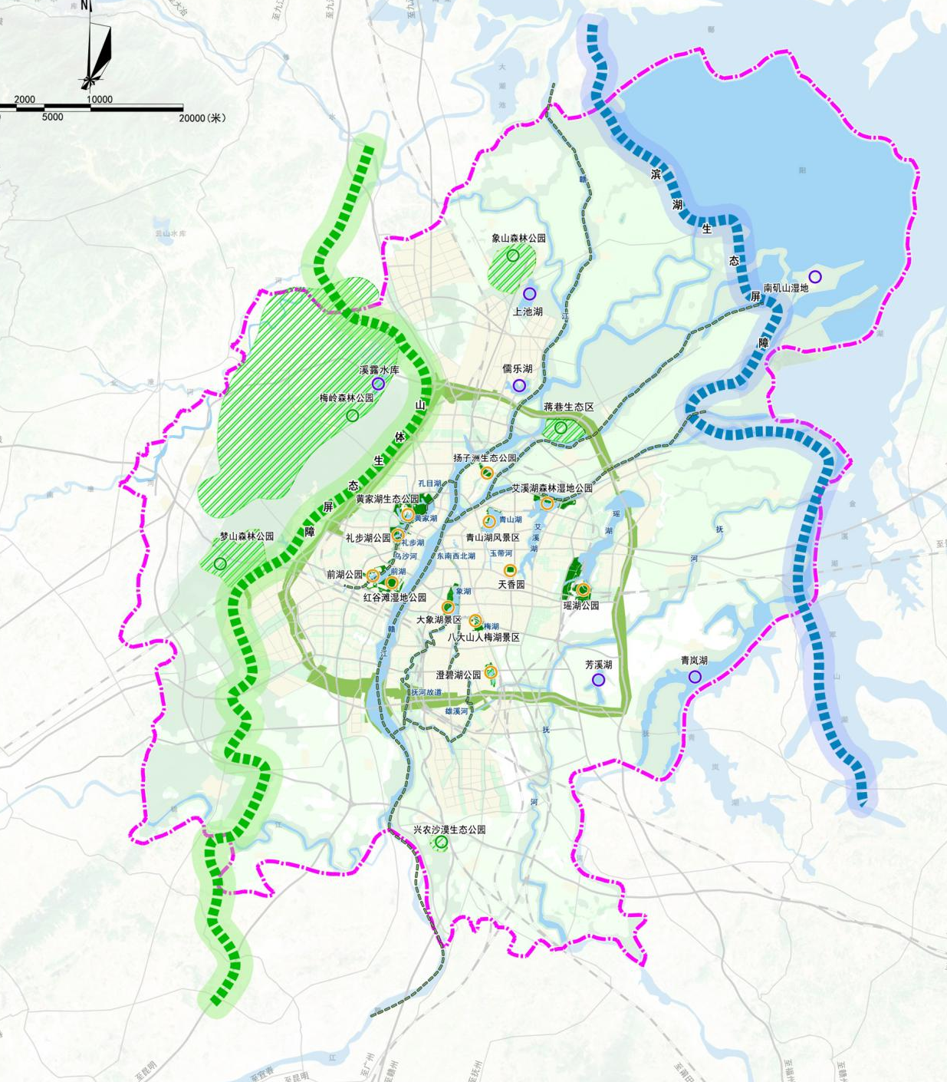
（二）推进公园体系建设。加强规划引领，2021年编制完成《南昌市公园体系发展规划（2020-2035）》，构建起“园在城中，城在园中”的城市公园体系新格局，塑造“城园相融”的大美形态。按照由综合公园、社区公园、专类公园、游园组成的城市公园体系，充分发挥绿道网、城区水网的串联作用，连通所有的城市节点，形成全民共享、覆盖全城、蓝绿交织的网络，实现全城景观化、景区化。
- 加快公园城市建设
- 深刻认识公园城市本质要求。公园城市作为全面体现新发展理念的城市发展高级形态，坚持以人民为中心、以生态文明为引领，将公园形态与城市空间有机融合，生产生活生态空间相宜、自然经济社会人文相融的复合系统，公园城市人城境业高度和谐统一的现代化城市，是新时代可持续发展城市建设的新模式。大力推进国家生态文明试验区建设，扎实做好治山理水、显山露水的文章，以更高标准打造美丽中国“江西样板”。牢牢把握高质量发展根本要求，坚持生态文明引领城市发展，为加快建设美丽宜居公园城市努力奋斗。
到2021年，以建设“山水名城、生态都市”为目标，展现“山水相依、景城一体、诗情画意、宜居宜游”的独特魅力，充分彰显省会担当，唱响城市建管“南昌品牌”，把南昌打造成为可阅读、有温度、宜居宜业的国际化、现代化的山水花园都市。到2025年，将南昌打造成全域式生态花园城市，公园城市特点初显雏形，初步构建山水林田湖城生命共同体。到2035年南昌全方位形成人与城市、环境、产业高度和谐统一的大美城市生态圈，最终建成公园城市。
（二）加大生态培育力度。加强梅岭生态绿核，赣江上游、赣江下游、抚河-青岚湖三大生态绿楔，以赣江沿江生态蓝绿带。内外两条绕城绿环，12条城市组团的绿色廊道等生态培育。
（三）加快公园绿地建设。按照把南昌打造为美丽宜居的公园城市目标，以及城市居民出行“300米见绿，500米见园”的要求，加快公园绿地建设，推进赣江风光带向南北延伸，打造全省最长的滨江风光带，实施赣江市民公园（四期）、九龙湖公园二期、绿地国博公园、玉带河监控系统及儿童公园、洪都航空文化园、动物园二期、人民公园、龙潭水渠、儒乐湖公园、杨家湖及周边生态修复、磨盘山公园、丹霞公园、渔庄秋月公园、象湖及抚河故道生态修复、平安公园、武举堤坝湿地公园、雁泥湖公园、赣鄱珍奇植物园、百花园等一批公园绿地建设。
到2021年底全市建成120个公园广场，建成区绿地率达到39.32%，力争人均公园绿地面积达到12.1㎡，绿化覆盖率达到41.33%。绿地率达到全国省会城市上游，构建完善的城市公园体系，提升公园广场的服务性功能。
到2025年，建成区绿地率达到39.36%，人均公园绿地面积达到12.6㎡，绿化覆盖率达到42%，各项指标达到国家生态园林城市标准，创建国家生态园林城市。
（四）推进绿道绿廊建设。进一步拓展延伸全市绿道覆盖范围，通过绿道将城市主要的公园、旅游景点、自然保护区、风景名胜区、历史古迹和居民聚集区等有机衔接，形成以城市绿廊为主轴，城市绿道为骨干，社区绿道为补充，涵盖生态型、郊野性、都市型的绿道绿廊网络体系。力争2021年底绿道长度达到500公里，城市建成区绿道网密度达到1公里/平方公里；力争2025年底绿道长度达到700公里，城市建成区绿道网密度达到1.2公里/平方公里，持续推进“九横、九纵、八环”的城市绿道规划建设，努力把南昌打造为山水相连的绿道之城。
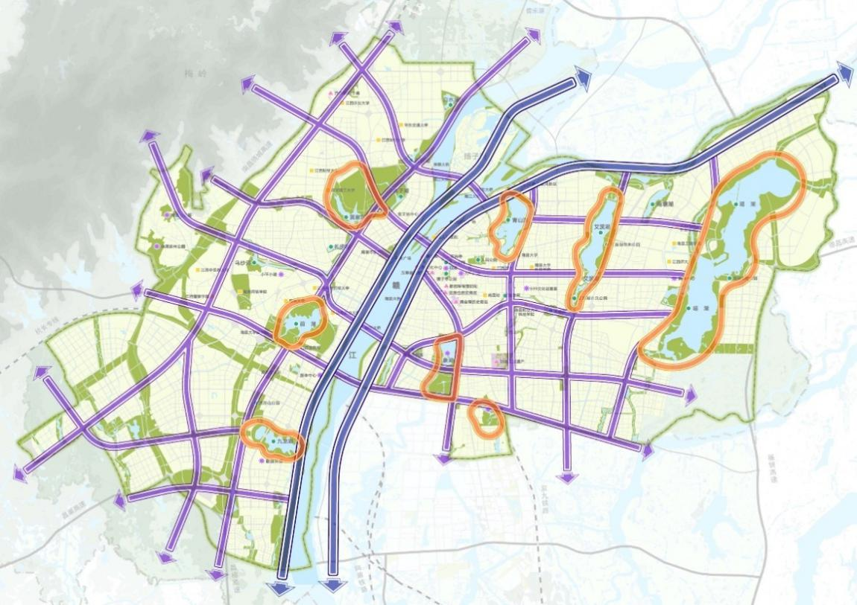
城市绿道结构图
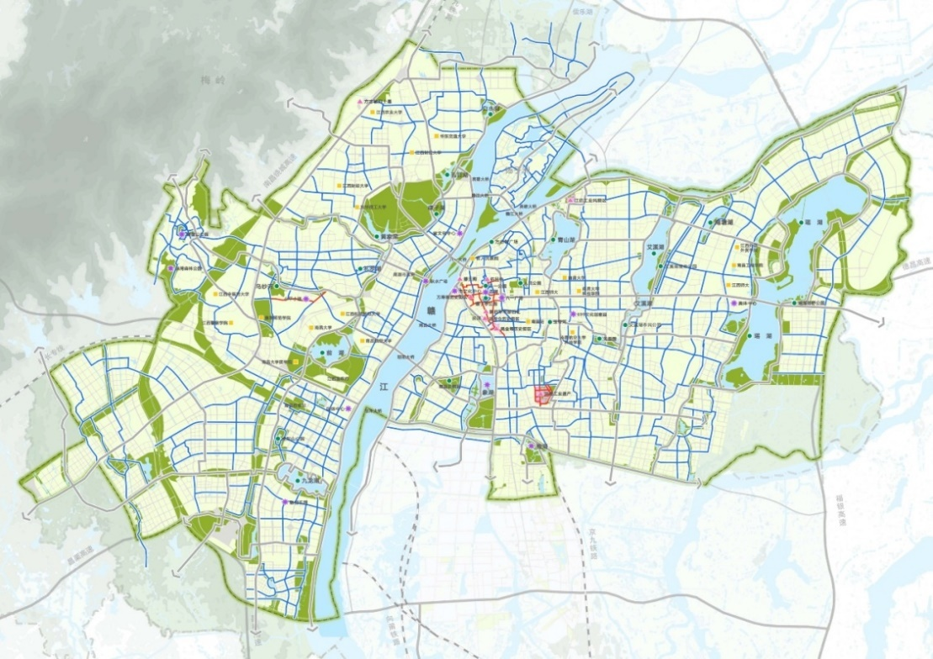
社区级绿道规划图
（五）加快城市邮票绿地建设。持续优化城市公园绿地布局，更加注重居民身边小绿地、小游园等社区公园和街旁绿地建设。在城区现有邮票绿地基础上，继续利用城市拆违区、斑秃区、废弃地、边角地带、老旧社区见缝插绿，补足休闲、体育、公共卫生服务设施，满足市民基本需求。2021年全市增设52个“口袋公园”“邮票绿地”，基本达到居民推窗见绿、出门赏景的观景效果。
- 提升园林绿化品质
（一）提升城市绿化品味。加强城市道路绿化“绿改彩”，保证季相分明、季季有花，实施长效摆花、种花机制。按照高、中、低植物搭配，构建乔木、灌木、花草合理配置的街头绿地景观小品，丰富道路节点、主要交通路口的绿化彩化街头景观。2021-2025年每年持续对全市150条道路实施常态化彩化，通过运用彩叶植物、宿根花卉、亚乔木灌木及草花等，对现有道路绿化植物景观进行优化、美化改造。利用道路护栏摆放花卉造型，并在中山路、阳明路、八一大道、北京西路利用花箱替换人行道护栏和道路中央护栏，种植月季和时令花卉，由平面绿化向立体绿化拓展，实现护栏花箱一体化，着力开辟绿化空间。大力推进玉带河全线园林景观改造提升工程和朝阳洲地区绿化工程建设，全力为市民打造设施完善、环境优美、文化彰显的生态休闲景观带。在城市的主要河道和主次干道两侧种乔木、增品种，科学搭配常青与落叶树种比例，打造一批生态廊道。在城市重要节点、重点区域、主要道路上实施景观绿化，增加街头小品和花卉造型，推进城市绿化景观化、多样化、色彩化、香溢化和本土化。
（二）大力推进立体绿化建设。创新绿墙、花墙、树墙、和绿色阳台等立体绿化形式，大力推进立体绿化建设，因地制宜推广实施公共建筑屋顶、建筑墙体、立交桥、挡土墙、边（护）坡、柱廊及棚架、花坛、庭院等立体绿化，扩展城市绿色空间。
- 推进城市生态修复
加大梅岭及其周边山脉的保护与利用，积极探索鄱阳湖越冬候鸟区基层保护站点体系建设，加强鄱阳湖、军山湖等重要湿地的保护与修复。开展山水林田湖综合治理，实施生态修复建设工程，形成多样化、高品质的生态系统。
- 加强园林绿化养护
实行绿化属地管理制度，保证责任到人。建立园林绿化养护管理行业监管、专业指导、执法联动、社会监督四大网络机制，明确“市、区、街、社”四级管护的责任分工，强化属地化管理。解决单位、庭院绿化养护失管的问题，消除管理盲区，提高管护水平。加强园林绿化养护的投入，多渠道筹措建设与养护的资金。养护管理法制化，以立法的形式把绿地、树木、养护、管理列为所有者的责任。

第五节 增强城市公用供给保障
增强公用设施保障能力，让市民群众生活更加方便、舒适、安全。2021年，建成区管道燃气气化率达到85％；瓶装液化气无证经营点整治率超过90%。
2025年，建成区管道然气气化率达到90％；瓶装液化气无证经营点整治率超过100%。
- 强化供水保障体系
（一）加强供水保障体系建设。南昌市建成区主要水源为赣江，至2021年，南昌市建成区供水能力达到160万m³/ d。至2025年，南昌市建成区供水能力达到200 万m³/ d，完善城市供水系统，昌南城扩建城北水厂二期规模10万m³/d并同步设置大循环输水干管，昌南城建设DN300-DN1000输配水管道334km，昌北城扩建红角洲水厂二期规模10万m³/d，新建空港水厂一期规模10万m³/d，新建九龙湖水厂一期规模10万m³/d，昌北城建设DN300-DN1600输配水管道301km。推进南昌市总干渠、幸福水库应急备用水源工程。
（二）强化水质监测体系建设。一是督促供水企业确保各项指标达到规定的目标值，确保到2025年管网压力合格率达到100%，管网漏损率控制在10％，出厂水水质9项指标和管网水水质7项指标的各单项合格率均达到100%，管网在线测压点和水质在线监测点达到全覆盖，新表首检率和水表轮换达标率均达到100%，计划停水公告率达到100%，管网抢修达标率达到95%等。二是完善城市供水水质政府监测招投标工作，引入第三方检测，加大对市、区（县）行业主管部门的检查和考核，建立起完善的水质监测网络。三是加强供水突发事件应急处置机制建设，完善水厂应急预案监管、制水工艺应急监管、水污染信息报告、原水污染团跟踪监测、行业技术指导、上下游供水企业联动等应急机制。四是逐步解决二次供水监管难题，对新建高层住宅二次供水直接抄表到户。
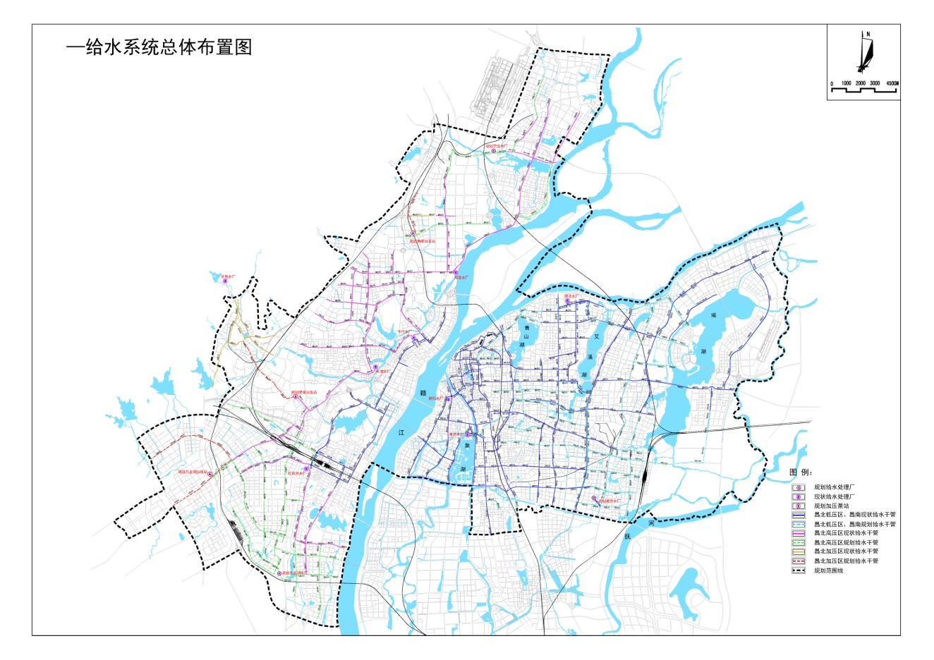
（三）二次供水提升改造。2021年编制完成南昌市二次供水规划，摸清现有二次供水小区数量，明确二次供水改造计划和改造标准等，并出台制度保障。2025年结合老旧小区改造，按照居民自愿的原则，逐步改造南昌市老旧小区二次供水设施。使越来越多居民喝上放心水。
- 加强燃气供应保障
- 推进管道燃气发展。一是加强燃气管网建设。依托现有的“高压—中压—低压”多级输配系统，强化全市高压一张网，继续推进天然气利用工程建设，拓展管道燃气供应区域，至2021年，南昌全市天然气年供应能力26.6亿立方米，新建高压储气输气管道157.5km、中压管道639.8km，中压铸铁管干管改造213km、中压铸铁管支管改造74.69km。强化燃气老旧管道安全状况监督管理，有序推进燃气老旧管道改造，改造老旧燃气铸铁管340公里。二是加强气源保障能力建设。继续接受川气东送、西气东输气源，在现状西山门站和富山门站2座门站基础上，新建东阳门站，新建高中压调压站7座、LNG应急气源站1座、CNG加气站20座，LNG加气站20座，船舶加气站1座，阀室12座；建设完成航空城LNG应急气源调峰站、安义3万m³LNG立式储罐应急气源。
2021年应急保障天数不少于3天，2025年应急保障天数不少于7天。提高城市能源总体安全保障能力，加强天然气供应应急保障体系建设。提高管道燃气覆盖率，出台强制性和优惠性政策，大力推进管道燃气覆盖率。到2021年实现建成区管道燃气气化率达到85％，2025年建成区管道然气气化率达到90％，燃气管网和设施向乡镇延伸，实现大部分乡镇开通管道燃气。
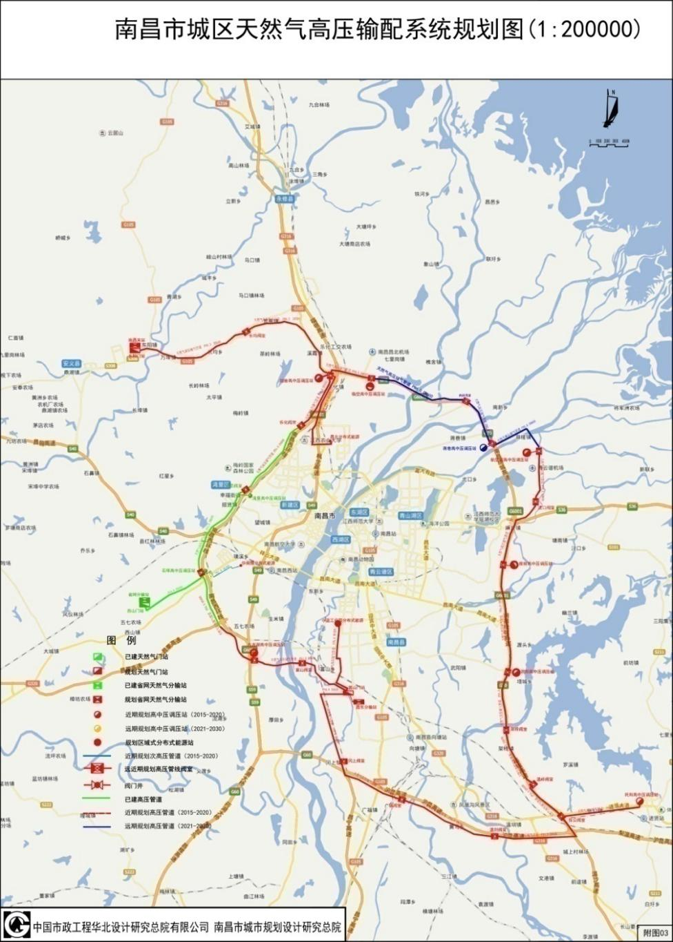

（二）加强燃气行业管理。按照“重心下移、属地管理”的原则，健全市、区、街三级燃气行业管理体系，强化区级燃气行业管理职能。加强燃气设施建设运营，规范行业经营服务行为，保障燃气行业健康发展。
（三）加强瓶装液化气管理。一是开展瓶装液化气供应市场整治。持续开展专项整治工作，不断巩固瓶装液化气供应市场秩序，全面摸查全市各类瓶装液化气无证经营点，重点整治查处无证经营黑点、瓶装液化气流动销售等违法行为，到2021年，无证经营点整治率超过90%，到2025年，无证经营点整治率达100%。二是加强瓶装液化气供应市场执法检查。完善燃气执法指引，建立有效的执法检查机制，各区和各相关部门组织开展常态化的执法检查，严厉打击各类违法经营行为，燃气违法行为查处率不低于 80%。三是加强瓶装液化气供应站点设置。根据居民用气需要，通过整合资源、提高瓶装气供应单个站点的供应规模等方式，科学合理布局，规范设臵合法供应站点，根本解决瓶装液化气安全隐患，保障广大用户用气需求。四是推进瓶装液化气供应全过程电子化监管。深化完善瓶装液化气智能监管平台建设，依托二维码技术，为全市瓶装气气瓶安装二维码，在对液化气气瓶、液化气用户、液化气经营设施、液化气运输车辆、液化气送气工等数据进行统一管理的基础上，通过改造现有灌装秤，实现对液化气供应检测、充装、运输、销售、配送、使用的全过程监管，并对出现的异常情况及时预警。
（四）强化燃气安全监管。一是推进燃气安全生产标准化管理。根据《南昌市燃气管理条例》，围绕燃气安全管理各项要求，组织编制相关的规范标准，全面推行燃气安全标准化管理。针对各类燃气经营企业、设施、岗位，分别制定相应的安全管理和安全作业标准，敦促各燃气经营企业严格按照相关标准开展燃气安全管理工作。二是推进燃气安全生产网格化管理。将燃气安全纳入社区网格进行巡查管理，加强对网格管理员的培训，及时发现无证经营燃气、燃气设施维护保养不到位、违规供应和配送瓶装液化气、用户违规使用燃气等安全隐患。三是推进燃气安全生产信息化管理。大力推进先进技术手段在燃气安全监管方面的应用，在重要的燃气设施和经营场所安装视频监控、在线监测等设施，通过网络实现远程监管，以提高监管水平和效率。构建燃气智能监管系统，接入燃气管网SCADA（数据采集与监视控制系统）系统，实现基于地理信息系统的燃气管网动态安全监控。四是推进燃气安全隐患排查和整治。建立有效的燃气安全隐患排查和整改机制，落实企业的主体责任和各级政府部门的监管责任，全面排查全市城镇燃气安全隐患，建立完整的燃气安全隐患排查和整改台帐，确保及时发现和整治各类燃气安全隐患，最大程度地预防和降低安全风险。

第六节 发展安全绿色城市水务
提升水务规划与管理能力、雨水疏导和污水收集处理能力、水生态治理能力、内涝减灾能力，逐步实现绿色安全城市水务目标。
2021年，南昌市建成区供水能力达到160万m3/ d；建成区污水处理厂总规模达到148.5万m³/d，出水水质达到《城镇污水处理厂污染物排放标准》（GB18918-2016）一级A类排放标准的要求；建成区生活污水处理厂集中处理率达到95.6%,城区生活污水集中收集率达到51.33%，污泥无害化处置率达到90%。
2025年，南昌市建成区供水能力达到200 万m³/ d，管网压力合格率达到100%，管网漏损率控制在10％，出厂水水质9项指标和管网水水质7项指标的各单项合格率均达到100%；建成区污水处理厂总规模达到177万m³/d，建成区生活污水处理厂集中处理率超过96%,建成区生活污水集中收集率60%，污泥无害化处置率超过90% 。
- 强化雨污收集处理
（一）加快污水处理设施建设。全面贯彻落实国务院《水污染防治行动计划》，结合《南昌市中心城区污水专项规划2019—2035》和“海绵城市”理念，加大新工艺、新技术和新材料的推广应用，整体推进市区排水设施改造，优化完善排水系统，通过全收集、全处理达标整治工程等措施，对城区生活污水处理进一步提质增效。以河道截污、污水处理、活水工程、黑臭水体治理为重点，深化河长责任制，将水污染防治目标任务落实到具体责任人。
到2021年，完成青山湖、红谷滩污水处理厂扩容改造工程，污水处理厂总规模达到148.5万m³/d，出水水质达到《城镇污水处理厂污染物排放标准》（GB18918-2016）一级A类排放标准的要求。建成区生活污水处理厂集中处理率达到95.6%，建成区污水收集率达到51.33%，建成区污泥无害化处置率达到90%，县城污水处理厂集中处理率达到85%。
到2025年，完成航空城、瑶湖、九龙湖污水处理厂扩容改造工程等并新建城东污水处理厂，污水处理厂总规模达到177万m³/d，建成区生活污水处理厂集中处理率达到96%，污泥无害化处置率超过90%，县城污水处理厂集中处理率达到90%。新建水质净化站2座，总规模24万m³/d。新建污水管道258.3 km，建设污水泵站9座，建设11座调蓄池，总规模36.1万m³。
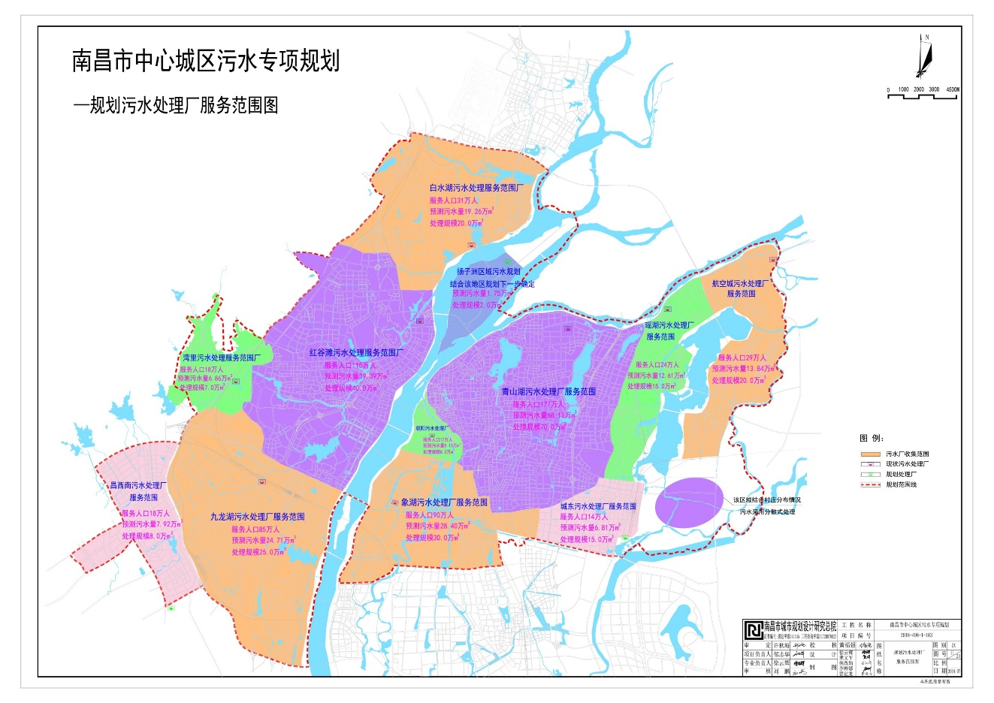
（二）完善污水排放监管体系。按程序修订完善城市排水条例，研究制定排污许可证管理办法、污水管理行业监管办法等规章，建立完善总量控制、排污许可、排污权交易等管理制度，强化城市污水处理、污泥处理监测。推动厂、站、网协调配套发展。逐步建立完善排水综合管理智能化信息系统，实现污水厂、泵站、管网运行调度自动化、远程监控可视化、政务管理电子化、指挥决策智能化，大幅提升排水系统运行的可靠性，提高环境风险预警能力。加强排水设施运行、养护维修监管，启动楼院排水设施改造，全面提升排水社会是完善水平。
- 提升内涝减灾能力
将中心城划分为13个排涝分区，疏浚桃花河水系、抚支故道等现状河道15条，另外，规划新建和改造电排站8座，使中心城排涝系统达到50年一遇的标准。三是排水管渠系统。改造象湖、艾溪湖等排涝区内现状不达标雨水管网，在瑶湖、青山湖等排涝区内新建雨水管渠，改造和新建雨水管网达到3～5年一遇的标准。四是易涝点治理。对南昌市48个易涝点进行综合治理，根据其成因不同，即管网能力不足、河道顶托、排水口封堵、管网系统问题、泵站能力不足、地势低洼等六种类型，分别采取针对性的治理方案。五是合流制溢流污染控制。加快推进合流制地区改造，有条件的地区进行分流制改造。
- 加强水域生态治理
（一）优化各职能部门之间的关系。明确市、区水域环境卫生管理责任，对水环境的建设形成统一的总体目标、建设规划和行业标准，建立区、街（镇）水域环境卫生组织管理机构，实现水域管理执法全覆盖；河湖环境卫生管理执法，按“属地管理、权责一致”原则逐步下放到区。市负责对水域环境卫生进行监督检查、协调指导以及负责赣江主航道环境卫生管理执法。
（二）加强水域环境治理。全面开展南昌城区水域市容环境卫生的现状调查、勘测及分析，明确南昌市水域市容环境卫生治理标准，加强水域市容环境卫生治理。及时清理废弃物，加强水域市容环境卫生执法工作，稳定水域市容环境卫生达标率，以赣江两岸为重点，确保临水建筑物、构筑物、船舶等容貌整洁，无乱摆放、乱搭建、乱张贴、乱涂写、乱刻画、乱拉挂、乱堆放。
（三）全面推进水环境治理。对河湖进行水环境综合整治，全面改善全市水环境质量，努力打造“河畅、水清、岸绿、景美”的水生态环境。全面实施河长制湖长制，实施全域治水攻坚战，2021年重点推进老城区水环境治理，新建区、经开区、红谷滩新区前湖及乌沙河水环境综合治理以及赣江岸线、艾溪湖、瑶湖、莲溪河综合治理等，推进鄱阳湖生态环境专项整治和消灭V类及劣V类水专项行动，全市水质达到Ⅳ类及以上，实现城市“河道清洁、河水清澈、河岸美丽”。到2025年水环境质量和水质进一步提升。
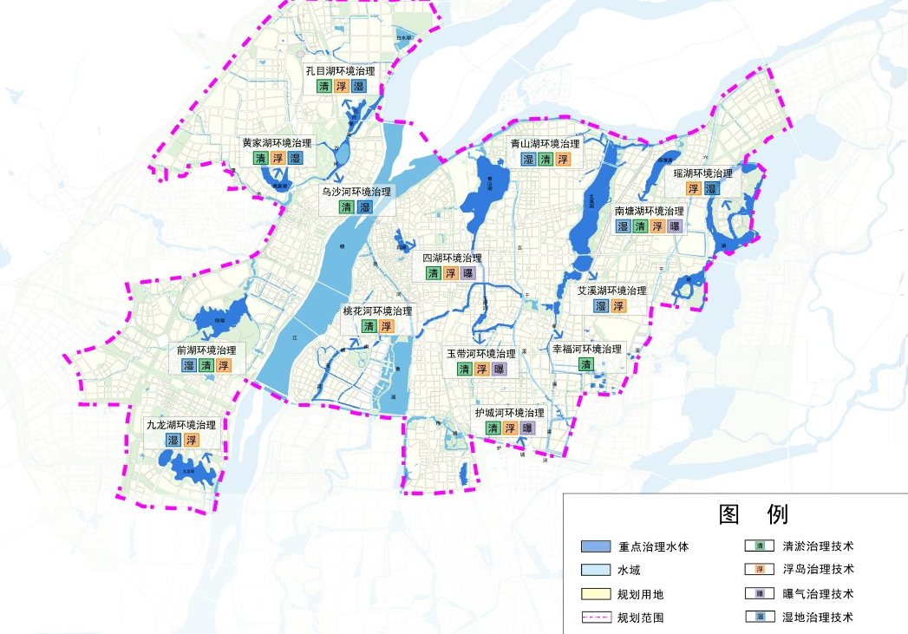
水系环境治理规划图
（四）黑臭水体治理。建成区在全部消除黑臭水体基础上，建立水污染防控长效机制，控制新污染源产生，努力控制污染物排放总量，加快沿线生活污水治理，加大执法检查力度，实现水体长治久清。

第七节 提高设施精细管养水平
进一步加大设施管护和维修力度，推进各类设施的普查建档工作，提升设施的检测能力和智慧化水平，努力为市民营造舒适的城市环境。
2021年，城市快速路、主干路、次干路道路完好率完好率95%以上，背街小巷道路完好率不低于85%；建成区桥隧智慧管理覆盖80%；建成区地下管网普查建档覆盖80%。2021年新增停车泊位数不低于12万个。
2025年，城市快速路、主干路、次干路道路完好率98%以上，背街小巷道路完好率不低于90%。建成区桥隧智慧管理覆盖100%；建成区地下管网普查建档覆盖95%。2025年停车泊位数进一步增加。
- 提升道桥管养维护水平
（一）市政道路管养维护。一是强化市政道路管理。建立市政道路管理的综合协调机制和维护管理考评机制，加强占道挖掘控管和批后监管，严格控制道路开挖和占用道路行为。根据“长期规划、分步实施，建管统筹，突出重点、量力而行、标本兼治、着眼长效”的原则，充分发挥市、区两级积极性，建立高效的市政道路日常养护机制，加强基层维修队伍建设，完善道路病害处置机制，推进市政道路管理精细化、专业化、科技化，到2021年确保城市快速路、主干路、次干路道路完好率95%以上，背街小巷道路完好率不低于85%；到2025年确保城市快速路、主干路、次干路道路完好率98%以上，背街小巷道路完好率不低于90%。二是加强市政道路日常维护管养。加大主次干道、支路车行道以及快速路、人行道的日常巡查和小修维护力度，及时处置全市市政道路（含人行天桥、地下通道等）出现的坑凼、破损、沉陷、网裂、破板等日常病害；解决道路局部路段出现的大面积沉陷、网裂或破损问题；清理“绊脚桩”，加大黄土裸露路面绿化覆盖或硬覆盖力度；升级改造主次干道，延长道路使用寿命，提高道路使用质量。三是升级换代道路管养设备。添置沥青路面综合养护车、综合热再生养护车、稀浆封层机等现代化养护设备及大型压路机、铣刨机等维修设备，提升装备水平和道路管养维护能力。
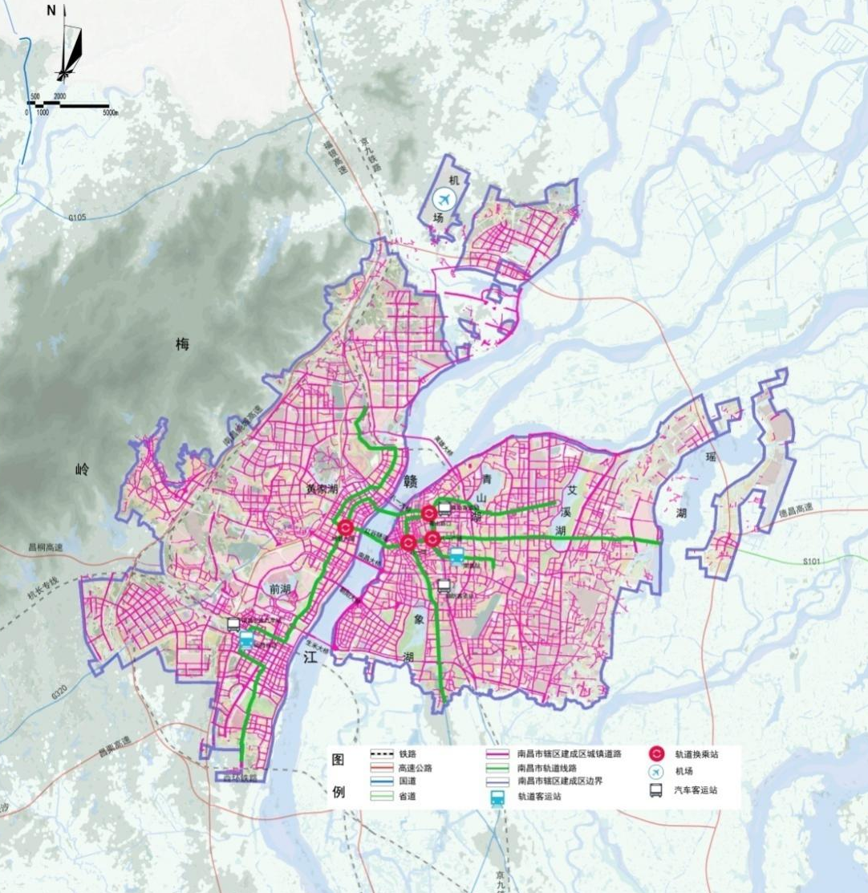
道路交通设施分布图
（二）桥隧管养和安全监管。一是健全桥隧安全监管机制。建立桥梁隧道管理综合协调机制和维护管理考评机制，加强桥梁隧道行业管理。建立全覆盖的桥隧日常维护管理、安全监管和病害治理机制，完善桥隧应急管理体系，加强应急技术与应急资金储备，引进管理和专业技术人才，提升技术管理力量，优化桥隧养护设备与科技信息管理等硬件配置，探索桥隧维护管养新模式，及时处置桥隧病害病险，确保桥隧设施安全无重大事故。二是加强桥隧安全监测。建立桥隧管理信息系统，建设桥梁健康监测平台，实施桥梁在线监测。完成八一大桥、南昌大桥、英雄大桥、生米大桥、朝阳大桥、艾溪湖大桥、坛子口立交桥、老福山立交桥、青山湖隧道、洛阳路隧道、红谷隧道、象湖隧道等重要桥隧的健康监测和在线监测；同时新建桥隧必须同时设计、同步施工、同步验收桥隧健康检测系统和超载超重监控系统。三是建立桥隧智慧管理系统。城市桥隧智慧管理系统以“预防性养护、前瞻性管理”的目标，实现“一桥一档”的电子化户籍式管理。建立自动化、智能化的桥隧经常性检测、定期检测功能及预警功能，为桥隧检测和安全运行提供技术保障；提高桥隧养护单位的管理水平和管理效率，降低管理成本，尽快建立桥隧智慧管理系统。四是更新桥隧养护设备。新增大型升降车、专业巡桥车等桥梁维护设备和平整度仪、弯沉仪、横向力测试车、路面破损综合检测车和桥隧检测设备等，提升桥梁隧道管养维护能力和安全保障水平。
- 提升城市家具管养维护水平
（一）开展家具专项整治。按照“功能多样、高质优品、风格统一、凸显特色”的原则，根据《南昌市建成区城市家具规划设计导则》要求，开展城市家具专项整治，将南昌地域文化特色融入城市家具风格、材质、色彩等细部设计，对城市道路上的六大类23小类城市家具进行规范化设置。2021年完成50%老旧城市家具更新，建成一批精美的城市小品、街头雕塑和休闲设施；结合道路提升改造和建筑立面综合改造项目，实施城市道路家具更新。到2025年老旧城市家具更新率达100%，建立城市家具数据库和长效管理机制。
（二）专项整治井盖井具。建立健全日常管理、巡查发现、应急处置、联席例会、责任追究等机制。在全面普查的基础上，开展城市道路井盖井具专项整治，解决城市各类井盖缺失、破损、塌陷、下沉、突起等病害问题，确保窨井盖与道路路面平齐。推广防盗、防沉降、防噪音、防松动的新型井具。建立井盖整治工作台帐及病害井盖井具信息系统，加强井具设施信息化管理，确保井盖井具设施坚固、安全、平整、美观。市政道路管护部门及各井盖产权单位要创新举措，完善管理机制，及时发现处治破损、缺失的各类井盖并形成井盖井具整治工作的长效机制。2021年整治工作基本完成，并形成长效管理机制。
- 提升地下管网管养维护水平
（一）加强规划统筹，严格规划管理。进一步扩大检测范围和完善数据普查，根据普查结果和城市各类地下管线的相关规划，结合旧城改造、新区建设、道路施工等工程，严格编制好各部门具体管网规划，做到统一规划。从规划、管理、建设、维护等方面发力，共织城市地下“绿色”管网，打造城市地下管网安全生态圈。
（二）加强部门联动，形成建设合力。城市地下管网建设涉及诸多主管部门，各部门需运用互联网、大数据等新技术手段，加强信息沟通与相互协作。施工单位、企业要健全综合管理机制，明确岗位施工职责，协调地下管线管理部门之间的施工关系。各部门合作实施管网全生命周期管理，着重解决“重建设、轻养护”现象，全面推进地下管网高质量建设。
（三）明确产权管理，落实责任与目标。协调相关建设部门收集竣工资料和结合现场勘察等措施，摸清管网现状，进一步明确管网产权管理的范围。按照规划打通关键节点，使得建成的管线能组网运行，充分提高管网收集、输送的效率。逐步建立一套管网设施的评价标准，制定不同的管养维护或更新标准，在经济、合理的前提下提升管养工作水平。
（四）完善档案资料，实现信息共享。在全面地下管网普查的基础上，摸清通讯、电力、供水、排水等管线现状，建立健全地下管网档案资料，并更新管线数据库，全面准确掌握各类数据，全部纳入数字化管理平台信息库。对管线平台信息资源有效整合，形成城市管网地理信息系统，实现地下管线信息资源共享，在条件成熟的情况下逐步免费开放信息平台，方便施工单位和管网使用单位查询使用，做到地下管线信息数据最大限度开放和应用。
- 提升设施运行的监测能力。
（一）建立设施运行监测系统。建立设施精准编号和质量溯源制度以及养护企业第一责任制；健全城市管理设施安全风险评估制度，加强对设施的动态监测、源头防控和过程控制技术等的运用,加强基础设施运行监测和预报预警能力，实现基础设施安全稳定运行。
（二）提升设施检测能力。整合现有市政道路、桥梁、排水、垃圾处置等领域的检验检测技术资源，统筹规划组建市级检测机构。支持社会力量发展第三方检测。加强技术保障、装备设施配置，逐步配齐道路、桥梁、管道、沿线设施等方面的检测设备，进一步增强检测能力。通过多功能道路检测车实现无损自动检测，同时检测路面损坏，平整度、车撤、抗滑性能和结构强度以及道路线型与沿线设施等。提升桥梁无损伤检测技术，利用相关激光雷达测试桥梁下部结构的挠度，利用全息干涉仪等测量桥面变形等。提升地下管网探测和检测技术，逐步实现地下管网泄露检测，腐蚀检测、管体无损检测、管网管廊的远程监控等。
- 优化停车资源配置
按照“建设多元化、管理属地化、设施智能化”的思路，建立主体责任明确、管理手段先进、服务方式便捷、资源利用高效、持续协调发展的城市停车场管理新格局。
（一）建立停车场供应体系。实施以供定需，充分利用市场行为撬动社会和公共两种资源，增强城市停车资源的总体供应能力。加快配建停车场和公共停车场建设，大力推广机械式立体停车方式，利用道路、广场、公园绿地等地下空间资源建设公共停车场。合理施划道路停车泊位，形成“以配建停车为主、公共停车为辅、道路停车为补充”的停车场供应体系。
（二）加大停车场建设力度。根据《南昌市公共停车场建设三年行动》，继续加大公共停车场建设力度，新建住宅配建停车位应100%建充电设施或预留新能源汽车充电设施安装条件，社会公共个停车场建设充电设施或预留建设安装条件的车位比不低于10%。2021年，计划新增12万个停车泊位，其中配建泊位9.5万个、公共停车泊位2.5万个。2025年停车泊位数进一步增加。
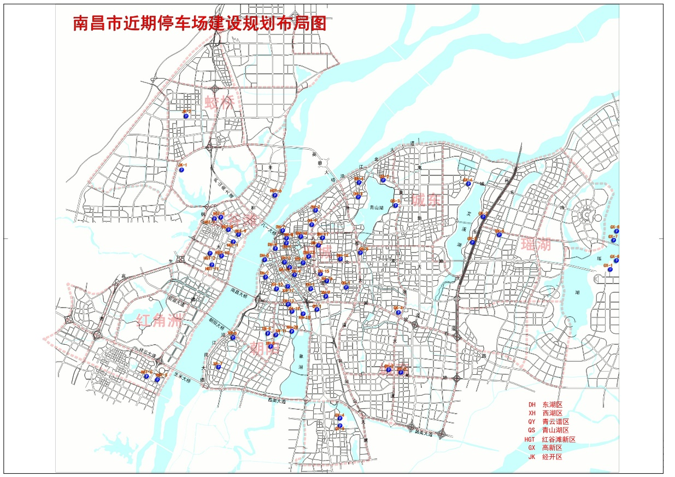
（三）推广停车位共享使用模式。鼓励机关和企事业单位停车场夜间开放，重点解决老城区、住宅小区、医院等区域的停车矛盾问题。按照“中心高于外围、路内高于路外、地面高于地下”的原则，运用价格杠杆调节停车需求，提高停车泊位利用率。建立智能停车诱导APP，推广停车位共享使用模式，提升停车管理和服务水平。

第八节 提升综合执法服务能力
树立执法为民的理念，理清城管执法边界，建立联合执法机制，落实执法重心下移，加强城市管理执法队伍建设，依托执法办案系统，智能发现案情，优化标准、流程、监督体系，提升执法水平和公众满意度。
2021年，城市管理综合执法体制机制和联合执法工作机制基本完成，执法边界理清和执法重心下移成效显著，成立市“无人机中队”，街面秩序得到有效整治，全面清查处理存量违法建设目标任务完成，累计查处比例达100%，控制新增违法建设做到“零增长”。2025年，城市管理综合执法机制和联合执法机制形成常态，新增违法建设做到“零增长”，智能化执法装备基本齐全。
- 理清城管执法边界
（一）精简管理职责。按照转变政府职能的要求，妥善处理政府与市场、政府与社会的关系，深化“放管服”改革，全面清理和认真审查城管部门承担的责任，把于法无据、与改革发展要求不符的职责事项取消，不该管的坚决不管，为城管执法机构减负。
（二）明晰执法边界。抓紧整合其他部门划转的职责，合理确定集中行政处罚权的范围，重点集中多头执法、职责交叉、不需进行复杂技术鉴定的违法行为处罚权。划清城管执法部门与其他职能部门的权责边界，编制和公布各类执法队伍执法边界清单。就执法队伍现状来看，执法人员难以承担需要专业技术力量支撑的执法工作，对专业型、技术性要求高的执法事项，有相关专业行政主管部门实施方可达到较好的管理效果。
（三）推进法定执法。加快地方立法进程，依法界定城管执法的职责边界。城管执法是一个典型的末端执法，要使末端执法权有效，必须与前端立法相互衔接。通过立法规定的硬约束机制，实现不同部门之间配合协调的无缝隙衔接，从而从根本上实现减少矛盾冲突和暴力事件的发生。
- 建立联合执法工作机制
（一）建立非常设议事协调机构。由市政府负责人担任领导，有关职能部门负责人担任委员。加强本级城管执法机构与职能部门的工作衔接和协调联动，从源头上解决相关部门与城管执法机构之间职责不明、配合不好、保障不力的问题。形成运作高效、配合密切的城管执法联动机制。
（二）推进城管执法与公、检、法等部门的联动协作。建立城管公安联动执法工作机制、城管交警联动执法工作机制。对重点领域，各类执法交叉执法难度大的区域，建立针对性的多部门联动执法机制等。
（三）建立重点区域和重点领域的综合执法部门。在现有城市管理行政处罚权相对集中的基础上，重点将与群众生产生活密切相关、执法频率高、多头执法扰民问题突出、专业技术要求适宜、与城市管理密切相关且需要集中行使行政处罚权的领域推行综合执法，其具体范围包括：环境保护、市场监管、公安交管管理、自然资源管理、水务管理、建设管理等授权的行政处罚权和相应的行政强制措施。城市管理综合执法部门可以实施与综合执法范围内法律法规规定的行政处罚权有关的行政强制措施。依法依规加大重要交通枢纽区域管理行政执法权下放力度，适时在南昌机场、南昌西站、南昌火车站、各客运站等周边区域推行跨部门的综合执法，强化重点交通枢纽的综合治理能力。
- 下移执法重心、建立长效机制
（一）积极推动执法事项属地化管理。市城市管理和综合执法行政主管部门主要负责全市城市管理综合执法工作的行业指导、监督、考核，以及跨区域及重大复杂违法违规案件的查处。按照属地管理、权责一致原则，简政放权、放管结合、优化服务的要求，全市城市管理行政执法实行区一级执法。区城管执法部门向街道（镇）派驻执法机构（详见执法分区图）。派驻机构业务工作接受区城市管理执法行政主管部门的领导，日常管理以所在街道（镇）为主，其负责人事调整、交流、晋升和年度考核应当征求派驻地党（工）委的意见。推进街道（镇）职能转变，工作重点转向城市管理和公共服务。逐步实现城市管理执法工作全覆盖，并向乡镇延伸，推进城乡一体化发展。
（二）建立长效机制。强化行业管理与执法部门配合机制，确定部门权责边界。行业主管部门将相对集中行政处罚权的职能划转到城管执法部门以后，应按照“权责一致”原则明确各自职责和工作衔接流程，按各自职责承担相应监管的主体责任。同时，城市执法部门人员应当具备相关行业专业技术能力履行执法职责。执法部门依法查处违法违规行为，及时通报相关行业主管部门。完善执法部门与行业主管部门之间的信息共享机制，建立综合信息平台，加快综合执法信息平台与政务服务信息平台融合，逐步实现基层网格化管理与政务服务、综合执法信息互联互通，实现信息资源共享，提高行政执法效能。建立联合执法长效机制，加强工作会商，对涉及民生、公共利益、公共安全等重点执法领域，以及管辖边界交叉、重叠等特殊区域组织开展联合执法，提高执法合力，避免突击性、运动式执法。
- 强化队伍建设
- 加强执法力量。根据国务院《城市管理行政执法条例》，合理确定管理执法人员配备比例，建议按常驻人口不低于万分之六配置。根据城市管理执法工作特点，科学确定城市管理执法人员的配备比例标准，区域面积大、流动人口多、管理执法任务重的地区，适度调高管理执法人员配备比例。统筹解决好执法人员身份编制问题，在核定的行政编制数额内，具备条件的应当属于行政编制。执法力量要向基层倾斜，适度提高一线特别是城市管理基础较为薄弱的镇（乡）和城郊结合部的执法力量配备比例。
- 改善执法装备。按照智慧城管智能终端建设的要求，强化智能化执法装备，配备智能执法终端，实现视频实时回传，可视化指挥调度。成立市“无人机中队”，增强科技化、动态化、智慧化监管水平。在公务用车制度改革过程中，加快城管执法执勤专用车辆编制的核定。
（三）严格队伍管理。严格执法人员素质要求，加强思想道德和素质教育，提升执法人员业务能力，打造政治坚定、作风优良、纪律严明、廉洁务实的执法队伍。坚持德才兼备、以德为先的用人标准，注重选拔对党忠诚、个人干净、敢于担当、善于做群众工作的干部到执法部门任职。建立执法人员参照公务员进行职级并行，解决基层执法队伍基数大、职数少问题，落实职业保障制度，提供均等化的职业发展机会。加强执法队伍队容风纪管理，加强统一规范管理制度、执法标示、执法装备、法律文书等，到2021年底，统一执法制式服装和标志标示。
（四）加强人才培养。加强思想道德和素质教育，提升执法人员业务能力，依托行政学院及大专院校等开展城市管理和执法人员业务技能、法制理论培训，创新教育培训方法，实行行政执法人员持证上岗和资格管理制度。按照队伍正规化标准，建设一支信念坚定、执法为民、敢于担当、清正廉洁的城市管理执法队伍。严格执法队员的准入门槛，逐步建立城市管理执法新入职人员岗前培训。强化执法理念和执法业务培训，对全市各层次城市管理执法人员进行针对性、多批次、全覆盖的培训，岗前培训率达到100%。确保科级以上干部职工每年轮训时间不少于1周，并将培训情况纳入个人年度考核。构建城管执法职称评价体系，建立职业化执法队伍。与高校合作，采用“专业培养+社会实践”联合培养的方式，为城市管理储备专业人才。
（五）规范协管队伍。按照“总量控制、逐步较少”的原则，合理配置城市管理执法协管人员。加强协管人员的聘用、管理与培训制度，2021年底，建立统一的协管人员招聘、管理、奖惩、退出等制度。充分发挥协管员的作用，明确协管人员职责，主要从事宣传教育、巡查、信息收集、违法行为劝阻等辅助和配合事务，不得从事具体执法工作。按照“谁聘用、谁管理、谁负责”的原则，协管人员从事执法辅助事务以及超越辅助事务所形成的后续责任，由本级城市管理部门承担。
- 规范执法行为
（一）制定权责清单。按照转变政府职能、规范行政权力运行的要求，全面清理调整现有城市管理和综合执法职责，优化权力运行流程。依法建立城市管理和执法部门的权力和责任清单，向社会公开职能职责、执法依据、处罚标准、运行流程、监督途径和问责机制。制定责任清单与权力清单工作要统筹推进，并实行动态管理和调整。优化权力运行流程，理清执法权责清单以及执法与管理的职责边界，细化行政执法自由裁量权标准，完善执法程序，倡导“721”工作法。
（二）完善执法监督。完善执法制度，改进执法方式，提高执法能力，把严格规范公正文明执法的要求落实到城市管理执法全过程。建立健全行政处罚适用规则和裁量基准制度、执法全过程记录制度、重大执法决定法制审核制度、执法办案评议考核制度和执法公示制度。按照标准化、流程化、精细化要求，对执法环节、程序和时限作出具体规定，规范执法工作流程，建立健全执法的全流程设计，逐步实现城市管理执法工作全流程覆盖。对现行与城市管理和综合执法体制改革不符的法律法规进行全面梳理，加快制定修订一批具有南昌地方特色的城市管理综合执法方面的地方标准，形成完备的标准体系。全面落实行政执法属地责任制，健全责任追究机制和纠错问责机制，畅通管理相对人监督渠道和行政复议渠道。建立健全督办与督察、督察与监察工作的衔接机制，形成考评、督办、整改、反馈的运行机制。
（三）改进执法方式。推动行政执法公示制度、执法全过程记录制度、重大执法决定法制审核制度改革。城市管理执法人员应当严格履行执法程序，做到着装整齐、用语规范、举止文明，依法规范行使行政检查权和行政强制权，严禁随意采取强制执法措施。坚持教育与处罚相结合，根据违法行为的性质和危害后果，灵活运用不同执法方式，对情节较轻或危害后果能够及时消除的，应当多做说服沟通工作，加强教育、告诫、引导。综合运用行政指导、行政奖励、行政扶助、行政调解等非强制行政手段，引导当事人自觉遵守法律法规，及时化解矛盾纷争，促进社会和谐稳定。
（四）规范执法制度。完善执法程序，规范办案流程，明确办案时限，提高办案效率；改进执法方式，坚持城管执法为民理念，坚持文明执法，依法规范行使行政检查权和行政强制权，严禁随意采取强制执法措施；完善监督机制，加强执法监督，畅通监督渠道，主动接受法律监督、行政监督、社会监督，全面落实行政执法责任制，健全责任追究机制、纠错问责机制。
（五）加强执法规范化。根据《南昌市城管执法队伍规范化建设手册》要求，围绕“抓基层打基础、严管理促规范、强素质树形象”的工作思路，以“队伍建设展现新气象，依法行政树立新导向”为目标方向，全面加强城市管理执法规范化建设，达到人员配置科学合理、办公用房功能齐全、装备配备标准规范、管理制度健全完善、单位运转高效有力、队伍素质明显提升、经费保障充足到位的建设目标，使全市城市管理执法队伍建设有新起色，队伍素质有新提高，队伍形象有新提升。
- 整治街面秩序
（一）施工围挡整治。坚持“从严审批、合理设置、加强维护、严格时限”的原则，按照“严格、精细、到位、美化”的城市管理要求,进一步落实《南昌市施工围挡设置及维护监督管理办法》、《南昌市施工围挡设置标准图集》。统一围挡样式、落实分类设置、强化执法监管，强力推进围挡专项整治工作，彻底规范施工围挡设置，全面实现施工围挡外观干净、设置规范、特色明显、品位高雅的目标。
（二）违法建设治理。违法建设治理。持续开展建成区违法建设专项治理行动。按照网络化的管理要求，全面落实“定区域、定岗位、定责任、定人员”的管控制度，加强技防措施，不断完善智慧城管系统功能，逐步实现“天上看、地上查、网上管”。充分运用行政管理、行政执法、行政监察、司法介入、典型曝光等多种手段，加强执法联动。按照“及时发现、及时报告、及时处理”的要求，快速拆除在建违法建设，坚决遏制新增违法建设，并形成长效管理机制，到2025年新增违法建设做到“零增长”；综合施策、分类消除历史遗留存量违法建设。
（三）规范建筑垃圾运输。根据《南昌市城市建筑垃圾管理条例》《关于进一步做好全市建筑垃圾及散装物料运输管理的实施方案》要求，严格按照工地出入口“四不开工、四不出门”原则，采取“管控全区域、巡查全路段、整治全天候”的执法方式，全面推广新型密闭运输车，设立建筑垃圾执法勤务岗亭，重点从强化工地源头管理、规范车辆运输、工地出入口安装远程视频监控等方面加强渣余土运输管理。保持渣土运输管理的高压态势，扩大全密闭渣土运输重点区域范围，严厉打击非法运输渣土行为，有效发挥建筑垃圾运输车辆监管系统平台的作用，对全市1100辆密闭渣土车辆启用在线监控，建立渣土运输管理信息平台与路面执法队伍协调联动的工作机制，实现卫星定位监测、建设工程施工、渣土处置、运输车辆通行、渣土运输违法行为查处、扬尘污染防治管理等信息共享。建立渣土运输管理监督举报制度。任何单位和个人有权对渣土运输违法行为、渣土运输管理和执法活动进行监督举报。
（四）非机车（含共享单车）停放秩序治理。持续开展非机动车停放整治行动，规范停放秩序，创新管理模式，提升停放管理水平。加大对共享单车、共享电动车规范停放的监管，将运营企业车辆信息、停放秩序、线下运维、应急处置管理纳入考核体系，综合采取经济处罚、个人信用评价等措施，有效规范用户车辆停放。按照《南昌市城区公共区域非机动车停放区设置技术导则》的要求，指导各县区（开发区、湾里管理局）优化非机动车停放点的设置，按照“交通相宜、衔接接驳、规模适度、因地制宜”的原则，科学有序设置停放点位。强化非机动车日常管理，持续推广“路长制”、“电子围栏”等共享单车管理模式，通过强化执法部门的监督管理，运营企业主体责任的落实，市民文明骑行的宣传引导，市场配置管理的技术创新，建立健全非机动车规范管理的长效机制，形成部门企业市民多方形成合力齐抓共管的良好局面，确保非机动车管理规范停放有序。
（五）占道摊点整治。按照“区为主体、合理规划、疏堵结合、严管重罚”的工作要求，以建设“干净整齐、畅通有序、文明友善、和谐宜居”城市为目标，加强占道摊贩的管理，强化占道经营督查整改实效，坚持“坐商入店、游商入摊”的原则，在有条件的区域分类设置临时摊点疏导区，按网格化要求规范管理。及时清理规范各类占道亭棚，整治占道活禽宰杀、贩卖野生动物及其它各类流动摊贩，不断提高市民群众的获得感。
（六）建筑工地整治。落实责任、严格监督，对市区所有建筑工地、闲置用地进行全面检查，严格落实工地“四不开工、四不出门”管理措施，做到施工现场周边100%围挡，工地物料堆放100%覆盖，工地路面100%硬化，土方开挖100%湿法作业，出工地车辆100%冲洗，渣土车辆运输100%密闭。到2020年底，县级以上建成区建筑工地达到“六个百分百”要求，到2021年底前，全市所有建筑工地全部达到“六个百分百”要求。推动建筑工地专项整治各项工作深入持久地开展，要遏制野蛮施工、粗放施工。积极推广使用自动化、机械化的高效降尘设备设施，提高建筑工程、市政工程和拆除工程施工的文明程度。鼓励施工单位研究开发运用绿色环保施工技术、工艺和设备，控制建筑施工扬尘对大气造成的污染。切实改善城市投资环境，实现市容环境有效提升。
（七）农贸市场整治。围绕“干净、整洁、有序、便民”的要求，强化日常监管，不断提升现有101个农贸市场管理水平，不断完善农贸市场基础设施条件，全力打造环境干净整洁、经营秩序井然、管理文明规范、基础设施完善、面貌焕然一新、人民群众满意“全省领先、全国一流”的农贸市场。2021年，集中力量对城区农贸市场进行专项整治，建立健全农贸市场长效管理考核机制，有效破解农贸市场长效管理难题，实现农贸市场日常管理精准化、规范化、常态化。2025年，城区农贸市场改造提升和环境整治得到明显改善，建立完善长效管理机制。
（八）“六小”乱象整治。全面提高全市“六小”（指小餐饮、小食品店、小浴室、小美容美发店、小歌舞厅、小旅馆等）行业经营者的依法经营意识和卫生管理水平，切实改善“六小”行业环境卫生状况。做到许可证、营业执照等证照齐全，悬挂在醒目位置。管理制度健全，实现卫生管理制度上墙，消毒设施齐全，操作规范，从业人员持有有效的健康证和卫生知识培训合格证，共同保护消费者合法权益，基本符合“六小”行业标准。
- 保障措施

第一节 加强组织领导
建立规划实施保障机制。建立组织领导机制，成立规划实施领导小组，制定组织领导制度，协调解决规划实施中的重大问题，监督检查重大事项进展和落实情况。建立规划目标管理责任制，将本规划确定的相关任务分解纳入各部门年度工作目标，切实抓好落实。建立规划实施科学考核评价机制，加强规划实施的宣传和民主监督，形成全社会关心规划、参与实施和共同监督的良好氛围。
建立规划实施和评估机制。加强对规划实施情况跟踪分析，自觉接受上级部门及公众的监督检查，在规划实施的中期阶段，按照市政府部署开展全面评估，并根据形势变化和实际需要，对规划目标、任务适时进行必要的调整。完善统计制度，进一步加强统计信息工作，提高城市管理规划实施和运行效益的分析水平。

第二节 严格监督考核
健全监督考核制度。完善监督考核体系，制定考核评价办法，健全监督检查责任区、日督查月通报、警示约谈等制度，实施常态化监督考评。将城市管理工作纳入经济社会发展综合评价体系和领导干部政绩考核体系，推动地方党委、政府履职尽责。推广绩效管理和服务承诺制度，加快建立城市管理行政问责制度，健全社会公众满意度评价及第三方考评机制，形成公开、公平、公正的城市管理和综合执法工作考核奖惩制度体系，严格落实城市管理、执法和服务责任清单，对不作为、慢作为、乱作为、虚作为等行为，按规定对相关责任单位和责任人进行问责。建立健全投诉、监督、查处机制。
推行城市监管全覆盖。在推行管养分离和市场化程度不断提升的基础上，全面扩大城市运行监管范围，建立完善的指挥调度、动态监测、监督管理、分析研判、应急反应、考核评价等监测监管机制，建立城市运行监管数据，形成数据共享、分口应用、上下左右有机融合的城市管理监管系统，对环卫保洁、市政设施、园林绿化、供水供气、污水处理、垃圾处理、交通秩序、城管执法等软硬件进行全覆盖、全天候、全过程监测监管。

第三节 加强机制保障
理顺城市管理体制。认真贯彻落实中央城市工作会议及《中共中央国务院关于深入推进城市执法体制改革改进城市管理工作的指导意见》精神，进一步深化推进城市管理体制改革，结合我市实际，从体制、机制、人员等方面着手，进一步厘清城市管理和执法工作边界，优化工作职能，完善机构设臵，理顺管理体制。进一步理顺市、区、街城市管理部门工作机制，加强市、区两级城管办建设，建立市、区数字城市管理协同处臵工作网络，着力解决权责交叉、多头执法、以罚代管、管理缺位的问题。坚持条块结合、以块为主，下移管理重心，下沉管理力量，发挥区、街主体作用，加快构建权责统一、权威高效的城市管理体制。
统筹综合协调机制。进一步完善发展改革、财政、自然资源、环境保护等相关部门的沟通协调机制，建立健全城市管理与建设、交通、自然资源、民政、信息化、科技创新、食品药品监管、质监等部门联动执法与协调机制，深化城市管理协同执法机制，建立行政执法与刑事司法衔接机制，完善城市管理执法机关与公安机关、检察机关、审判机关案件移送标准和程序，建立有效的跨市协调联动机制，建立城市管理大数据系统及其与城市规划、设计、建设、运行管理等部门大数据的互联互通与信息共享机制，实现跨区域、跨部门、跨层级的互联互通，建成分类管理、分级负责、条块结合、属地管理为主，政府与企业联动的城市管理应急管理体制，形成统一指挥、反应灵敏、协调有序、运转高效的城市管理应急工作机制。保障城市管理工作有序、高效、文明地推进，城市管理质量稳步提升。

第四节 加大经费保障
加大财政经费投入。按照事权和支出责任相适应原则，健全责任明确、分类管理、分级负担、收支脱钩、财政保障的城市管理经费保障机制。科学核定与城市发展速度、建成区规模、管理标准、管理技术更新、财力规模相适应的城市管理经费，并列入同级财政预算。加大财政支持力度，统筹使用有关资金，增加对基础设施、装备设备、信息化建设、检测鉴定、人员培训、科学研究等方面的资金投入。加强对城市管理及执法经费使用的监督检查和绩效考评，确保资金使用效益。
引导社会资金参与。优化城市综合管理资金投入机制，拓宽投融资渠道，建立和完善企业、社会、外资等多元化投融资体系，引入社会资金参与基础设施建设运营和社会化服务事项，形成多元化、可持续的资金投入机制；根据城市管理各业务领域发展实际，扩大PPP等模式应用范围，提高城市管理质量和服务效率。

第五节 营造良好氛围
坚持正确的舆论导向，大力宣传“以人民为中心”的城市管理工作理念和便民、惠民服务宗旨。加强与各级各类新闻单位联系，密切合作，加强上稿，通过主流媒体平台的广泛影响，客观全面宣传报道城市管理各领域工作，树立行业正面形象，持续扩大社会影响，努力营造良好舆论氛围，不断助推开创城市管理工作新局面。把握社会关注热点和媒体聚焦重点，认真做好新闻发布和政策解读，切实提高新闻宣传工作的传播力、引导力。
把握社会舆论环境新变化，积极引导大力营造网络正面宣传和舆论引导，掌握网络舆论话语权。运用好政务微博、政务微信公众号，以两微为新平台，积极开展城市管理宣传，展现行业风采，弘扬正能量，壮大网络主流声音。借助新媒体力量，提高社会各界对城市管理工作的了解和支持，进一步形成有利于开展城市管理工作的舆论氛围 。
建立健全舆情应对处置工作机制，提高舆情应对能力，掌握舆论引导主动权，提高研判预警处置能力，疏导公众情绪，回应大众关切，切实解决问题，保障城市管理工作正常有序进行，维护政府工作部门应有形象。

附表

南昌市“十四五”城市管理任务汇总表
任务 | 子任务 | 具体任务
一、创新治理专栏
（一）健全城市管理体系 | 1、进一步深化推进城市管理体制改革 | 1、构建创新治理、靓丽市容、洁净环境、生态园林、安全公用、绿色水务、精细管养、文明执法等“八板块”的城管体系。形成统一决策、统一管理、统一执法的“大城管”格局。
 |  | 2、进一步完善机构设置，理顺管理体制，进一步厘清城市管理和执法工作边界，优化工作职能
 |  | 3、进一步理顺市、区、街城市管理部门工作机制。下移管理重心，下沉管理力量，发挥区、街主体作用
（二）统筹综合协调机制 | 2、发挥市城市管理工作领导小组办公室的宏观谋划、统筹协调、高位督办作用 | 1、进一步完善城管、公安、卫生、工商、发改、财政、自然资源、环境保护等相关部门的沟通协调机制
 |  | 2、建立健全城市管理与建设、交通、自然资源、民政、信息化、科技创新、食品药品监管、质监等部门联合执法与协调机制
 |  | 3、建立城市管理大数据系统及其与自然资源、公安、通行等部门大数据的互联互通与信息共享机制。建成城市管理应急管理体制，形成城市管理应急工作机制。
（三）健全城管规划体系与标准体系 | 1、健全城市管理规划体系 | 1、完善各类专项规划编制和实施，形成“1+8+N” 城市管理规划体系
 |  | 2、专项规划共约50项规划，其中2021年底前需编制规划约30项，2022-2025年编制规划约10项
 | 2、完善法律法规和标准体系 | 1、进一步完善垃圾分类处理法规制度体系，出台《南昌市生活垃圾分类管理规定》
 |  | 2、推进修订《南昌市城市管理条例》、《南昌市城市市容和环境卫生管理条例》、《南昌市公园条例》、《南昌市城市绿化管理规定条例》、《南昌市青山湖管理条例》、《南昌市城市管理相对集中行政处罚权实施办法》、《南昌市城市照明设施管理办法》等系列法规
 |  | 3、制定全市统一、规范的综合行政执法手册，出台规范行政执法自由裁量权规定
 |  | 4、按照逐年更新、补充完善的目标要求，逐步健全完善并扎实推进城市管理标准体系建设工作，完备城市管理标准体系。
（四） 推进城市管理“管、监、养”改革 | 1、建立健全科学合理的监管机制 | 1、构建行业监管体系。  2、加强监管队伍建设。  3、完善监管技术手段。  4、注重基础设施运行监测。  5、建立健全监管考核机制。
 | 2、逐步推行城市管理养护工作市场化 | 1、建立市场化运行机制。  2、大力培育市场化主体。  3、稳步推进市场化进程。
（五）创新城市治理机制 | 1、畅通共管共治渠道 | 1、利用市长信箱、局长信箱等社交媒体，保障公众的知情权、参与权、表达权、监督权
 |  | 2、强化市民投诉举报的处理反馈，形成有效的市民诉求解决机制
 |  | 3、建立健全社会问卷调查、第三方监督等机制，充分发挥广大群众在城市管理中的监督作用
 | 2、优化公众参与机制 | 1、面向社会公开推选城市管理局公众委员，邀请专家学者、先进模范、市民百姓等公众代表，广泛深度参与城市管理决策、监督和评价
 |  | 2、建立健全城市管理志愿服务宣传动员、组织管理、激励扶持等制度和组织协调机制
 |  | 3、成立各类行业协会，引导行业协会参与城市管理决策论证
 |  | 4、采取公众开放日、主题体验活动等方式，引导社会组织、市场中介机构参与城市治理
 |  | 5、积极培育社会组织发展，采取项目合作、业务指导、行业支持等方式，形成多元共治、良性互动的城市治理模式
 | 3、探索建立信用+城管治理模式 | 1、建立健全城市管理信用体系工作机制。
 |  | 2、积极探索构建“信用+城管”大治理模式，打造“信用城管”
 | 4、探索精细化管理机制 | 城市精细化管理要体现在落细落小上下功夫，在全社会共同参与上下功夫，在全面从严上下功夫，推动城市管理全覆盖、全过程、全天候（“三全”）
（四）提升智慧城管水平 | 1、加强智慧城管建设 | 1、到2021年，推进市级层面智慧城管“一个中心，一个平台，十大系统”平台建设工作，各县区同步开展与市级联动的智慧城管建设，实现市级与县区级城市管理平台互联互通，初步构建起全市智慧城管的网络体系
 |  | 2、2022-2024年，市级层面重点围绕系统平台功能升级扩容、监督和考核功能完善等方面开展工作，县区层面县区各业务系统还可继续延伸再开发，以城市管理业务需求为导向，重点建设专项业务应用平台，并与市级相应系统对接
 |  | 3、2025年，建成一个涵盖两级平台（市、县区），覆盖四个层级（市、县区、街道、社区），城市管理全要素数据充分整合，公共数据资源互联互通、开放共享的智慧城管监管体系
 | 2、推动网格化管理 | 1、形成纵向到底、横向到边网格化、扁平化管理模式，与交管、环保、水务、社会治理等信息系统互联互通
 |  | 2、建立城市管理与社会治理相融合机制，开发城市综合治理APP
 |  | 3、建立市级网格化管理议事决策制度、运行机制、标准规范
 |  | 4、各区（县）相关部门负责所辖领域网格化管理，将专业力量下沉到网格
 |  | 5、构建“网中有格、格中有责、责任到人”的综合治理网格化运行体系
 |  | 6、明确各级平台、各类网格、各个岗位的工作职责、工作流程和考评标准，完善各级运行管理制度
 |  | 7、建立覆盖市、区（县）、街道（乡镇）、社区四级城乡治理综合网格化信息平台
 | 3、强化社区治理，发挥社区网格作用 | 1、建立健全以居民自治为基础，以多元参与、民主协商为主要特征的社区治理机制
 |  | 2、建立社区干部、社区民警、城管队员、物业公司、辖区单位“五位一体”联动机制。
 |  | 3、依法建立社区公共事务准入制度，增强社区自治功能，推动制定社区居民公约，促进居民自治管理
 |  | 4、设置城市管理专员，专司社区城市管理工作
 |  | 5、健全社区党组织领导的基层群众自治制度，以社区网格化、社会化服务为方向，完善“社区、社会组织、社会工作、社区志愿者”四位一体服务机制
 | 4、提升智能化设备水平 | 1、统一执法标识，高标准配备城市管理执法装备，到2025年装备达到国内一流水平
 |  | 2、提升行业作业设备。坚持机械作业为主、人工作业为辅，持续推动由人工作业为主向机械化作业转变
 |  | 3、推广新工艺、新技术、新材料
 | 5、推进智慧化管理的全领域覆盖 | 1、整合城管、交通、公安、工商、自然资源、卫生等部门数据，实现数据共联共享，一网多用
 |  | 2、普及交通、城管、交警、燃气、桥梁、工地等重点部位和区域的监控、报警、处置等，为城市提供便利的市民服务，精准快速的城市管理。
二、靓丽市容专栏
（一）靓化城市容貌 | 1、继续推进城市管理“六改”项目 | 1、道路“白改黑”工程：对道路路面、排水管网、人行道、路灯等进行综合改造。  2、照明“暗改亮”工程：打造国内一流的城市夜景，着力构建“一轴双核六湖多点”的景观照明体系，重点建设一江两岸灯光秀向南北延伸工程，高水平打造抚河、象湖、南湖、北湖、孺子亭公园、艾溪湖大桥等景观亮化。  3、建筑立面“面改美”工程：对建筑立面实施“综合改造”或“微改造”。2021年每个城区至少实施1条道路建筑立面综合改造，编制完成《南昌市街景立面提升规划》  4、架空线“上改下”工程：将道路沿线的电力、移动、电信、联通等所有强弱管线实施下地迁改。2021年市级实施、民德路、孺子路、象山路、叠山路等道路的管线下地，各城区不少于1条。  5、老旧小区“旧改新”工程：老旧小区改造按照“保基础+X”模式确定改造内容，即在满足保基础配套设施的基础上，因地制宜，按保基础、提功能、促品质3个标准、10个分类、60个要素进行改造，健全社区功能，提升社区品质，完善配套服务  6、园林绿化“绿改彩”工程：打造“一街一景、一路一品”，建设四季有绿、四季有景、四季有花的城市，提高人居环境的质量和品味。
 | 2、规范广告店招设置 | 1、继续开展户外广告和门店招牌整治，全面清理主次干道沿街立面和屋顶的广告牌
 |  | 2、2021年编制完成《南昌市户外广告总体规划》、并陆续编制完成《南昌市主要道路户外广告设置详细规划》
 |  | 3、组织开展门店招牌、“防盗窗”、“卷闸门”专项整治，临街店招做到标准统一、风格统一，与建构筑物个周边环境相协调
 | 3、打造疏朗、生态、大气、整洁、美观的公路、铁路沿线环境 | 提升市域内公路、铁落等通道沿线综合环境品质，打造整洁美观、富有地域特色的通道沿线风光带
（二）提高城市亮化 | 1、明确城市照明形象定位 | 1、南昌市照明总体形象定位为“人江物华、美映洪城”之意境。打造国内一流的城市夜景
 |  | 2、编制完成《南昌市景观照明专项规划》和《南昌市道路照明专项规划》
 | 2、打造“一轴双核九湖、六横八纵、多点布局”的景观照明体系 | 1、以赣江为轴线，在一江两岸景观亮化的基础上，继续深化提升一江两岸夜景亮化南北延伸工程。
 |  | 2、重点区域包括红谷滩CBD、八一广场周边、城市副中心、东南西北湖、青山湖、艾溪湖、象湖、前湖和九龙湖等。
 | 3、加强照明设施维护管理 | 1、建立有利于城市照明品质提升的管理体制和运行维护机制
 |  | 2、积极推进绿色照明建设，城区道路逐步推广使用LED、太阳能等节能新光源、新技术、节能环保型产品
 |  | 3、开展城市道路增亮补亮行动，小街巷照明全覆盖，实现城市照明“零盲区”
 |  | 4、到2025年，道路照明主干道亮灯率达到98%以上，次干道、支路的亮灯率达到96%以上，道路照明设施完好率达到95%以上
（三）优化社区环境 | 1、实施老旧小区改造 | 1、2020年编制完成《南昌市城镇老旧小区改造专项规划（2021-2025）》及《南昌市城镇老旧小区改造技术导则（实行）》
 |  | 2、2021年重点对261个老旧小区进行改造，涉及12万户
 |  | 3、2025年实现全市所有老旧小区改造全覆盖
 | 2、开展背街小巷等环境综合整治 | 1、2021年编制完成《南昌市背街小巷专项规划》
 |  | 2、开展背街小巷、城乡结合部和城中村环境综合整治，全面提升背街小巷、城乡结合部和城中村综合环境和功能品质
 |  | 3、2021年整治提升500条背街小巷，实现背街小巷整治全覆盖
 | 3、推进社区邻里中心建设 | 1、推广“1+5+x”（1个社区+5类服务形态+ x个衍生业态）社区邻里中心建设标准体系
 |  | 2、到2021年底建成200个左右社区邻里中心，实现建成区全覆盖
三、洁净环境专栏
（一）提升环卫保洁水平 | 1、推动“马路本色”全覆盖 | 1、全面解决主次干道、临街店面、街巷社区、城乡结合部和城中村存在的环境卫生问题，最终实现道路街巷“路见本色”，打造“洁净南昌”
 |  | 2、固化城市道路“机械化清扫、人行道冲洗、快速流动保洁”作业机制
 |  | 3、全市范围内全面推行“以克论净”考核机制
 | 2、提升环卫作业清扫水平 | 1、完善道路清扫保洁规范标准，建立道路清扫保洁长效管理机制
 |  | 2、到2021年实现主次干道机械化清扫率达100%
 |  | 3、提升环卫装备水平，按密闭化、环保化的要求，推进环卫作业车辆更新换代，优先推广使用新能源车辆。
 |  | 4、实现环境卫生管理信息化。进一步打造“智慧环卫”“互联网＋环卫”
 | 3、深化门前管理责任制 | 1、建立健全门前管理责任制体系和考核督导体系
 |  | 2、到2025年，建成区主次干道门前管理责任制签约率达到100%以上
（二） 加快垃圾综合治理 | 1、深入推进生活垃圾分类 | 1、开展生活垃圾分类，推广“定时定点”的分类投放模式和智能分类等创新做法
 |  | 2、持续开展垃圾分类宣传，形成可复制、可推广的生活垃圾分类“南昌模式”
 |  | 3、2021年全市生活垃圾回收利用率达到36%，基本建成生活垃圾分类处理系统，实现建成区生活垃圾分类工作总体达到全国中等以上水平
 |  | 4、2025年全市生活垃圾回收利用率达到38%，建成生活垃圾分类处理系统，实现建成区生活垃圾分类工作达到全国一流水平
 | 2、优化生活垃圾分类收运体系 | 1、建立与源头分类投放和终端分类处理无缝衔接的分类收运体系，重点建立健全大件家具家电、餐厨垃圾、快递包装垃圾、家庭装修垃圾和有害垃圾的收运体系
 |  | 2、编制完成《南昌市垃圾分类管理发展规划》
 |  | 3、2021年底前，建成区建立完善的分类排放、分类收运的垃圾收运体系
 | 3、加快垃圾中转站设施建设 | 1、各区县需新建生活垃圾分类转运站2－3座，每座用地面积需600㎡，转运站日转运能力150吨
 |  | 2、重点建设占地25亩南昌市大型垃圾分类转运中心（选址在城东片区，设计日转运能力900吨），及一座占地10亩全市大型家具破碎中心
 | 4、打造垃圾终端处理循环经济产业园区 | 1、完成《南昌市环境卫生专项规划（2020-2035）》、《南昌市环卫设施专项规划（2020-2035）》（修编）
 |  | 2、编制完成《南昌餐厨垃圾处理专项规划（2020-2035）》
 |  | 3、南昌市麦园第二餐厨垃圾处理厂及投产运行的南昌市麦园垃圾焚烧发电厂（设计日处理2400吨），南昌市麦园飞灰填埋场处理飞灰能力120吨/日
 |  | 4、扩建泉岭生活垃圾焚烧发电厂日处理能力1200吨，预留日处理能力600吨的发展空间，泉岭餐厨垃圾处理厂处理能力300吨/日和南昌市有害垃圾处理厂（设计日处理分类后的有害垃圾20吨）
 |  | 5、2021年底在全国率先基本实现建成区原生垃圾“零填埋”，垃圾焚烧率达90％以上
 |  | 6、到2021年实现生活垃圾无害化处理率达100%，资源化利用率达75%，生活垃圾减量85%以上，达到全国先进水平
 |  | 7、到2025年实现生活垃圾无害化处理率达100%，资源化利用率达90%，达到全国一流水平
 | 5、推进建筑垃圾消纳与资源化利用 | 1、编制完成《南昌市建筑垃圾消纳场布局规划》
 |  | 2、加快推动建筑垃圾消纳场的规划建设，各区须至少设立一个建筑垃圾消纳场，规范消纳场日常管理
 |  | 3、积极推广建筑垃圾的资源化利用技术，完善建筑垃圾处理的全流程设计，确保建筑垃圾高效、有序、安全处置
（三）改善公厕服务质量 | 1、完善公厕布局 | 1、大力开展“厕所革命”，加大公厕建设力度，形成以环卫公厕为主体，社会公厕为补充，布局合理、数量充足、管理规范、如厕文明的公厕服务体系
 |  | 2、鼓励沿街商业设施及办公机构厕所对外开放，优化公厕布局。规范公厕的标识标牌，完善公厕便民服务功能，改善市民如厕环境
 |  | 3、到2021年，实现建成区公厕密度达到5座/平方公里
 |  | 4、到2025年，实现建成区公厕密度5-7座/平方公里，主要道路两侧达到每500m一座公共厕所
 | 2、提高环卫公厕建设营运质量 | 1、完善环卫公厕建设营运管理办法，规范环卫公厕的建设营运标准
（四）健全环卫行业管理 | 1、实施征收垃圾处理费 | 1、出台《南昌市城市生活垃圾处理费征收管理办法》及垃圾处理费征收实施细则，进一步规范垃圾处理费征收管理工作，加大垃圾处理费征收力度
 |  | 2、2021年完成南昌市垃圾处理费征收管理中心的组建，承担南昌市生活垃圾处理费核定、征收、分配和综合协调等管理工作
 |  | 3、建设垃圾处理费征收管理平台，完成与洪城水业收费系统的对接
 | 2、做大做强市容环卫集团 | 1、打造环卫集团“双驱并进”的模式。  2、引入战略合作企业，壮大企业集团成员，扩大集团业务规模，不断提升市场竞争力。  3、通过探索开发环卫设施服务、再生资源处理、环卫信息化等业务板块，增长企业营收能力，提升环卫服务水平。
 | 3、健全环卫行业管理 | 1、加强对环卫行业协会的指导，支持环卫行业协会发展。
 |  | 2、强化环卫行业协会对环卫企业的监督管理，提高环卫行业自律能力
 |  | 3、劳动保障监察部门将环卫保洁企业列入重点监察对象，加强日常巡查和执法检查
 |  | 4、对侵害环卫工人合法权益的违法违规行为加大执法力度，切实维护环卫工人的合法权益
 |  | 5、加大环卫从业人员职业培训力度，逐步提高环卫从业人员技能水平
 |  | 6、制定环卫工作岗位技能培训方案，建立以学代招机制，强化技术培训
 | 4、规范行业监督管理 | 1、完善生活垃圾清扫、收集、分类、运输和处理服务监管
 |  | 2、建立完善的市场准入退出机制和企业信用体系，吸引企业参与垃圾治理，培育行业骨干企业
 |  | 3、探索建立集政府、业主、社会监督一体的生活垃圾处理监管机制
 |  | 4、改进生活垃圾管理、营运监督考核办法，量化考核指标，注重考核结果的运用
 |  | 5、建立健全“三随机”抽查监管制度
（五） 推进大气环境治理 | 1、道路扬尘治理 | 1、加大环卫机械化设备投入
 |  | 2、全面推广机械化清扫、人行道冲洗、快速流动保洁相结合的立体全覆盖保洁模式
 | 2、餐饮油烟治理 | 1、开展露天烧烤整治，对违规露天烧烤行为依法查处
 |  | 2、开展餐饮企业（食堂）油烟治理
 |  | 3、定期开展执法检查
 | 3、禁燃禁放治理 | 1、全面落实禁燃禁放烟花爆竹规定
 |  | 2、大力推进秸秆综合利用，全面实施秸秆禁烧
四、生态园林专栏
（一）统筹总体结构布局 | 1、理顺城市绿地系统结构 | 1、2021年启动修编《南昌市城市绿地系统规划（2021-2035）》
 |  | 2、加强梅岭生态绿核，赣江上游、赣江下游、抚河-青岚湖三大生态绿楔，以赣江沿江生态蓝绿带。
 |  | 3、内外两条绕城绿环，12条城市组团的绿色廊道等生态培育
 | 2、推进公园体系建设 | 1、2021年编制完成《南昌市公园体系发展规划（2020-2035）》
 |  | 2、由综合公园、社区公园、专类公园、游园组成的城市公园体系
（二）加快公园城市建设 | 1、深刻认识公园城市本质要求 | 1、公园城市人城境业高度和谐统一的现代化城市，是新时代可持续发展城市建设的新模式
 |  | 2、大力推进国家生态文明试验区建设，扎实做好治山理水、显山露水的文章，以更高标准打造美丽中国“江西样板”
 |  | 3、牢牢把握高质量发展根本要求，坚持生态文明引领城市发展，为加快建设美丽宜居公园城市努力奋斗
 |  | 4、到2021年，以建设“山水名城、生态都市”为目标，展现“山水相依、景城一体、诗情画意、宜居宜游”的独特魅力，充分彰显省会担当，唱响城市建管“南昌品牌”，把南昌打造成为可阅读、有温度、宜居宜业的国际化、现代化的山水花园都市
 |  | 5、到2025年，将南昌打造成全域式生态花园城市，公园城市特点初显雏形，初步构建山水林田湖城生命共同体
 |  | 6、到2035年南昌全方位形成人与城市、环境、产业高度和谐统一的大美城市生态圈，最终建成公园城市
 | 2、加快公园绿地建设 | 1、推进赣江风光带向南北延伸，打造全省最长的滨江风光带，
 |  | 2、实施赣江市民公园（四期）、九龙湖公园二期、绿地国博公园、玉带河监控系统及儿童公园、洪都航空文化园、动物园二期、人民公园、龙潭水渠、儒乐湖公园、杨家湖及周边生态修复、磨盘山公园、丹霞公园、渔庄秋月公园、象湖及抚河故道生态修复、平安公园、武举堤坝湿地公园、雁泥湖公园、赣鄱珍奇植物园、百花园等一批公园绿地建设。
 |  | 3、到2021年底全市建成120个公园广场，建成区绿地率达到39.32%，力争人均公园绿地面积达到12.1㎡，绿化覆盖率达到41.33%。绿地率达到全国省会城市上游，构建完善的城市公园体系，提升公园广场的服务性功能。
 |  | 4、到2025年，建成区绿地率达到39.36%，人均公园绿地面积达到12.6㎡，绿化覆盖率达到42%，各项指标达到国家生态园林城市标准，创建国家生态园林城市。
 | 3、打造绿道之城 | 1、进一步拓展延伸全市绿道覆盖范围，形成以城市绿廊为主轴，城市绿道为骨干，社区绿道为补充，涵盖生态型、郊野性、都市型的绿道绿廊网络体系。
 |  | 2、力争2021年底新增绿道长度达到500公里。
 |  | 3、力争2025年底新增绿道长度达到700公里。
 | 4、加快城市邮票绿地建设 | 1、持续优化城市公园绿地布局，更加注重居民身边小绿地、小游园等社区公园和街旁绿地建设
 |  | 2、在城区现有邮票绿地基础上，利用城市拆违区、斑秃区、废弃地、边角地带、老旧社区见缝插绿，补足休闲、体育、公共卫生服务设施，满足市民基本需求
 |  | 2021年持续推进52个“口袋公园”“邮票绿地”建设，基本达到居民推窗见绿、出门赏景的观景效果
（三）提升园林绿化品质 | 1、提升城市绿化品味 | 1、园林绿化“绿改彩”工程：对道路的中分带、侧分带和小游园进行提档升级，增加多彩花卉种植及摆放，改变单一绿色格调，提升绿化景观效果
 |  | 2、利用道路护栏摆放花卉造型，并在中山路、阳明路、八一大道、北京西路利用花箱替换人行道护栏和道路中央护栏
 |  | 3、在城市重要节点、重点区域、主要道路上实施景观绿化，增加街头小品和花卉造型，推进城市绿化景观化、多样化、色彩化、香溢化和本土化
 | 2、大力推进立体绿化建设 | 1、创新绿墙、花墙、树墙、和绿色阳台等立体绿化形式，大力推进立体绿化建设
 |  | 2、因地制宜推广实施公共建筑屋顶、建筑墙体、立交桥、挡土墙、边（护）坡、柱廊及棚架、花坛、庭院等立体绿化，扩展城市绿色空间
（四）推进城市生态修复 | 1、加大梅岭及其周边山脉的保护与利用 | 1、实施“揽山入城”战略
 |  | 2、对梅岭山体水系、水库进行提升改造
 |  | 3、对于违规建设项目，应立即叫停，杜绝违规建设和过度开发的现象
 | 2、加强鄱阳湖、军山湖等重要湿地的保护与修复 | 1、加强赣江上游、赣江下游（鄱阳湖）、军山湖-青岚湖三大生态绿楔保护与修复
 |  | 2、积极探索鄱阳湖越冬候鸟区基层保护站点体系建设
 |  | 3、赣抚尾闾地区整治
（五）加强园林绿化养护 | 1、实行绿化属地管理制度 | 明确“市、区、街、社”四级管护的责任分工
 | 2、加强园林绿化养护的投入 | 多渠道筹措建设与养护的资金
 | 3、养护管理法制化 | 以立法的形式把绿地、树木、养护、管理列为所有者的责任
五、安全公用专栏
（一）强化供水保障体系 | 1、加强供水保障体系建设 | 1、编制完成《南昌市供水专项规划（2019-2035》
 |  | 2、南昌市建成区主要水源为赣江
 |  | 3、水源工程：近期建设红角洲水厂水源工程（10万m³/d），空港水厂水源工程（10万m³/d），九龙湖水厂水源工程（10万m³/d）
 |  | 4、净水厂工程： 昌南供水系统包括近期扩建城北水厂二期规模10万m³/d；昌北供水系统包括近期扩建红角洲水厂二期规模10万m³/d；新建空港水厂一期规模10万m³/d；新建九龙湖水厂一期规模10万m³/d
 |  | 5、供水管网工程：昌南城区供水系统工程为配合城北水厂二期扩建以及对航空城等水压偏低区域进行改造等，需要新增建设DN300-DN1000输配水管道334km；昌北城区供水系统工程为配合为配合红角洲水厂扩建以及新建空港水厂、九龙湖水厂建设等，需要新增建设DN300-DN1600输配水管道301km
 |  | 6、编制完成《南昌市应急水源专项规划》
 |  | 7、应急水源工程：昌南城区应急供水通过赣抚平原西总干、五干渠引抚河来水，目标水厂为青云水厂；昌北城区应急水源为幸福水库蓄水，目标水厂确定为牛行水厂
 |  | 8、至2021年，南昌市建成区供水能力达到160万m³/ d。至2025年，南昌市建成区供水能力达到200 万m³/ d
 | 2、强化水质监测体系建设 | 1、督促供水企业确保各项指标达到规定的目标值，确保到2025年管网压力合格率达到100%，管网漏损率控制在10％，出厂水水质9项指标和管网水水质7项指标的各单项合格率均达到100%
 |  | 2、引入第三方检测，加大对市、区（县）行业主管部门的检查和考核，建立起完善的水质监测网络
 |  | 3、加强供水突发事件应急处置机制建设
 |  | 4、逐步解决二次供水监管难题
（二） 加强燃气供应保障 | 1、推进管道燃气发展 | 1、新建东阳门站
 |  | 2、新建高中压调压站7座、LNG应急气源站1座、CNG加气站20座，LNG加气站20座，船舶加气站1座，阀室12座
 |  | 3、建设完成航空城LNG应急气源调峰站、安义3万m³LNG立式储罐应急气源
 |  | 4、新建高压储气输气管道157.5km、中压管道639.8km，中压铸铁管干管改造213km、中压铸铁管支管改造74.69km，改造老旧燃气铸铁管340公里
 |  | 5、2021年应急保障天数不少于3天，实现建成区管道燃气气化率达到85％
 |  | 6、2025年应急保障天数不少于7天，建成区管道然气气化率达到90％
 |  | 7、2025年燃气管网和设施向乡镇延伸，实现大部分乡镇开通管道燃气
 | 2、加强燃气行业管理 | 1、健全市、区、街三级燃气行业管理体系，强化区级燃气行业管理职能。
 |  | 2、加强燃气设施建设运营和燃气器具使用监管
 | 3、加强瓶装液化气管理 | 1、开展瓶装液化气供应市场整治  2、加强瓶装液化气供应市场执法检查  3、加强瓶装液化气供应站点设置  4、推进瓶装液化气供应全过程电子化监管
 | 4、强化燃气安全监管 | 1、推进燃气安全生产标准化管理，组织编制相关的规范标准
 |  | 2、推进燃气安全生产网格化管理，加强对网格管理员的培训
 |  | 3、推进燃气安全生产信息化管理，构建燃气智能监管系统
 |  | 4、推进燃气安全隐患排查和整治，建立完整的燃气安全隐患排查和整改台帐
六、精细管养专栏
（一）提高道桥管养水平 | 1、市政道路管养维护 | 1、建立市政道路管理的综合协调机制和维护管理考评机制  2、建立高效的市政道路日常养护机制  3、加强基层维修队伍建设  4、到2021年确保城市快速路、主干路、次干路道路完好率95%以上，背街小巷道路完好率不低于85%  5、到2025年确保城市快速路、主干路、次干路道路完好率98%以上，背街小巷道路完好率不低于90%  6、升级换代道路管养设备
 | 2、桥隧管养和安全监管 | 1、建立全覆盖的桥隧日常维护管理、安全监管和病害治理机制
 |  | 2、建立桥隧管理信息系统，建设桥梁健康监测平台，实施桥梁在线监测
 |  | 3、建立桥隧智慧管理系统，实现“一桥一档”的电子化户籍式管理
 |  | 4、更新桥隧养护设备，提升桥梁隧道管养维护能力和安全保障水平
（二）城市家具改造提升 | 1、开展家具专项整治 | 1、根据《南昌市建成区城市家具规划设计导则》要求，开展城市家具专项整治，对城市道路上城市家具进行规范化设置
 |  | 2、2021年完成50%的老旧城市家具更新，
 |  | 3、建成一批精美的城市小品、街头雕塑和休闲设施；结合道路提升改造和建筑立面综合改造项目，实施城市道路家具更新
 |  | 4、到2025年老旧城市家具更新率达100%
 |  | 5、建立城市家具数据库和长效管理机制
 | 2、专项整治井盖井具 | 1、在全面普查的基础上，开展城市道路井盖井具专项整治
 |  | 2、推广防盗、防沉降、防噪音、防松动的新型井具
 |  | 3、建立井盖整治工作台帐及病害井盖井具信息系统，加强井具设施信息化管理
 |  | 4、2021年整治工作基本完成，并形成长效管理机制
（三）完善城市地下管网 | 1、加强规划统筹，严格规划管理 | 1、开展地下管网普查，建立管线数据库和信息管理系统
 | 2、加强部门联动，形成建设合力 | 1、城市地下管网建设涉及诸多主管部门，加强信息沟通与相互协作。
 |  | 2、施工单位、企业要健全综合管理机制，明确岗位施工职责，协调地下管线管理部门之间的施工关系。
 |  | 3、各部门合作实施管网全生命周期管理，全面推进地下管网高质量建设
 | 3、明确产权管理，落实责任与目标 | 1、摸清管网现状，进一步明确管网产权管理的范围
 |  | 2、逐步建立一套管网设施的评价标准，制定不同的管养维护或更新标准
 | 4、完善档案资料，实现信息共享 | 1、在全面地下管网普查的基础上，建立健全地下管网档案资料，并更新管线数据库，全面准确掌握各类数据，全部纳入数字化管理平台信息库
 |  | 2、对管线平台信息资源有效整合，形成城市管网地理信息系统，实现地下管线信息资源共享，在条件成熟的情况下逐步免费开放信息平台
（四）优化停车资源配置 | 1、建立停车场供应体系 | 1、加快配建停车场和公共停车场建设  2、大力推广机械式立体停车方式  3、利用道路、广场、公园绿地等地下空间资源建设公共停车场  4、形成“以配建停车为主、公共停车为辅、道路停车为补充”的停车场供应体系
 | 2、加大停车场建设力度 | 1、2021年新增停车泊位数不低于12万个
 |  | 2、到2025年，停车泊位数与机动车比率达到1.05：1
 |  | 3、新建停车场须按标准100%预留新能源汽车充电设施安装条件
 | 3、推广停车位共享使用模式 | 1、鼓励机关和企事业单位停车场夜间开放，重点解决老城区、住宅小区、医院等区域的停车矛盾问题
 |  | 2、运用价格杠杆调节停车需求，提高停车泊位利用率
 |  | 3、建立智能停车诱导APP，推广停车位共享使用模式，提升停车管理和服务水平
七、绿色水务专栏
（一）强化雨污收集处理 | 1、加快污水处理设施建设 | 1、到2021年建成区完成青山湖、红谷滩污水处理厂扩容改造工程，污水处理厂总规模达到148.5万m³/d，建成区生活污水处理厂集中处理率达到95.6%，建成区污水收集率达到51.33%
 |  | 2、到2025年，建成区完成航空城、瑶湖、九龙湖污水处理厂扩容改造工程等并新建城东污水处理厂，污水处理厂总规模达到177万m³/d，建成区生活污水处理厂集中处理率超过96%，建成区污水收集率达到60%
 |  | 3、新建水质净化站2座，总规模24万m³/d
 |  | 4、新建污水管道258.3 km
 |  | 5、建设污水泵站9座，建设11做调蓄池，总规模36.1万m³
 | 2、完善污水排放监管体系 | 1、研究制定排污许可证管理办法、污水管理行业监管办法等规章
 |  | 2、建立完善总量控制、排污许可、排污权交易等管理制度，强化城市污水处理、污泥处理监测
 |  | 3、逐步建立完善排水综合管理智能化信息系统
 |  | 4、加强排水设施运行、养护维修监管
 | 3、加快防洪排涝设施建设 | 1、在现有防洪工程的基础上，提高现有防洪工程建设标准，逐步提升防洪体系安全保障能力
 |  | 2、中心城划分为13个排涝分区，疏浚桃花河水系、抚支故道等现状河道15条
 |  | 3、规划新建和改造电排站8座，使中心城排涝系统达到50年一遇的标准
 |  | 4、朝阳洲堤、南岸堤、双西路堤等堤防进行提标改造，建设标准达到100年一遇或50年一遇。
 |  | 5、新建机场排水渠、昌东大道排水渠、梅湖东排水渠、九龙湖排水渠和望城排水渠等排涝通道。
 |  | 6、对乌沙河排涝站和凤凰排涝站进行扩建改造，新建西桃花河、谢埠和岭口3座排涝泵站，设计标准均达到50年一遇。
 |  | 7、改造现状解放西路、坛子口、北京西路、南京西路和丰和立交共5座雨水泵站，新建卫东立交和火炬三路2座雨水泵站。
 |  | 8、对南京西路中院门口沿线道路等全市48个易涝点进行综合整治
 |  | 9、加快推进合流制地区改造，有条件的地区进行分流制改造
（二）加强水域环境管理 | 1、优化各职能部门之间的关系 | 1、明确市、区水域环境卫生管理责任
 |  | 2、对水环境的建设形成统一的总体目标、建设规划和行业标准
 |  | 3、建立区、街（镇）水域环境卫生组织管理机构
 | 2、加强水域环境卫生治理 | 1、开展水域卫生日常检查和执法
 | 3、全面推进水环境治理 | 1、对河湖进行水环境综合整治，全面改善全市水环境质量，努力打造“河畅、水清、岸绿、景美”的水生态环境
 |  | 2、全面实施河长制湖长制，实施全域治水攻坚战
 |  | 3、2021年重点推进老城区水环境治理，新建区、经开区、红谷滩新区前湖及乌沙河水环境综合治理以及赣江岸线、艾溪湖、瑶湖、莲溪河综合治理等，推进鄱阳湖生态环境专项整治和消灭V类及劣V类水专项行动，全市水质达到Ⅳ类及以上，实现城市“河道清洁、河水清澈、河岸美丽”
 |  | 4、2021年继续大力推进河湖水环境整治工程，为市民提供良好的水生态环境
 |  | 5、到2021年水质达到Ⅳ类及以上，到2025年水环境质量和水质进一步提升
 | 4、黑臭水体治理 | 1、在建成区全部消除黑臭水体基础上实现长治久清
八、文明执法专栏
（一）理清城管执法边界 | 1、精简管理职责 | 1、全面清理和认真审查城管部门承担的责任，深化“放管服”改革
 | 2、明晰执法边界 | 1、合理确定集中行政处罚权的范围
 |  | 2、划清城管执法部门与其他职能部门的权责边界，编制和公布责权清单
 | 3、推进法定执法 | 1、加快地方立法进程，依法界定城管执法的职责边界
 |  | 2、城管执法属于末端执法，必须与前端立法相互衔接
（二）建立联合执法工作机制 | 1、建立非常设议事协调机构 | 1、加强本级城管执法机构与职能部门的工作衔接和协调联动
 | 2、推进城管执法与公、检、法等部门的联动协作 | 1、建立城管公安联动执法工作机制、城管交警联动执法工作机制
 |  | 2、对重点领域，各类执法交叉执法难度大的区域，建立针对性的多部门联动执法机制
 | 3、建立重点区域和重点领域的综合执法部门 | 1、重点将与群众生产生活密切相关、执法频率高、多头执法扰民问题突出、专业技术要求适宜、与城市管理密切相关且需要集中行使行政处罚权的领域推行综合执法
 |  | 2、依法依规加大重要交通枢纽区域管理行政执法权下放力度
（三）下移执法重心、建立长效机制 | 1、积极推动执法事项属地化管理 | 1、建立市、区两级执法主体的权力清单
 |  | 2、市级城市管理行政执法部门主要负责全市城市管理综合行政执法工作的业务指导、组织协调、监督检查、考核评价
 |  | 3、县（区）城市管理行政执法部门行使城市管理综合行政执法政府授权的所有职能。
 |  | 4、县（区）城市管理行政执法部门向街道（镇）派驻执法队伍，负责街道（镇）辖区内的行政执法工作
 | 2、建立长效机制 | 1、强化行业管理与执法部门配合机制，确定部门权责边界
 |  | 2、完善执法部门与行业主管部门之间的信息共享机制
 |  | 3、建立联合执法长效机制，加强工作会商，对涉及民生、公共利益、公共安全等重点执法领域
（四）强化队伍建设 | 1、加强执法力量 | 1、合理确定管理执法人员配备比例，建议按常驻人口不低于万分之六配置
 |  | 2、统筹解决好执法人员身份编制问题
 |  | 3、执法力量要向基层倾斜
 | 2、改善执法装备 | 1、按照智慧城管智能终端建设的要求，改善智能化执法装备
 |  | 2、成立市“无人机中队”
 |  | 3、加快城管执法执勤专用车辆编制的核定
 | 3、严格队伍管理 | 1、严格执法人员素质要求，加强思想道德和素质教育，提升执法人员业务能力
 |  | 2、坚持德才兼备、以德为先的用人标准
 |  | 3、建立执法人员参照公务员进行职级并行
 |  | 4、加强执法队伍队容风纪管理
 |  | 5、到2021年底，统一执法制式服装和标志标示
 | 4、加强人才培养 | 1、实行行政执法人员持证上岗和资格管理制度
 |  | 2、严格执法队员的准入门槛，逐步建立城市管理执法新入职人员岗前培训，岗前培训率达到100%。
 |  | 3、确保科级以上干部职工每年轮训时间不少于1周，并将培训情况纳入个人年度考核
 |  | 4、构建城管执法职称评价体系，建立职业化执法队伍
 |  | 5、与高校合作，采用“专业培养+社会实践”联合培养的方式，为城市管理储备专业人才
 | 5、规范协管队伍 | 1、按照“总量控制、逐步较少”的原则，合理配置城市管理执法协管人员
 |  | 2、加强协管人员的聘用、管理与培训制度，
 |  | 3、2021年底，建立统一的协管人员招聘、管理、奖惩、退出等制度
（五）规范执法行为 | 1、制定权责清单 | 1、全面清理调整现有城市管理和综合执法职责，优化权力运行流程
 |  | 2、依法建立城市管理和执法部门的权力和责任清单，向社会公开职能职责、执法依据、处罚标准、运行流程、监督途径和问责机制
 |  | 3、优化权力运行流程，理清执法权责清单以及执法与管理的职责边界，细化行政执法自由裁量权标准，完善执法程序
 |  | 4、倡导“721”工作法
 | 2、完善执法监督 | 1、严格规范公正文明执法的要求落实到城市管理执法全过程
 |  | 2、建立健全行政处罚适用规则和裁量基准制度、执法全过程记录制度、重大执法决定法制审核制度、执法办案评议考核制度和执法公示制度
 |  | 3、建立健全执法的全流程设计，逐步实现城市管理执法工作全流程覆盖
 |  | 4、全面落实行政执法属地责任制，健全责任追究机制和纠错问责机制，畅通管理相对人监督渠道和行政复议渠道
 |  | 5、建立健全督办与督察、督察与监察工作的衔接机制，形成考评、督办、整改、反馈的运行机制
 | 3、改进执法方式 | 1、推动行政执法公示制度、执法全过程记录制度、重大执法决定法制审核制度改革
 |  | 2、坚持教育与处罚相结合
 |  | 3、综合运用行政指导、行政奖励、行政扶助、行政调解等非强制行政手段，引导当事人自觉遵守法律法规
 | 4、规范执法制度 | 1、完善执法程序，规范办案流程，明确办案时限，提高办案效率
 |  | 2、完善监督机制，加强执法监督，畅通监督渠道，主动接受法律监督、行政监督、社会监督
 |  | 3、全面落实行政执法责任制，健全责任追究机制、纠错问责机制
 | 5、加强执法规范化 | 1、全面加强城市管理执法规范化建设，使全市城市管理执法队伍建设有新起色，队伍素质有新提高，队伍形象有新提升
（六）整治街面秩序 | 1、施工围挡整治 | 1、对轨道交通、市政工程、建筑工地等施工围挡进行专项整治
 |  | 2、严格规范道路开挖审批监管
 |  | 3、健全完善施工围挡定期巡查和维护机制
 | 2、违法建设治理 | 1、持续开展建成区违法建设专项治理行动
 |  | 2、确保2021年全面清查处理存量违法建设目标任务完成，累计查处比例达100%，控制新增违法建设做到“零增长”，并形成长效管理机制
 |  | 3、到2025年新增违法建设做到“零增长”
 |  | 4、大力推进围墙整治，拆违拆临，透绿亮绿，腾出用地优先增加绿地、休闲和停车等设施
 |  | 5、推进城市批而未建围挡地块专项整治，一年以上暂不开发的开辟为临时停车场、健身场或绿化
 |  | 6、建立违法建设数字化监管平台，将查处违法建设全过程纳入监管，实现信息共享
 | 3、规范建筑垃圾运输 | 1、严格按照工地出入口“四不开工、四不出门”原则，采取“管控全区域、巡查全路段、整治全天候”的执法方式，全面推广新型密闭运输车，设立建筑垃圾执法勤务岗亭，重点从强化工地源头管理、规范车辆运输、工地出入口安装远程视频监控等方面加强渣余土运输管理
 |  | 2、扩大全密闭渣土运输重点区域范围，严厉打击非法运输渣土行为，
 |  | 3、有效发挥建筑垃圾运输车辆监管系统平台的作用，对全市1100辆密闭渣土车辆启用在线监控，建立渣土运输管理信息平台与路面执法队伍协调联动的工作机制
 |  | 4、建立渣土运输管理监督举报制度
 | 4、非机车（含共享单车）停放秩序治理 | 1、持续开展非机动车停放整治行动，规范停放秩序
 |  | 2、加快非机动车停放泊位设置
 |  | 3、加强非机动车泊位的管理，保证停放设施和标线的完整、整洁
 |  | 4、到2021年，实现全市施划和维护非机动车泊位总长度达7万米以上
 |  | 5、强化共享单车停放管理。合理投放车辆，采取电子围栏等技术实现共享单车定点停放
 |  | 6、各城区要采取路长制、网格化管理方式，督促共享单车运营企业做好线下运维工作
 | 5、占道摊点整治 | 1、重点整治出店经营、占道摊点，切实解决城市管理中反复性强的难点问题
 |  | 2、合理设置临时设摊便民服务疏导点，健全疏导点管理制度，引导流动摊贩进场规范经营
 |  | 3、全面清理规范各类占道亭棚，从源头治理各类街面乱象
 | 6、建筑工地整治 | 1、对市区所有建筑工地、闲置用地进行全面检查，严格落实工地“四不开工、四不出门”管理措施，做到施工现场周边100%围挡，工地物料堆放100%覆盖，工地路面100%硬化，土方开挖100%湿法作业，出工地车辆100%冲洗，渣土车辆运输100%密闭
 |  | 2、到2020年底，县级以上建成区建筑工地达到“六个百分百”要求
 |  | 3、到2021年底前，全市所有建筑工地全部达到“六个百分百”要求
 | 7、农贸市场整治 | 1、不断完善农贸市场基础设施条件，全力打造环境干净整洁、经营秩序井然、管理文明规范、基础设施完善、面貌焕然一新、人民群众满意“全省领先、全国一流”的农贸市场
 |  | 2、2021年，集中力量对城区农贸市场进行专项整治，建立健全农贸市场长效管理考核机制，有效破解农贸市场长效管理难题，实现农贸市场日常管理精准化、规范化、常态化
 |  | 3、2025年，城区农贸市场改造提升和环境整治得到明显改善，建立完善长效管理机制
 | 8、“六小”乱象整治 | 1、全面提高全市“六小”行业经营者的依法经营意识和卫生管理水平，切实改善“六小”行业环境卫生状况
 |  | 2、管理制度健全，实现卫生管理制度上墙，消毒设施齐全，操作规范

